Національний університет «Полтавська політехніка імені Юрія Кондратюка»
(повне найменування вищого навчального закладу)
Навчально-науковий інститут інформаційних технологій та робототехніки
(повна назва факультету)
Кафедра комп’ютерних та інформаційних технологій і систем
(повна назва кафедри)

Пояснювальна записка
до дипломного проекту (роботи)
магістра
(рівень вищої освіти)
на тему
Створення багаторівневої системи захисту інформаційних ресурсів компанії з використанням сучасних криптографічних методів

601ТК
2
Виконав: здобувач курсу, групи ________
спеціальності
123 Комп’ютерна інженерія
(шифр і назва спеціальності)
Хрипко Є.А.

(прізвище та ініціали)
д.т.н., професор Фесенко Т.Г.
Керівник ____________________________________________
(прізвище та ініціали)
Рецензент __________________________________________
(прізвище та ініціали)

Полтава – 2026 року

МІНІСТЕРСТВО ОСВІТИ І НАУКИ УКРАЇНИ
НАЦІОНАЛЬНИЙ УНІВЕРСИТЕТ
«ПОЛТАВСЬКА ПОЛІТЕХНІКА ІМЕНІ ЮРІЯ КОНДРАТЮКА»

НАВЧАЛЬНО НАУКОВИЙ ІНСТИТУТ ІНФОРМАЦІЙНИХ ТЕХНОЛОГІЙ ТА РОБОТОТЕХНІКИ

КАФЕДРА КОМП’ЮТЕРНИХ ТА ІНФОРМАЦІЙНИХ ТЕХНОЛОГІЙ І СИСТЕМ

КВАЛІФІКАЦІЙНА РОБОТА МАГІСТРА

спеціальність 123 «Комп’ютерна інженерія»

на тему

«Створення багаторівневої системи захисту інформаційних ресурсів компанії з використанням сучасних криптографічних методів»

Здобувача групи 601ТК Хрипка Єгора Андрійовича

Керівник роботи
доктор технічних наук, професор кафедри
Фесенко Т.Г.

Консультант
кандидат технічних наук,
доцент кафедри
Головко Г.В.

Завідувач кафедри
кандидат фізико-математичних
наук, доцент
Двірна О.А.

Полтава – 2026

РЕФЕРАТ

Кваліфікаційна робота магістра: 118 сторінок, 48 малюнків, 3 додатки, 76 джерел.
Об’єкт дослідження: Створення багаторівневої системи захисту інформаційних ресурсів компанії з використанням сучасних криптографічних методів.
Мета роботи: Розробка програмного забезпечення для захищеного шифрованого обміну інформацією між пристроями компанії з використанням сучасних криптографічних методів та впровадження комплексної систематизованої методики дій та заходів для багаторівневого захисту інформаційних активів підприємства та її фізичних носіїв інформації на всіх рівнях задля запобігання пов’язаним ризикам, загрозам, та загального підвищення кібербезпеки, що спрямована на забезпечення оперативного та надійного зберігання, обміну й трансмісії даних та файлів між структурними підрозділами та окремими працівниками організації.
Методи: Огляд і аналіз наявних рішень у галузі захисту даних, вивчення актуальних інструментів безпеки, конструювання інтегрованої системи захисту, інтеграція криптографічних методів, організація контролю доступу, а також проведення освітніх заходів для персоналу з метою підвищення обізнаності про потенційні загрози використовуючи як основу зібраний, підготовлений, систематизований та оформлений матеріал викладений у даній дипломній роботі.
Ключові слова: дані, файли, обмін інформацією, система захисту інформації, кібербезпека, криптографічний алгоритм, безпека, передача файлів, конфіденційність, кіберзагрози, криптографія, облікові записи, автентифікація, інформаційна безпека.

ABSTRACT

Master's qualification work: 118 pages, 48 pictures, 3 supplements, 76 sources.
Subject of research: Creation of a multi-level system for protecting the company's information resources using modern cryptographic methods.
Purpose of work: Development of software for secure encrypted information exchange between company devices using modern cryptographic methods and implementation of a comprehensive systematic methodology of actions and measures for multi-level protection of the company's information assets and its physical media at all levels in order to prevent related risks, threats, and overall improvement of cybersecurity, which is aimed at ensuring prompt and reliable storage, exchange and transmission of data and files between structural units and individual employees of the organization.
Methods: Review and analysis of existing solutions in the field of data protection, study of current security tools, design of an integrated protection system, integration of cryptographic methods, organization of access control, as well as conducting educational activities for personnel in order to raise awareness of potential threats using as a basis the collected, prepared, systematized and formatted material presented in this thesis.
Keywords: data, files, information exchange, information protection system, cybersecurity, cryptography, cryptographic algorithm, security, file transfer, privacy, cyber threats, accounts, authentication, information security.

ЗМІСТ

ПЕРЕЛІК УМОВНИХ ПОЗНАЧЕНЬ, СКОРОЧЕНЬ І ТЕРМІНІВ 6
ВСТУП 7
РОЗДІЛ 1 9
ОПИС ПРЕДМЕТНОЇ ОБЛАСТІ ЗАВДАННЯ 9
1.1 Ключові аспекти інформаційної безпеки 9
1.2 Теоретичні основи інформаційного захисту та правове регулювання інформації як ресурсу 10
1.3 Автоматизовані системи як об’єкти правового і технічного захисту інформації 11
1.4 Криптологічний захист інформації 12
1.5 Законодавча відповідальність у сфері інформаційної безпеки: структура і призначення 17
1.6 Основи кібербезпеки 18
1.7 Стратегія інформаційної безпеки України в умовах сьогодення на рівні держави 24
РОЗДІЛ 2 32
ОРГАНІЗАЦІЯ ЗАСОБІВ ЗАХИСТУ ІНФОРМАЦІЇ КОМПАНІЇ 32
2.1 Загальна інформація про компанію 32
2.2 Структура компанії 33
2.3 План будівлі 35
2.4 Технічний і фізичний комплекс заходів з забезпечення захисту компанії та її інформаційних ресурсів 37
2.5 Антивірусні програми 54
2.6 VPN і безпека Wi-Fi мереж 69
2.7 Людський фактор та інформування персоналу в сфері кібербезпеки 81
2.8 Протидія загрозам для корпоративних мереж 85
РОЗДІЛ 3 94
РОЗРОБКА ПРОГРАМИ ДЛЯ ЗАХИСТУ ІНФОРМАЦІЇ КОМПАНІЇ 94
3.1 Вибір засобів, програм і технологій для створення програми і цієї дипломної роботи 94
3.2 Пояснення алгоритму роботи створеної програми 96
ВИСНОВКИ 108
СПИСОК ВИКОРИСТАНИХ ДЖЕРЕЛ 110
ДОДАТКИ 119
ДОДАТОК А. АЛГОРИТМ ЗАГАЛЬНОЇ РОБОТИ ПРОГРАМИ 119
ДОДАТОК Б. МОДЕЛЬ ІНТЕРФЕЙСУ КОРИСТУВАЧА 120
ДОДАТОК В. ВИХІДНІ КОДИ ПРОГРАМНОГО ЗАСОБУ 121

ПЕРЕЛІК УМОВНИХ ПОЗНАЧЕНЬ, СКОРОЧЕНЬ І ТЕРМІНІВ

AES (Advanced Encryption Standard) – сучасний симетричний криптографічний алгоритм шифрування даних.
АС – автоматизована система.
АІС – автоматизована інформаційна система.
АСУП – автоматизована система управління підприємствами.
БД – база даних.
DDoS (Distributed Denial of Service) – розподілена атака відмови в обслуговуванні.
DES (Data Encryption Standard) – застарілий симетричний алгоритм шифрування даних.
DNS (Domain Name System) – система доменних імен.
IDS (Intrusion Detection System) – система виявлення вторгнень.
IPS (Intrusion Prevention System) – система запобігання вторгненням.
IT (Information Technology) – інформаційні технології.
ІБ – інформаційна безпека.
ІС – інформаційна система.
ІТС – інформаційно-технологічний супровід.
КБ – кібербезпека.
КЗпПУ – Кодекс законів про працю України.
КІ – комп’ютерна інженерія.
ОС – операційна система.
ПК – персональний комп’ютер.
ПЗ – програмне забезпечення.
ПП – програмний продукт.
СОП – служба охорони праці.
СУОП – система управління охороною праці.
VPN (Virtual Private Network) – віртуальна приватна мережа.
WEP (Wired Equivalent Privacy) – застарілий протокол захисту бездротових мереж.
Wi-Fi – технологія бездротового доступу до мережі передачі даних.
WPA2 (Wi-Fi Protected Access 2) – протокол захисту бездротових мереж.
WPA3 (Wi-Fi Protected Access 3) – сучасний протокол захисту бездротових мереж.
ЖЦ ПЗ – життєвий цикл програмного забезпечення.
ЗУ – Закон України.

ВСТУП

У сучасному світі цифрових технологій забезпечення інформаційної безпеки є фундаментальним елементом для стабільного функціонування компаній у різних галузях так як воно проникає в усі їхні сфери діяльності, а саме тому і набуває критичного значення.
Моїм завданням у цій дипломній роботі було створити всебічну стратегію для посилення кібербезпеки компанії, враховуючи стрімкий прогрес у цифрових технологіях і постійне зростання загроз. Компанії щодня стикаються з загрозами, такими як хакерські атаки, витоки даних через необережність співробітників чи вразливості в програмному забезпеченні через що можливі істотні фінансові і часові збитки, втрата довіри від партнерів і клієнтів, юридичні санкції, втрата критично важливих даних, пошкодження важливого апаратного забезпечення підприємства або в найгіршому випадку взагалі повне унеможливлення продовження роботи компанії, підприємства, організації або їх окремого структурного підрозділу на певний період часу. Саме тому розробка багаторівневої системи захисту це не просто технічне завдання, а і стратегічна необхідність для збереження конкурентних переваг і довіри клієнтів.
Об'єктом мого дослідження стають системи кібербезпеки в сучасних компаніях охоплюючи обладнання, мережі, програми і людський фактор. Я розглядаю як внутрішні аспекти, наприклад, доступ співробітників до обладнання чи незахищені Wi-Fi, так і зовнішні, наприклад DDoS-атаки, що перевантажують систему, або соціальну інженерію для обману персоналу. Загалом, об'єктом моєї дипломної роботи є динамічне середовище корпоративних мереж, де потрібно балансувати між повсякденними операціями та захистом від складних атак, як ті, що маскуються під звичайний трафік.
Предметом цієї роботи тут є конкретні методи та інструменти для побудови надійної системи захисту інформації, що поєднують класичні підходи з передовими рішеннями, як-от алгоритми шифрування AES і RSA поряд з антивірусами, які виявляють нові загрози через аналіз поведінки програм. Я зосереджуюся на елементах на кшталт міжмережевих екранів для глибокого сканування пакетів, VPN для безпечного шифрування в публічних мережах, систем IDS/IPS та фаєрволи/брандмауери для автоматичного блокування шкідливого трафіку і зовнішніх загроз на зразок троянів чи DDoS чи захисту пошти від фішингу з перевіркою посилань і вкладень. Дослідження також торкається сегментації мережі для обмеження поширення атак, практичні інструкції для усунення типових вад, як небезпечне зберігання паролів чи відсутність оновлень ПО.
Практична значущість цієї роботи в тому, що вона дає реальні інструменти та поради, які компанії можуть одразу можна застосовувати для зміцнення безпеки без повної перебудови систем, наприклад, впроваджуючи фаєрволи, антивіруси з моніторингом поведінки чи VPN для віддалених працівників, щоб уникнути витоків даних і атак на кшталт фішингу чи DDoS. Ці рекомендації, включаючи регулярні оновлення ПО, складні паролі які зберігаються у захищених місцях, навчання персоналу та резервне копіювання, легко пристосувати до будь-якого підприємства, зменшуючи потенційні ризики. Для IT-команд і керівників це означає готові кроки, як сегментація мережі чи багатофакторна автентифікація, плюс відстеження активності для раннього виявлення проблем.
Ця дипломна робота спрямована на формування всебічної стратегії з кібербезпеки компанії, яка б відповідала поточним викликам і вимогам бізнесу з поєднанням традиційних методів безпеки з новітніми криптографічними алгоритмами, щоб створити надійний бар’єр проти зовнішніх і внутрішніх загроз. У цій роботі я не просто описую теорію, а і реально надаю практичні покрокові інструкції, програми та інструменти, а також заходи для комплексного підвищення загальної безпеки даних і пристроїв, в програмному та фізичному середовищі компанії які можна адаптувати до будь-яких реальних умов.

РОЗДІЛ 1

ОПИС ПРЕДМЕТНОЇ ОБЛАСТІ ЗАВДАННЯ

1.1 Ключові аспекти інформаційної безпеки

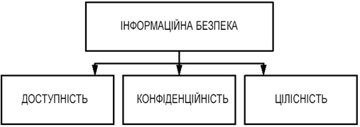
Рисунок 1.1 – Аспекти інформаційної безпеки [17]
Інформаційна безпека поєднує в собі різноманітні знання, методики та інструменти. Для її ефективної реалізації необхідний комплексний підхід, який включає одночасне вивчення технічних, юридичних, організаційних та людських факторів. Враховуючи швидке поширення цифровізації, увага до питань інформаційної безпеки постійно зростає [51].
Основними ознаками якісного захисту слугують три базові принципи: гарантія доступності, конфіденційності та цілісності даних. Доступність передбачає, що авторизовані користувачі можуть отримати потрібні відомості саме в той момент, коли виникає необхідність. Порушення доступу здатне заблокувати роботу організацій, зокрема в галузях, де швидка обробка запитів є критичною, як-от у банківській справі чи логістиці [51].
Цілісність інформації означає її оборону від несанкціонованих втручань, змін чи руйнування. Це охоплює контроль автентичності даних, підтримку їхньої актуальності, а також захист ключових операцій від збоїв чи навмисних дій. Цілісність набуває особливого значення в секторах, де дані впливають на здоров'я, безпеку чи правову відповідальність [51].
Конфіденційність же стосується обмеження доступу до інформації для строго визначеного кола осіб. Досягнення цього можливе завдяки поєднанню технічних інструментів та адміністративних процедур [51].

1.2 Теоретичні основи інформаційного захисту та правове регулювання інформації як ресурсу

Охорона інформації трактується як комплексний процес формування бар'єрів, що унеможливлюють зовнішній вплив на інформаційні активи. Це не обмежується фізичними чи цифровими перепонами, а включає правові, управлінські та технічні заходи, спрямовані на запобігання крадіжці, спотворенню чи втраті цінних даних [11].
Поняття «таємності» в інформаційній сфері означає введення обмежень на розкриття змісту певних відомостей. Рівень конфіденційності залежить від стратегічної, комерційної чи особистої значущості інформації для суб'єкта – чи то держави, підприємства, чи індивіда. Такий принцип дає змогу створити ієрархічну систему доступу, де права розподіляються відповідно до встановлених норм [11].
По суті, захист інформації зводиться до охорони прав на доступ, володіння та розпорядження нею. Адже інформація як така є абстрактним поняттям, тому її охорона стосується переважно правового статусу. Водночас, коли дані фіксуються на матеріальних носіях, виникає потреба в спеціальних заходах для їхнього збереження [11].
Завдяки властивостям інформації як ресурсу, вона може копіюватися без шкоди для оригіналу. Це створює додаткові труднощі в контексті авторських прав, захисту інтелектуальної власності та контролю над несанкціонованим розповсюдженням. Тому питання ліцензування, прав використання та комерційного захисту інформаційних об'єктів вимагають чіткої нормативної бази [11].Законодавство України класифікує інформацію як товар, що може бути предметом договірних відносин. Програмне забезпечення, інформаційні послуги, бази даних та інші цифрові активи вважаються повноправними елементами економіки, які мають вартість і підпадають під правовий захист [13].

1.3 Автоматизовані системи як об’єкти правового і технічного захисту інформації

У нинішніх умовах автоматизації інформаційних процесів держава повинна гарантувати адекватний контроль над кіберпростором, що втілюється через політику інформатизації. Вона передбачає раціональне використання наукових, технічних та бюджетних ресурсів для формування інформаційного середовища, сумісного з європейськими нормами безпеки. Фундаментом цього є законодавство, зокрема «Закон про захист інформації в АС» [13].
У згаданому акті виокремлено два основні технічні напрямки: один спрямований на запобігання несанкціонованому доступу до даних, а другий – на блокування технічних каналів витоку (наприклад, через зовнішні пристрої чи шкідливе ПЗ) [13].
З методологічної перспективи існує поділ між охороною в експлуатованих середовищах та охороною на етапі проєктування. Це дає можливість не тільки виявляти вразливості в діючих системах, але й уникати їх у нових розробках ще до впровадження [13].
Безпечна інформація мусить відповідати чотирьом ключовим властивостям: конфіденційності (відсутність доступу для сторонніх), цілісності (захист від модифікацій), доступності (отримання за потребою) та підзвітності (фіксація всіх операцій). Ці характеристики становлять основу будь-якої моделі безпеки інформації [13].
Разом з тим, на практиці слід зважати на інші фактори: можливість дублювання інформації, автономність її застосування, адаптивність до змін та фокус на конкретних сценаріях ризиків. Інтеграція цих аспектів дозволяє створювати динамічні, захищені та гнучкі системи керування даними [13].

1.4 Криптологічний захист інформації

Криптологія, термін якої походить від грецьких коренів "κρυπτός" (таємний) та "λόγος" (знання або наука), представляє собою наукову дисципліну, присвячену вивченню технік захисту та розкриття інформації [52]. Вона охоплює два ключові напрями: криптографію та криптоаналіз [52].Криптографія, етимологічно пов'язана з грецькими словами "κρυπτός" (прихований) і "γράφω" (писати), є наукою про математичні підходи до гарантування конфіденційності, цілісності й автентичності даних [53]. Ця галузь виникла з реальних потреб у надійній передачі критичних повідомлень, наприклад, у дипломатії чи військових справах [53]. У своєму арсеналі криптографія застосовує інструменти з абстрактної алгебри, теорії ймовірностей та інших математичних дисциплін для побудови стійких систем [53].Застосування криптографічних методів передбачає процес шифрування, коли відкритий текст перетворюється на зашифрований, а також зворотну операцію – дешифрування, що повертає дані до початкового вигляду, тим самим оберігаючи їх від несанкціонованого доступу чи перехоплення [57].Система криптографічного захисту інформації становить собою інтегрований набір алгоритмів, протоколів та процедур, спрямованих на генерацію, розповсюдження, обмін і використання ключів шифрування [57]. Саме ключі відіграють вирішальну роль у забезпеченні безпеки, керуючи перетвореннями даних під час шифрування та дешифрування [57].З іншого боку, криптоаналіз фокусується на дослідженні способів розкриття зашифрованої інформації без доступу до відповідних ключів [58]. Як розділ прикладної математики, він аналізує моделі, методики, алгоритми та програмне забезпечення для оцінки вразливостей криптосистем і відновлення конфіденційних параметрів, включно з оригінальним текстом [58]. Криптоаналіз тісно переплітається з криптографією, формуючи разом фундамент криптології як єдиної науки [58].Під шифром розуміється будь-яка схема перетворення тексту з метою збереження конфіденційності передачі даних [59]. Криптографічні алгоритми, часто іменовані шифрами, являють собою математичні функції для здійснення шифрування та дешифрування [59]. Хоча історичні шифри, обмежені у складності, нині мають переважно історичне значення, сучасні стандарти акцентують на високому рівні стійкості та надійності алгоритмів [59].Шифри знаходять широке застосування в сферах, де конфіденційність є критичною, наприклад, у дипломатичній переписці чи військових комунікаціях [59]. Вони можуть реалізовуватися як послідовність символів або складні алгоритми, призначені для захисту інформації від зовнішніх загроз [59].У криптографії ключі виступають як основний елемент, що визначає конкретний спосіб перетворення даних [59]. Вони дозволяють обрати один з багатьох можливих варіантів трансформації в рамках даного алгоритму, забезпечуючи тим самим високу ступінь захисту [59]. Ключі можуть застосовуватися в симетричних системах (один ключ для обох операцій) або асиметричних (пара ключів: один для шифрування, інший для дешифрування) [59].
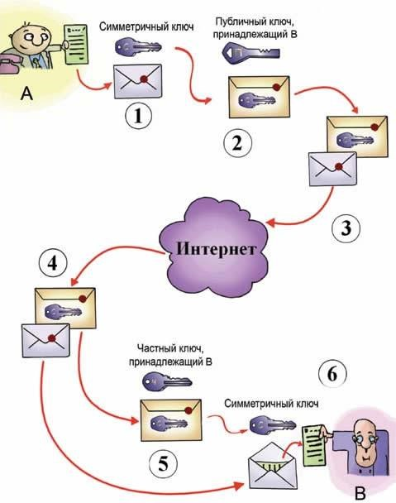
Рисунок 1.2 Процес шифрування в симетричній криптографічній системі [59].

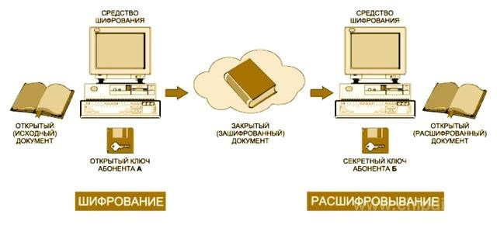
Рисунок 1.3 Процес шифрування асиметричним алгоритмом шифрування [59].
Криптографічні алгоритми шифрування класифікуються на блокові та потокові, де кожен тип демонструє унікальні характеристики та переваги в залежності від контексту застосування [60]. Блокові шифри оперують фіксованими сегментами даних, тоді як потокові обробляють інформацію послідовно, без необхідності накопичення повного блоку [60]. У випадку блокового шифрування процес передбачає одночасну обробку цілого фрагменту тексту, з видачею зашифрованого результату лише після завершення роботи з усім блоком [60]. Такий підхід сприяє підвищеній опірності до різних видів атак, хоча й вимагає значних ресурсів пам'яті для маніпуляцій з об'ємними масивами інформації [60]. Навпаки, потокове шифрування здійснюється в режимі реального часу, дозволяючи обробляти дані будь-якого обсягу без збільшення вимог до пам'яті [60]. Це робить його особливо корисним для роботи з динамічними потоками, такими як трансляції відео чи аудіо [60]. Завдяки криптографії інформація трансформується таким чином, що її інтерпретація стає можливою виключно за умови володіння відповідним ключем [60]. Криптостійкість алгоритму оцінюється за його здатністю витримувати спроби розкриття без доступу до ключа [60]. Ключовим критерієм криптостійкості є загальна кількість потенційних ключів [60].
Середній час, необхідний для успішного криптоаналізу [60].
Процес обміну конфіденційними повідомленнями за допомогою криптографічних засобів охоплює низку послідовних кроків: шифрування оригінального повідомлення, передачу зашифрованого тексту, обмін ключем, дешифрування на стороні отримувача [60].
Маючи в своєму розпорядженні ключ та шифротекст, отримувач проводить операцію розшифрування, відновлюючи первинний зміст [60]. В окремих сценаріях, зокрема в комп'ютерній криптографії, відправник і отримувач можуть збігатися в одній особі [60]. Наприклад, дані шифруються для безпечного зберігання, а згодом розшифровуються за потреби [60]. Тут функцію захищеного каналу може виконувати пристрій пам'яті [60].
Блокові шифри переважно застосовуються для охорони значних обсягів статичних даних, як-от файли чи бази даних [60]. Їхня ефективність полягає в обробці великих сегментів, що суттєво ускладнює несанкціоноване розкриття [60].
Потокові шифри, своєю чергою, оптимальні для захисту інформації в режимі реального часу, включаючи стрімінг відео та аудіо, а також для пристроїв з обмеженими ресурсами, таких як мобільні гаджети [60].Окрім того, блокові шифри можуть слугувати основою для генерації цифрових підписів, забезпечуючи верифікацію автентичності та незмінності даних [60]. Потокові шифри широко інтегруються в протоколи мережевої безпеки, наприклад, у VPN чи SSL/TLS, де вони гарантують захищену передачу інформації [60].

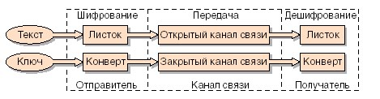
Рисунок 1.4 Схема передачі секретних повідомлень криптографічним перетворенням [60].

Криптографічний алгоритм, відомий також як шифр, становить собою математичну функцію, що регламентує процедури шифрування та дешифрування даних [61]. Він функціонує у тандемі з ключем, який може мати форму слова, числової послідовності чи фрази [61]. У класичній симетричній криптографії застосовується єдиний ключ для обох операцій – як для кодування інформації, так і для її декодування [61]. Як ілюстрацію, можна навести алгоритм DES (Data Encryption Standard), що активно використовувався в банківській справі та комерційних галузях починаючи з 1970-х років [62], але нині витіснений AES (Advanced Encryption Standard), впровадженим у 2002 році, який краще відповідає поточним стандартам безпеки та продуктивності [63]. AES пропонує ефективний захист інформації і слугує базовим елементом у численних криптографічних системах сучасності [63].Криптографія відіграє ключову роль у забезпеченні безпеки даних і знаходить застосування в різноманітних областях, таких як фінансові операції, обмін повідомленнями та зберігання чутливої інформації [60]. Вона постачає необхідні засоби для гарантування конфіденційності, недоторканності та доступності даних у ситуаціях, де питання захисту стоїть на першому місці [60].

1.5 Законодавча відповідальність у сфері інформаційної безпеки: структура і призначення

Ефективність будь-якої інформаційної системи залежить не тільки від технічних засобів охорони, але й від наявності солідної нормативно-правової основи. Закони та регуляторні акти, що керують питаннями інформаційної безпеки, формують підґрунтя для безпечного інформаційного простору в країні. Вони спрямовані на юридичний нагляд за всіма етапами роботи з інформацією – від збору до обробки, передачі, зберігання та ліквідації.
Нормативні документи визначають чіткі обов'язки для користувачів систем, включно з керівниками та фахівцями. У разі витоку, втрати чи умисного пошкодження даних відповідальність лягає на конкретних осіб, відповідальних за їхню збереженість. Це стосується не лише реальної шкоди, але й спроб перевищення повноважень чи несанкціонованого доступу.
Аналогічно, відповідальність поширюється на зовнішніх суб'єктів – фізичних чи юридичних осіб, які намагаються здобути доступ через хакінг, фішинг чи соціальну маніпуляцію. Правова система передбачає санкції за такі дії, незалежно від їхньої успішності – вистачає самого наміру втручання.
Основна мета цих правових інструментів – виховання культури невідворотної відповідальності за порушення норм поводження з інформацією. Це діє як превентивний механізм для скорочення інцидентів, пов'язаних з безпекою даних.
В Україні прийнято низку законодавчих актів, що регулюють ці аспекти, – зокрема, закони про доступ до публічної інформації, про електронні документи, про захист персональних даних, про державну таємницю, а також постанови уряду, інструкції СБУ, стандарти ДСТУ та інші документи, які утворюють нормативну основу сучасного захисту інформації: Концепція технічного захисту інформації в Україні [16], Закон України «Про інформацію» [13], Закон України «Про захист інформації в автоматизованих системах» [13], Закон України про «Національну програму інформатизації» [13], Закон України «Про державну таємницю» [17], Закон України «Про науково-технічну інформацію» [13], Закон України «Про Концепцію Національної програми інформатизації» [15], Положення «Про порядок здійснення криптографічного захисту інформації в Україні» [19], «НД ТЗІ 1.1-002-98. Термінологія в галузі захисту інформації в комп'ютерних системах від несанкціонованого доступу» [19], «Загальні положення щодо захисту інформації в комп'ютерних системах від несанкціонованого доступу. НД ТЗІ 1.1-001-98, ДСТСЗІ СБ України, Київ, 1998» [19], «НД ТЗІ 2.2-001-98. Критерії оцінки захищеності інформації в комп'ютерних системах від несанкціонованого доступу» [19], Термінологія в галузі захисту інформації в комп'ютерних системах від несанкціонованого доступу [20], «Класифікація автоматизованих систем і стандартні функціональні профілі захищеності оброблюваної інформації від несанкціонованого доступу. НД ТЗІ 2.2.-002 -98, ДСТСЗІ СБ України, Київ, 1998» [19].

1.6 Основи кібербезпеки

Кібербезпека, або cybersecurity, представляє собою комплекс заходів, спрямованих на захист цифрових даних, комп'ютерних систем та підключених пристроїв від несанкціонованого доступу, зловмисного використання чи пошкодження. Ця сфера забезпечує ключові принципи конфіденційності, цілісності та доступності інформації на всіх етапах її життєвого циклу, від створення до архівації чи видалення. На відміну від фізичної безпеки, яка фокусується на запобіганні злочинним діям чи випадковим ушкодженням щодо людей та матеріальних об'єктів, кібербезпека спрямована на охорону комп'ютерних мереж, серверів, користувацьких програм та пов'язаних з ними даних. Вона охоплює широкий спектр об'єктів захисту – від персональної інформації індивідуальних користувачів до складних систем державного рівня, включаючи критичну інфраструктуру [66].
Кіберзахист, у свою чергу, є активним процесом запобігання кібератакам шляхом прогнозування можливих загроз, виявлення вразливостей та оперативної реакції на інциденти. Стратегії кіберзахисту об'єднують різні тактики з єдиною метою: попередження, блокування та мінімізацію наслідків кіберзагроз, що вимагає постійного моніторингу та адаптації до еволюціонуючих методів зловмисників [66].
Чому забезпечення кібербезпеки сьогодні важливе? У сучасному світі кіберзлочинці володіють розширеними інструментами та мотиваціями для здійснення атак, серед яких переважають фінансові інтереси, політичні амбіції чи соціальні конфлікти. Це пояснюється дедалі більшою залежністю критичної інфраструктури – від систем охорони здоров'я та фінансових установ до урядових органів і промислових підприємств – від комп'ютерних технологій та інтелектуальних пристроїв. Протягом останніх двох десятиліть кібератаки торкнулися критичної інфраструктури практично в усіх розвинених країнах, спричинивши значні збитки для бізнесу та суспільства. За даними досліджень, лише у 2025 році зафіксовано понад 2500 великих випадків порушень даних, з середньою вартістю кожного інциденту близько 4,4 мільйона доларів США. З початку 2000-х років кіберзлочинці викрали персональні дані понад 16 мільярдів облікових записів, що охоплює значну частину світового населення та підкреслює глобальний масштаб проблеми. У зв'язку з цим, попит на фахівців з кібербезпеки стрімко зростає, а впровадження превентивних заходів стає невід'ємною частиною цифрової гігієни, про яку йтиметься далі [66].
Щоб ефективно протистояти кіберзагрозам, необхідно розуміти їхню різноманітність та механізми дії. Серед найпоширеніших типів атак виділяються такі [66]:
Фішинг – це метод, коли зловмисники розсилають електронні повідомлення чи текстові сповіщення, маскуючи їх під легітимні джерела, з метою виманити конфіденційну інформацію, фінансові дані чи спонукати до шкідливих дій, наприклад, через підроблені посилання або заміну URL-адрес [66].
Автоматизовані атаки з використанням ботів – значна частка кіберінцидентів здійснюється за допомогою програм-ботів, які автоматично сканують системи на вразливості, намагаються підібрати паролі чи поширювати шкідливе ПЗ, що дозволяє масштабувати атаки без безпосередньої участі людини [66].
DDoS-атаки (розподілені атаки на відмову в обслуговуванні) – полягають у генеруванні масового фальшивого трафіку на цільову систему, що призводить до її перевантаження та блокування доступу для легітимних користувачів, часто з метою шантажу чи дестабілізації [66].
Шкідливе програмне забезпечення (malware) – спеціально розроблені програми, призначені для нанесення шкоди комп'ютерним системам, крадіжки даних чи здійснення атак; вони здатні самостійно поширюватися, заражаючи нові пристрої та мережі [66].
Кібербезпека охоплює кілька ключових напрямів, кожен з яких фокусується на специфічних аспектах захисту [66]:
Кібербезпека критичної інфраструктури – організації, що забезпечують життєво важливі послуги, особливо вразливі через використання застарілих систем диспетчерського управління та збору даних, тому потребують посилених заходів для запобігання масштабним збоям [66].
Безпека мереж – включає виявлення та усунення вразливостей в операційних системах, мережевій архітектурі, серверах, хостах, маршрутизаторах, точках бездротового доступу та протоколах передачі даних [66].
Хмарна безпека – спрямована на захист даних, додатків та інфраструктури в хмарних середовищах, де ризики пов'язані з розподіленим зберіганням та доступом [66].
Безпека Інтернету речей (IoT) – охоплює захист смарт-пристроїв, що автоматично підключаються до мереж без людського втручання, таких як інтелектуальні системи пожежної сигналізації, освітлення чи термостати [66].
Безпека додатків – фокусується на мінімізації ризиків, що виникають під час розробки, кодування та розгортання програмного забезпечення чи веб-сайтів, через небезпечні практики проєктування ефективного захисту персональної інформації рекомендується впроваджувати комплексні заходи, що поєднують технічні рішення та поведінкові практики [66].
Ось основні правила безпечного поводження в Інтернеті у вигляді зручного списку на рисунку:

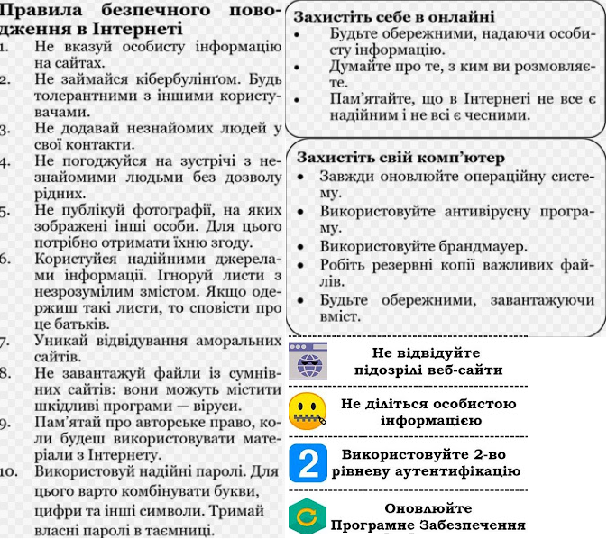
Рисунок 1.5 – Правила безпечного поводження в інтернеті
Встановлення надійного антивірусного програмного забезпечення є фундаментальним кроком у системі кібербезпеки. Такі програми виявляють, блокують та видаляють віруси, шкідливе ПЗ, а також фільтрують потенційно небезпечні завантаження та електронну пошту. Ключовим аспектом є регулярне оновлення ПЗ для адаптації до нових загроз Використання складних паролів та відповідей на контрольні питання ускладнює злом для зловмисників. Рекомендується перекладати відповіді на іншу мову для додаткової обфускації, уникати очевидних комбінацій, а також додавати пробіли чи змішувати регістри для посилення стійкості до соціальної інженерії. Захист мережі за допомогою брандмауера доповнює антивірус, охороняючи як апаратне, так і програмне забезпечення. Брандмауер запобігає проникненню загроз у мережу, блокуючи підозрілий трафік, тоді як антивірус фокусується на вже інфікованих елементах; їхня комбінація забезпечує комплексний захист, включаючи моніторинг вхідного та вихідного трафіку, блокування певних сайтів та обмеження передачі конфіденційних даних. Впровадження програм шифрування є критичним для роботи з чутливими даними, такими як номери кредитних карток чи банківських рахунків. Шифрування перетворює інформацію на нерозбірний код, роблячи її марною для зловмисників без ключа, навіть у разі крадіжки [66].
На цьому наступному рисунку є додаткові корисні поради щодо безпеки персональних даних у кіберпросторі [66]:

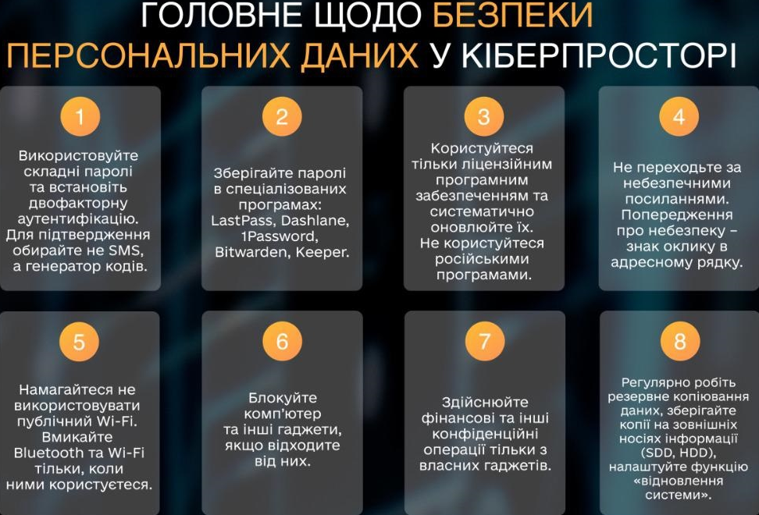
Рисунок 1.6 – Головне щодо безпеки персональних даних у кіберпросторі [66]
Ігнорування підозрілих електронних листів та повідомлень – проста, але ефективна практика: уникайте відкриття невідомих вкладень, кліків на сумнівні посилання чи відповідей на фішингові спроби. Рекомендується змінювати паролі електронної пошти кожні 60–90 днів та уникати повторного використання паролів на різних платформах. Регулярне створення резервних копій даних, чи то вручну на зовнішні носії, чи автоматично в хмарі, гарантує збереження інформації навіть при компрометації систем. Захист Wi-Fi-мережі передбачає перехід з застарілих протоколів на кшталт WEP на сучасні, як WPA2 чи WPA3, а також приховування імені мережі для зменшення видимості для потенційних зловмисників; уникайте підключення до публічних мереж без VPN для запобігання перехопленню даних [66].

1.7 Стратегія інформаційної безпеки України в умовах сьогодення на рівні держави

Указ Президента України щодо рішення Ради національної безпеки і оборони України від 15 жовтня 2021 року стосовно "Стратегії інформаційної безпеки "Забезпечення інформаційної безпеки в Україні становить одну з ключових державних функцій, що вимагає комплексного підходу. Стратегія інформаційної безпеки (надалі – Стратегія) окреслює поточні виклики та ризики для національної безпеки в сфері інформації, встановлює стратегічні орієнтири та завдання для нейтралізації цих ризиків, охорони прав індивідів на доступ до інформації та збереження персональних даних. Головна мета Стратегії полягає в посиленні потенціалу держави для гарантування безпеки її інформаційного середовища, сприяння соціальній і політичній стабільності через інформаційні інструменти, захисту обороноздатності, суверенітету, територіальної недоторканності України, демократичного устрою та прав і свобод усіх громадян. Реалізація цієї мети передбачає впровадження заходів для стримування й протидії загрозам у сфері інформаційної безпеки України, а також для знешкодження інформаційної агресії, включно зі спеціальними операціями країни-агресора, спрямованими на ослаблення державного суверенітету та територіальної цілісності. Це також включає зміцнення інформаційної резистентності суспільства та держави, формування дієвої системи координації між державними органами, місцевими радами та громадськістю, а також розширення міжнародного співробітництва в інформаційній безпеці на принципах партнерства та взаємодопомоги [68].
Юридичною базою Стратегії слугують Конституція України, національне законодавство, Стратегія національної безпеки України, схвалена Указом Президента України від 14 вересня 2020 року № 392, та міжнародні угоди, ратифіковані Верховною Радою України. Аспекти, пов'язані з кібербезпекою, регулюються Стратегією кібербезпеки України, ухваленою Указом Президента України від 26 серпня 2021 року № 447 [68].
Інформаційна безпека України – це елемент національної безпеки, стан захищеності суверенітету держави, її територіальної цілісності, демократичного порядку, життєво важливих інтересів особи, суспільства та держави, за якого ефективно забезпечуються конституційні права людини на збір, зберігання, використання та розповсюдження інформації, доступ до правдивої та неупередженої інформації, а також діє система протидії шкідливим інформаційним впливам, включаючи організоване поширення фальшивої інформації, руйнівної пропаганди, інших операцій та несанкціоноване використання інформації з обмеженим доступом [68].
Інформаційна загроза – це потенційні чи фактичні негативні прояви, тенденції та фактори впливу в інформаційній сфері на індивідів, суспільство та державу, спрямовані на перешкоджання реалізації національних інтересів та збереження цінностей України, що можуть завдати шкоди державним інтересам, безпеці та обороні [68].
Інформаційні заходи оборони держави – це комплекс узгоджених дій, які плануються та виконуються суб'єктами національної безпеки та оборони України в мирний період, під час особливого стану, воєнного чи надзвичайного положення для прогнозування та виявлення загроз у воєнній інформаційній сфері, запобігання, стримування та відбиття збройної агресії, протидії загрозам від країни-агресора та інших дій в інформаційному протистоянні [68].
Антикризові комунікації – це набір інформаційних дій, здійснюваних державними органами України для запобігання кризі, що включають діалог з аудиторією щодо потенційних загроз та способів їх нейтралізації [68].
Кризові комунікації – це сукупність заходів, реалізованих державними органами України під час кризи, що передбачають діалог з аудиторією стосовно самої кризи та методів її подолання [68].
Стратегічні комунікації – це скоординоване застосування комунікаційних ресурсів держави, таких як публічна дипломатія, зв'язки з громадськістю, військові комунікації, інформаційні та психологічні операції, а також ініціативи для просування державних цілей [68].
Стратегічний наратив – це спеціально створений текст для усного викладення в стратегічних комунікаціях з метою впливу на цільову аудиторію. [68]Урядові комунікації – це комплекс дій, що включають діалог уповноважених представників Кабінету Міністрів України з аудиторією для пояснення урядової позиції чи політики з проблемних питань [68].
Глобальні кампанії дезінформації, ініційовані авторитарними режимами та радикальними активістами для маніпуляції свідомістю індивідів і груп, перетворилися на рутинну практику, що підриває демократичний прогрес держав і стабільність на міжнародному рівні, операції Російської Федерації в інформаційній сфері спрямовані на ключові демократичні структури, зокрема виборчі процеси, тоді як її спецслужби намагаються загострити внутрішні конфлікти в Україні та інших демократичних суспільствах. Технології гібридної війни, застосовані Росією проти України, включаючи моделі інформаційного втручання, поширюються на інші країни, адаптуючись до місцевих умов і регуляцій. Санкції та механізми моніторингу їх дотримання є ефективними інструментами протидії дезінформаційній діяльності Росії як агресора [68].
Розвиток інформаційного простору в еру глобалізації та пандемії COVID-19 посилив роль соціальних мереж у національному та глобальному контексті, їхній вплив на внутрішню та зовнішню політику, дотримання прав людини, зокрема рівності користувачів. Хоча право на приватність, що охоплює захист конфіденційної інформації та невтручання в особисте життя, є фундаментальним правом, закріпленим у Загальній декларації прав людини, Європейській конвенції про права людини та інші міжнародні акти, а також конституціях більшості країн, цифрові зміни трансформують цю сферу. Зростання соціальних мереж, їх інтеграція з повсякденними сервісами та особливості Інтернету загрожують гарантіям приватності. Тривають зусилля для регулювання, формуються нові підходи до балансу між приватністю та державною інформаційною безпекою. Низький рівень медіаграмотності в умовах швидкого розвитку цифрових технологій. Швидке розширення джерел інформації через цифрові технології, поєднане з недостатньою медіаграмотністю, призводить до зниження критичного сприйняття, створюючи основу для маніпуляцій громадською думкою, посилення дезінформації, пропаганди та конспірологічних теорій, що загрожує політичній та економічній стабільності демократичних суспільств [68].
Протягом тривалого періоду спецслужби Росії проводять операції, спрямовані на підрив безпеки України, її інтересів, знищення державності та ідентичності, провокацію екстремізму, паніки, дестабілізацію соціально-політичної ситуації. Росія застосовує нові заходи, включаючи міжнародні, для легітимізації анексії Криму та Севастополя, заперечення участі в війні на Донбасі та кампанії за зняття санкцій. Використання всіх ресурсів Росії робить це викликом для України. Інформаційне домінування Російської Федерації на окупованих територіях України. Внаслідок окупації 2014 року агресор захопив інформаційну інфраструктуру, включаючи об'єкти Концерну радіомовлення. Агресор застосовує методи тотального придушення свободи слова та контролю над медіа на цих територіях. На окупованих територіях розгорнуто масштабну інформаційну кампанію, з використанням обладнання та блокуванням українських ресурсів, для створення викривленої реальності на основі російських наративів. Придушення інакомислення посилюється репресіями проти журналістів у Криму та переслідуваннями за український контент на Донбасі. Інформаційний тиск агресора негативно впливає на дітей на окупованих територіях, які особливо вразливі. Пропаганда та дезінформація ззовні та всередині, застосовувана агресором, підриває стійкість суспільства. В Україні відсутня ефективна система реагування та розвинена інфраструктура, що обмежує протидію агресії для захисту безпеки та інтересів [68].
В Україні формується система стратегічних комунікацій, з деякими організаційними кроками, але без механізму координації між органами влади. Це послаблює планування, комунікацію уряду, об'єднання суб'єктів для захисту інформаційного простору, іміджу та безпеки України. Недосконалість регулювання в інформаційній сфері та захисту журналістів. Регулювання інформаційної діяльності не відповідає сучасним загрозам, гальмуючи медіаринок, бізнес, зберігаючи залежність медіа від власників та не забезпечуючи стандарти журналістики. Проблемою є втручання в діяльність медіа та журналістів, погрози, насильство, що перешкоджає інформуванню суспільства про важливі події [68].
Маніпуляції щодо європейської та євроатлантичної інтеграції УкраїниСтратегічний курс на членство в ЄС та НАТО закріплено в Конституції та Стратегії національної безпеки як пріоритет. Більшість громадян підтримує цей курс, але відбуваються маніпуляції через міфи та стереотипи про ЄС і НАТО, послаблюючи консолідацію, реформи та стабільність. Інформаційні потреби місцевих громад не задовольняються, зокрема через слабкий доступ до Інтернету. Місцеві медіа часто заангажовані місцевими елітами. Відсутність медіаграмотності в цифрову еру створює основу для маніпуляцій та загроз безпеці України [68].
Основні напрямки інформаційної безпеки – резистентність та взаємодія, що вимагають досягнення стратегічних цілей та завдань [68].
Стратегічна ціль 1. Протидія дезінформації та операціям агресора, спрямованим на ліквідацію незалежності, повалення ладу, порушення суверенітету, пропаганду війни, насильства, розпалювання ворожнечі, тероризм та посягання на права. Досягнення цілі включає: створення системи раннього виявлення гібридних загроз для швидкого реагування; заходи проти дезінформації щодо інтеграції в ЄС та НАТО; розвиток оборонних спроможностей в інформаційному просторі; проведення психологічних операцій для відбиття агресії; посилення відповідальності за дезінформацію; механізми блокування незаконної інформації; взаємодію органів та суспільства; заборону пропаганди агресора; протидію залученню громадян до незаконних формувань [68].
Стратегічна ціль 2. Всебічний розвиток української культури та громадянської ідентичності. Культура – основа консолідації суспільства та подолання ціннісних конфліктів [68].
Досягнення: розвиток української мови в усіх сферах; стимулювання кіно, теле- та радіопродукції з Європою для молоді; підтримка книговидання; умови для консолідації; захист мов меншин та вивчення міжнародних; зв'язки з діаспорою; посилення соціогуманітарної політики; залучення ветеранів до формування ідентичності; підвищення довіри до інституцій [68].
Стратегічна ціль 3. Підвищення медіакультури та грамотності суспільства для захисту від дезінформації, забезпечення відповідальності медіа та стійкості перед загрозами [68].
Досягнення: просвітницькі кампанії з критичним мисленням та перевіркою фактів; умови для медіа; підготовка фахівців; удосконалення законодавства про рекламу; стимулювання відповідального бізнесу в медіа [68].
Стратегічна ціль 4. Забезпечення прав на інформацію, свободу вираження, приватність, доступ до достовірної інформації, захист журналістів та протидія незаконному контенту [68].
Досягнення: удосконалення законодавства про публічну інформацію з міжнародними нормами; захист персональних даних; статус журналістів та відповідальність за порушення; моніторинг прав на окупованих територіях; реалізація конвенції про транскордонне ТБ; захист від незаконного контенту; безпека даних військових та ветеранів [68].
Стратегічна ціль 5. Реінтеграція громадян на окупованих територіях до українського інформаційного простору, відновлення прав на інформацію для зв'язку з Україною, захист прав на окупованих землях [68].
Досягнення: просування наративів про відновлення цілісності; формування розуміння статусу окупованих територій; забезпечення мовлення на окупованих зонах; збільшення українського контенту; розширення ефірного мовлення; інформування про ситуацію та реінтеграцію; про шкоду від агресора; спростування дезінформації; зворотний зв'язок; зміцнення спільності; формування розуміння майбутнього в Україні; підтримка реінтеграції [68].
Стратегічна ціль 6. Створення системи стратегічних комунікацій для діалогу влади та суспільства щодо криз, іміджу України та просування інтересів у світі для проактивних заходів, інформування про реформи та підтримку [68].
Досягнення: система реагування на кризи; взаємодія органів влади; діалог з громадськістю; функціонування іномовлення; радіомовлення за кордон; присутність у мережах інших країн; інформування світу; використання бренду "Ukraine Now"; позитивні кампанії для іміджу як європейської держави [68].
Стратегічна ціль 7. Розвиток інформаційного суспільства та культури діалогу [68].
Досягнення: обговорення проблем; розбудова цифрової мережі та радіомовлення; фінансування суспільного мовника; стабільне мовлення в регіонах; система для громад; інновації та захист інфраструктури; регулювання підприємств для військових потреб, заборона пропаганди в воєнний стан; підтримка досліджень впливу онлайн-контенту [68].
РНБО України координує виконавчу владу в інформаційній безпеці, використовуючи Центр протидії дезінформації. Кабінет Міністрів формує політику, забезпечує суверенітет, фінансування та координацію. Кабінет розробляє план заходів для реалізації Стратегії. Органи влади з місцевими радами, Центром та суспільством реалізують Стратегію за планом. Центральний орган в інформаційній сфері: регулює нормативно, визначає пріоритети, з МЗС популяризує імідж України. Міноборони та сили оборони: моніторять простір, проводять заходи, розвивають комунікації, забезпечують безпеку, зв'язки з медіа, протидію операціям, донесення інформації. СБУ: моніторить медіа та Інтернет, протидіє операціям проти ладу та цілісності. Розвідка: захищає інтереси за кордоном, протидіє загрозам. Нацрада з ТБ: захищає простір від пропаганди, сприяє мовленню на окупованих. До реалізації залучаються наукові установи для супроводу політики. Нормативне забезпечення – перегляд актів. Очікувані результати: захищений простір; ефективні комунікації; протидія контенту; реінтеграція та мовлення; підвищення грамотності; дотримання прав; захист журналістів; формування ідентичності.
На наступному рисунку коротко зображена схема інформаційної безпеки України в умовах надзвичайних ситуацій [68].

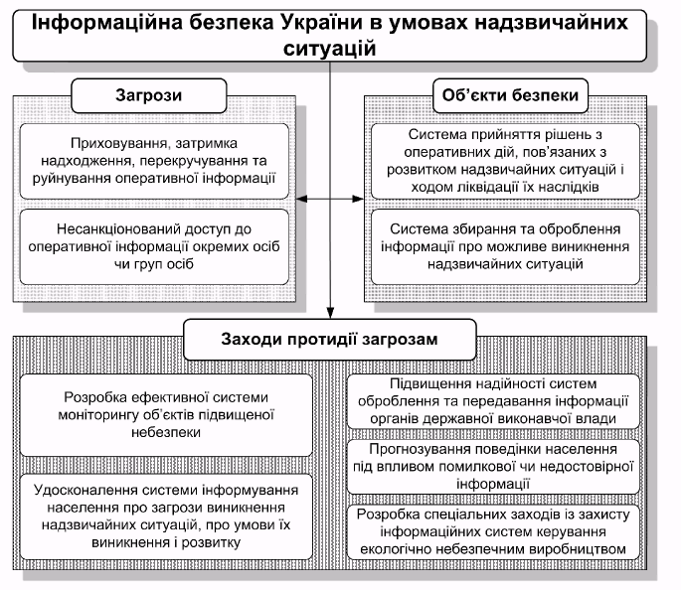
Рисунок 1.7 – Інформаційна безпека України в умовах надзвичайних ситуацій та заходи протидії загрозам

РОЗДІЛ 2

ОРГАНІЗАЦІЯ ЗАСОБІВ ЗАХИСТУ ІНФОРМАЦІЇ КОМПАНІЇ

2.1 Загальна інформація про компанію

EPAM Ukraine – український офіс американської міжнародної технологічної компанії EPAM Systems, що займається розробкою програмного забезпечення, цифровою трансформацією та консалтингом у сфері IT [65].
Адреса: м. Київ, вул. Сім'ї Прахових, 54, 01033 [65].
Телефон: +380-44-390-5451 [65].
E-mail: info.ua@epam.com [65].
Сайт: https://www.epam.com /.⌨ Проводять курси та програми навчання для українців через EPAM University [65].
💻 Займаються розробкою корпоративного програмного забезпечення, продуктів від ідеї до ринку, включаючи онлайн-магазини, VR-ігри та рішення для фінансової, торгівельної, медичної та медійної галузей [65].
У київському офісі EPAM, що є одним з ключових центрів розробки компанії, працюють сотні розробників . Команди використовують технології, такі як Java, .NET, JavaScript, Python, cloud-сервіси (AWS, Azure), DevOps та інші для створення масштабних систем . Дізнатися більше про український офіс компанії можна на її місцевих сторінках у соціальних мережах, а саме у [65]:
Facebook: https://www.facebook.com/EPAM.Global/ [65]
YouTube: https://www.youtube.com/user/EPAMSYSTEMS [65]
LinkedIn: https://www.linkedin.com/company/epam-systems [65]
Dou.ua: https://jobs.dou.ua/companies/epam-systems/ [65]

2.2 Структура компанії

Структуру компанії створено за допомогою онлайн ресурсу Draw.io:
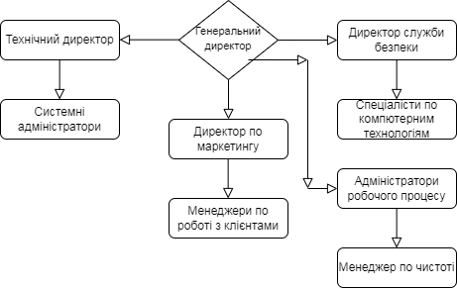
Рисунок 2.1 – Структура компанії
У структурі сучасної компанії, особливо в сфері інформаційних технологій, ключові посади відіграють визначальну роль у забезпеченні ефективного функціонування та розвитку бізнесу. Розглянемо основні ролі та відповідальності, базуючись на типових організаційних моделях, де кожна позиція сприяє загальній стабільності та конкурентоспроможності підприємства.
Генеральний директор, як вища керівна особа, відповідає за стратегічне планування, зокрема за встановлення партнерських зв'язків з зовнішніми організаціями, ведення переговорів та підтримку довгострокових відносин. Крім того, він контролює фінансові потоки, включаючи залучення інвестицій, розподіл бюджетів та моніторинг економічної ефективності, що є критичним для стійкого зростання компанії.
Технічний директор очолює інженерний напрямок, координуючи роботу команд розробників, інфраструктурних спеціалістів та дослідників. Його обов'язки охоплюють нагляд за інноваційними проектами, впровадженням нових технологій та забезпеченням відповідності технічних рішень бізнес-цілям, з акцентом на оптимізацію процесів та мінімізацію ризиків.
Директор з маркетингу керує комплексом заходів, спрямованих на просування продукції чи послуг на ринку. Це включає розробку маркетингових стратегій, аналіз конкурентного середовища, управління рекламними кампаніями та координацію роботи з підлеглими фахівцями. Особлива увага приділяється оцінці ефективності ініціатив, контролю витрат та адаптації підходів до змін у споживчих уподобаннях, що безпосередньо впливає на ринкову позицію компанії.
Директор служби безпеки забезпечує впровадження та підтримку системи заходів, спрямованих на захист активів підприємства від внутрішніх та зовнішніх загроз. Це охоплює моніторинг фізичної безпеки, кібербезпеки, дотримання нормативних вимог та розробку планів реагування на інциденти, з метою мінімізації втрат та збереження репутації.
Системний адміністратор, часто відомий як сисадмін, займається підтримкою інфраструктури ІТ-систем. Його завдання включають налаштування та обслуговування комп'ютерного обладнання, мереж, серверів та програмного забезпечення, діагностику проблем, оновлення систем та забезпечення безперервної роботи, що є фундаментальним для повсякденної операційної діяльності.
Менеджери з роботи з клієнтами фокусуються на залученні нових замовників, підтримці існуючих відносин та забезпеченні високого рівня обслуговування. Вони проводять консультації, вирішують скарги, контролюють виконання контрактів та представляють інтереси клієнтів усередині компанії, сприяючи лояльності та повторним продажам через персоналізований підхід.
Адміністратори робочих процесів відповідають за організацію та оптимізацію щоденних операцій, включаючи адміністративну підтримку, координацію ресурсів та моніторинг ефективності бізнес-процесів. Їхня роль полягає в створенні умов для плавного функціонування всіх підрозділів, з використанням інструментів управління для підвищення продуктивності.]
Спеціаліст з комп'ютерних технологій, по суті, є програмістом, який розробляє, тестує та вдосконалює програмне забезпечення. Його внесок полягає в створенні кодів, інтеграції систем та вирішенні технічних завдань, що вимагає глибоких знань у програмуванні та адаптації до еволюціонуючих технологій.
Нарешті, менеджер з чистоти, який фактично виконує функції прибиральника, забезпечує підтримку гігієни та порядку в офісних приміщеннях. Це включає регулярне прибирання, контроль за санітарними нормами та координацію з постачальниками матеріалів, що сприяє комфортному робочому середовищу для всього персоналу.

2.3 План будівлі

План приміщення компанії був створений за допомогою доступних онлайн-інструментів для візуалізації, таких як Draw.io, що дозволило ефективно змоделювати просторовий розподіл та як найкраще поділити його між усіма співробітниками:
Загальна площа 21x17 (м^2).
Кабінет генерального директора – 4х4 (м^2).
Кабінет технічного директора – 4х4 (м^2).
Кабінет адміністраторів робочого процесу – 4х4 (м^2).
Кабінет директора служби безпеки – 4х3 (м^2).
Кабінет спеціалістів по комп’ютерним технологіям – 4х3 (м^2).
Кабінет менеджера по роботі з клієнтами – 3х3 (м^2).
Кабінет директора по маркетингу – 3х3 (м^2).
Клієнтський відділ – 13х10 (м^2).
Кабінет системних адміністраторів – 4х4 (м^2).
Кабінет менеджера по чистоті – 4х8 (м^2).
Як ілюстрацію, розглянемо типовий варіант поділу офісної площі для стартапу в IT-сфері: загальна площа 300 квадратних метрів, де 40% відведено під робочі зони для розробників, 20% – для адміністративних кабінетів, 15% – на зони відпочинку та конференц-зали, а решта – на технічні приміщення та коридори, з урахуванням ергономіки та норм пожежної безпеки.

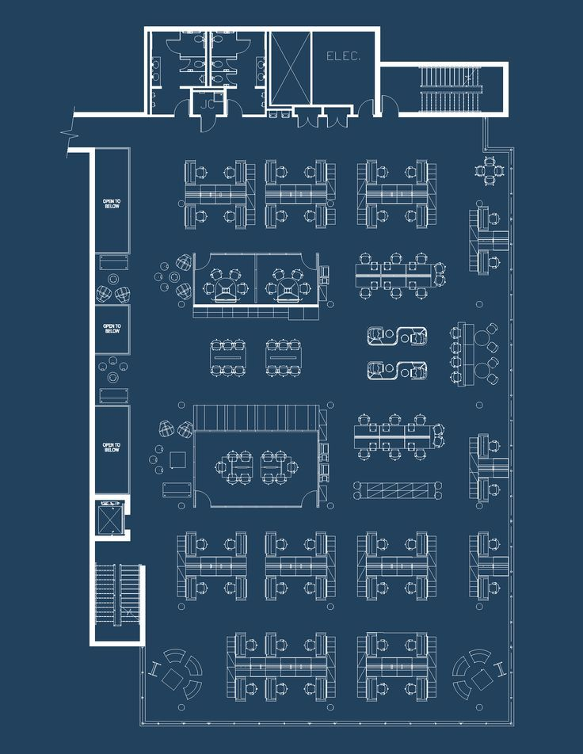
Рисунок 2.2 – План будівлі

2.4 Технічний і фізичний комплекс заходів з забезпечення захисту компанії та її інформаційних ресурсів

Для організації системи захисту конфіденційної інформації в компанії призначається відповідальна особа – директор служби безпеки [49]. Серед його ключових обов’язків і повноважень можна виділити [49]: розробку механізмів контролю доступу та впровадження охоронних систем для об’єктів [49], запобігання несанкціонованому витоку даних через технічні канали [49], координацію впровадження спеціалізованих технічних заходів для збереження інформації [49].
Технічні заходи захисту інформації базуються на використанні інженерних рішень, спрямованих на блокування потенційних шляхів витоку, наприклад, шляхом зниження інтенсивності сигналів або підвищення рівня шумів у зонах ризику [30]. У практиці застосовуються пасивні методи, які включають [49]: монтаж систем обмеження доступу та контролю в приміщеннях з технічними засобами обробки інформації (ТЗОІ) [49], – екранування обладнання та комунікаційних ліній для обмеження електромагнітного випромінювання; забезпечення заземлення пристроїв і екранів ліній зв’язку [49], облаштування звукоізоляції в спеціально виділених кімнатах [49], підключення автономних або стабілізованих джерел живлення для ТЗОІ [49]; інтеграцію фільтрів перешкод у мережах електроживлення, освітлення та інших системах у захищених приміщеннях [49]. Крім того, активно використовуються активні засоби, до яких належать [49]: генерацію електромагнітних шумів у просторі, а також акустичних і вібраційних бар’єрів за допомогою спеціальних пристроїв [49], зашумлення мереж живлення та інших каналів [49], виявлення мобільних пристроїв для перехоплення даних (включаючи закладні елементи) з застосуванням як пасивних, так і активних технологій [49].
Такий комплексний підхід дозволяє мінімізувати ризики в умовах сучасних загроз кібербезпеки, забезпечуючи баланс між ефективністю та витратами на реалізацію.
Об'єкти, де здійснюється обробка конфіденційної інформації, передбачають багаторівневу структуру захисту, починаючи від зовнішньої території і закінчуючи безпосередньо даними, з метою запобігання будь-яким спробам несанкціонованого проникнення з боку зовнішніх осіб, технічного персоналу чи авторизованих користувачів. Комплексна система охорони таких об'єктів охоплює різноманітні елементи, серед яких інженерні конструкції на кшталт укріплених парканів, броньованих дверей та захисних грат на вікнах, що створюють фізичні бар'єри для потенційних порушників; пристрої сигналізації для оперативного виявлення несанкціонованих вторгнень; мережі відеомоніторингу для постійного спостереження; а також процедури контролю доступу та інші організаційні заходи, спрямовані на посилення загальної безпеки [49].
Серед поширених методів ідентифікації осіб переважає атрибутивний підхід, що ґрунтується на використанні таких засобів, як паролі, електронні пропуски, магнітні жетони, механічні ключі чи смарт-картки. У ситуаціях підвищеної відповідальності часто застосовують біометричні технології, які аналізують унікальні фізіологічні чи поведінкові характеристики, зокрема малюнок вен на пальцях, структуру райдужної оболонки ока, геометрію долоні, тембр голосу, а також динаміку натискання клавіш чи стиль підпису, забезпечуючи вищий рівень надійності порівняно з традиційними методами [49].
Системи розмежування доступу розроблені для реалізації політики контролю, яка регулює взаємодію суб'єктів з даними, мережними елементами, процесами резервного копіювання та обміну інформацією між учасниками мережі, а також для моніторингу потоків даних з метою запобігання несанкціонованому запису на носії чи іншим порушенням. Такий контроль гарантує, що кожен зареєстрований користувач отримує доступ виключно в межах своїх повноважень, без можливості перевищення встановлених обмежень. Для кожного учасника визначаються конкретні права щодо файлів, директорій, віртуальних дисків та інших системних ресурсів, що сприяє загальній стабільності та захисту [49].
Розподіл прав між суб'єктами та об'єктами реалізується через матричну модель доступу, яка включає кілька ключових методів: класифікацію за ступенями конфіденційності (наприклад, "конфіденційно", "таємно" чи "цілком таємно"), де користувачі мають доступ лише до матеріалів свого рівня або нижчих, а дані групуються в окремі сегменти за рівнями секретності; використання спеціалізованих списків, де для кожного об'єкта (файлу, програми чи бази даних) формується перелік авторизованих користувачів, або навпаки, для кожного користувача складається каталог дозволених об'єктів; а також матриці повноважень, що інтегрують процеси ідентифікації, автентифікації та контролю дій, з використанням паролів чи персональних ідентифікаційних карт для верифікації [49].
При облаштуванні доступу до апаратного забезпечення особливий акцент робиться на механізмах аудиту та протоколювання, пов'язаних з обліковими записами для ідентифікації та автентифікації. Ідентифікація передбачає встановлення особи користувача, тоді як автентифікація перевіряє його права та повноваження. Як інструменти для цього можуть слугувати паролі чи спеціальні ідентифікаційні картки, а для фізичного захисту обладнання застосовуються методи на зразок відключення електроживлення, механічних замків чи електронних ключів, що запобігають несанкціонованому втручанню [49].
Організація доступу для технічного персоналу до компонентів інформаційної системи має свої особливості порівняно з доступом звичайних користувачів. Перед виконанням будь-яких робіт пристрій очищається від конфіденційної інформації, а всі комунікаційні канали тимчасово блокуються. Процедури технічного обслуговування чи ремонту відбуваються під наглядом уповноважених фахівців, що гарантує збереження даних та мінімізує ризики витоку інформації [49].
Системи управління доступом класифікуються на дискреційні та мандатні типи, кожен з яких має свої принципи функціонування. Дискреційні системи дозволяють гнучко регулювати доступ до об'єктів, таких як файли чи програми, на основі матриці прав, де власники об'єктів можуть модифікувати дозволи залежно від поточних вимог. Мандатні системи, навпаки, покладаються на мітки класифікації для суб'єктів та об'єктів, що вказують на рівень конфіденційності, і доступ надається лише за умови відповідності цих міток: читання можливе, якщо рівень суб'єкта не нижчий за об'єкт, а запис – лише при повній рівнозначності рівнів [49].
Інструменти для ідентифікації та автентифікації суб'єктів забезпечують не лише реєстрацію їх дій, але й модифікацію прав, інтеграцію нових користувачів чи об'єктів, а також комплексне тестування захисних функцій через спеціалізоване програмне забезпечення. Важливим аспектом є ведення обліку всіх захищених елементів, включаючи файли, каталоги, томи, сегменти пам'яті та інші ресурси, з фіксацією кожної події – суб'єкта, дати, часу та типу дії – для генерації звітів чи облікових документів, таких як картки з реквізитами та рівнями конфіденційності. У системах розмежування доступу центральну роль відіграє диспетчер, який застосовує встановлені правила з бази повноважень, обробляючи запити через модуль управління та реєстрації, де ухвалюються рішення про дозвіл чи блокування [49].
Модель Белла-ЛаПадула вважається фундаментальною в теорії розмежування доступу для інформаційних систем, оскільки вона гарантує, що кожен стан системи відповідає визначеній політиці безпеки. У цій моделі всі компоненти поділяються на суб'єкти та об'єкти з присвоєними рівнями таємності, а переходи між станами регулюються функціями, що підтримують цілісність захисту. Загалом, ефективна організація доступу, поєднана з криптографічними методами, ідентифікацією, автентифікацією, реєстрацією дій та моделями на кшталт Белла-ЛаПадула, формує міцний бар'єр проти несанкціонованого доступу, роблячи інформаційні системи стійкими до сучасних кіберзагроз та допомагає протистояти сучасним викликам в сфері інформаційної безпеки, а також суттєво знижувати пов’язані з нею ризики у сфері кібербезпеки [33]. На наступній сторінці внизу представлена матриця доступу:

Таблиця 2.1 – Матриця доступу[32]
Види інформації | Заг.інф. | Особ. інф. | Фін. інф. | Економ. інф. | Правова інф. | Тех. інф.
Відділи
Генеральний директор | + | + | + | + | + | +
Технічний директор | + | - | - | - | - | +
Системний адміністратор | + | - | - | - | - | +
Адміністратори робочого процесу | + | - | - | - | - | +
Менеджер по чистоті | + | - | - | - | - | +
Директор СБ | + | + | - | - | + | +
Спеціалісти по комп’ютерним технологіям | + | - | - | - | - | +
Менеджер по роботі з клієнтами | + | + | - | - | - | +
Директор по маркетингу | + | - | - | - | - | -
Клієнтський відділ | + | - | - | - | - | -
Рівень секретності інформації | Н | Н | Т | Т | Т | ДСК
Н – нетаємна [32];
Т – таємна [32];
ДСК – для службового користування [32].
Мандатна модель доступу, відома також як Mandatory Access Control (MAC), є одним із ключових підходів у системах інформаційної безпеки, де контроль над доступом до ресурсів здійснюється на основі жорстко визначених правил, незалежно від дискреційного вибору власників об'єктів. У цій моделі суб'єкти (наприклад, користувачі чи процеси) та об'єкти (файли, бази даних) присвоюються певним рівням секретності або міткам, таким як "конфіденційно", "секретно" чи "строго секретно", а доступ дозволяється лише за умови відповідності цих міток, що запобігає несанкціонованому витоку інформації. На відміну від дискреційної моделі, де власник ресурсу самостійно визначає права доступу, мандатна система покладається на централізовану політику, часто впроваджувану адміністраторами або операційними системами на кшталт SELinux чи Trusted Solaris, що робить її особливо ефективною в середовищах з високими вимогами до конфіденційності, наприклад, у військових чи урядових установах. Однак, така жорсткість може ускладнювати повсякденну роботу, вимагаючи додаткових зусиль для налаштування, і тому її застосування часто поєднується з іншими моделями для досягнення балансу між безпекою та зручністю. В цілому, мандатна модель підкреслює принцип "потреби знати" (need-to-know), сприяючи мінімізації ризиків у багатокористувацьких системах.

Таблиця 2.2 – Мандатна модель доступу [32]
Види інформації | Заг.інф. | Особ. інф. | Фін. інф. | Економ. інф. | Правова інф. | Тех. інф
Відділи
Генеральний директор | П | П | П | П | П | П
Технічний директор | Ч | Н | Н | Н | Н | П
Системний адміністратор | Ч | Н | Н | Н | Н | Ч
Адміністратори робочого процесу | Ч | Н | Н | Н | Н | Ч
Менеджер по чистоті | Ч | Н | Н | Н | Н | Ч
Директор СБ | П | П | Н | Н | П | П
Спеціалісти по комп’ютерним технологіям | Ч | Н | Н | Н | Н | Ч
Менеджер по роботі з клієнтами | Ч | Ч | Н | Н | Н | Ч
Директор по маркетингу | Ч | Н | Н | Н | Н | Н
Клієнтський відділ | Ч | Н | Н | Н | Н | Н
Ч – читання [32];
ЧС – частковий доступ [32];
Н – немає доступу [32];
П – повний доступ [32].
Протоколювання являє собою систематичний процес фіксації та зберігання даних щодо всіх значущих подій, які відбуваються всередині інформаційної системи, що дозволяє накопичувати хронологічну інформацію про її функціонування [56].
Аудит, у свою чергу, передбачає ретельний аналіз зібраних протоколів, який може проводитися як у реальному часі, так і з певною періодичністю. Серед його різновидів виділяють активний (оперативний) аудит, що передбачає не лише виявлення відхилень, але й автоматичне реагування на них для мінімізації потенційних ризиків [56].
Процеси протоколювання та аудиту відіграють ключову роль у підтримці інформаційної безпеки, вирішуючи низку критичних завдань: забезпечення підзвітності користувачів і адміністраторів, що стримує можливі зловмисні дії завдяки усвідомленню фіксації всіх операцій та полегшує подальше розслідування інцидентів; реконструкцію хронології подій для ідентифікації вразливостей, визначення джерел вторгнень, оцінки збитків і відновлення нормального режиму роботи; виявлення спроб несанкціонованого доступу чи інших порушень, де активний аудит забезпечує негайну реакцію, а традиційний – дозволяє виявляти проблеми з певним запізненням для вжиття коригувальних заходів; а також надання матеріалу для глибокого аналізу недоліків, що сприяє вдосконаленню параметрів безпеки, зокрема підвищенню доступності системи шляхом усунення виявлених вузьких місць [56].
Обліковий запис користувача в інформаційній системі зазвичай включає базовий набір персональних даних, таких як прізвище, ім'я, по батькові чи обраний псевдонім; демографічні характеристики, зокрема стать, вік та дата народження; контактні відомості, до яких належать електронна пошта, адреси проживання чи роботи, номери мобільних телефонів, а також ідентифікатори в месенджерах і соціальних мережах [56].
Крім того, обліковий запис може містити візуальні елементи на кшталт фотографії чи аватара користувача, а також статистичні показники його активності в системі, зокрема час останнього успішного входу, тривалість попередньої сесії, IP-адресу чи геолокацію пристрою, з якого здійснювалося підключення, а також загальну інтенсивність взаємодії з ресурсами системи [56].
У сучасних умовах стрімкого зростання кіберзагроз протоколювання та аудит набувають особливого значення для гарантування безпеки й стабільності інформаційних систем, дозволяючи не тільки здійснювати постійний контроль за діями всіх учасників, але й оперативно виявляти та нейтралізувати нештатні ситуації, що є невід'ємною складовою комплексного підходу до захисту в цифровому середовищі [55].
Облікові записи для кожного користувача [35]:

Таблиця 2.3 – Облікові записи [35]
Кабінет | Логін (Назва комп’ютера) | Пароль
Генеральний директор | yt | yt2323
Технічний директор | ui | ui3232
Системний адміністратор | zx1 | zx23
Системний адміністратор | zx2 | zx234
Адміністратори робочого процесу | wra1 | Arw123
Адміністратори робочого процесу | wra2 | Arw234
Менеджер по чистоті | cleaner | Cleaner007
Директор служби безпеки | dsecurity | Dsecuriry123
Спеціалісти по комп’ютерним технологіям | Itspe1 | Itspe123
Спеціалісти по комп’ютерним технологіям | Itspe2 | Itspe234
Менеджер по роботі з клієнтами | clientmng | Clienmng228
Директор по маркетингу | dmarket | Dmarket822
Клієнтський ПК №1 | clientuser | Пароль відсутній
Клієнтський ПК №2 | clientuser | Пароль відсутній
Клієнтський ПК №3 | clientuser | Пароль відсутній
Клієнтський ПК №4 | clientuser | Пароль відсутній
Клієнтський ПК №5 | clientuser | Пароль відсутній
Клієнтський ПК №6 | clientuser | Пароль відсутній
Клієнтський ПК №7 | clientuser | Пароль відсутній
Клієнтський ПК №8 | clientuser | Пароль відсутній
Клієнтський ПК №9 | clientuser | Пароль відсутній
Клієнтський ПК №10 | clientuser | Пароль відсутній
2. Створимо пароль для облікового запису за допомогою команд – «Параметри системи / Облікові записи / Варіанти входу / Пароль». Створення паролю [35].

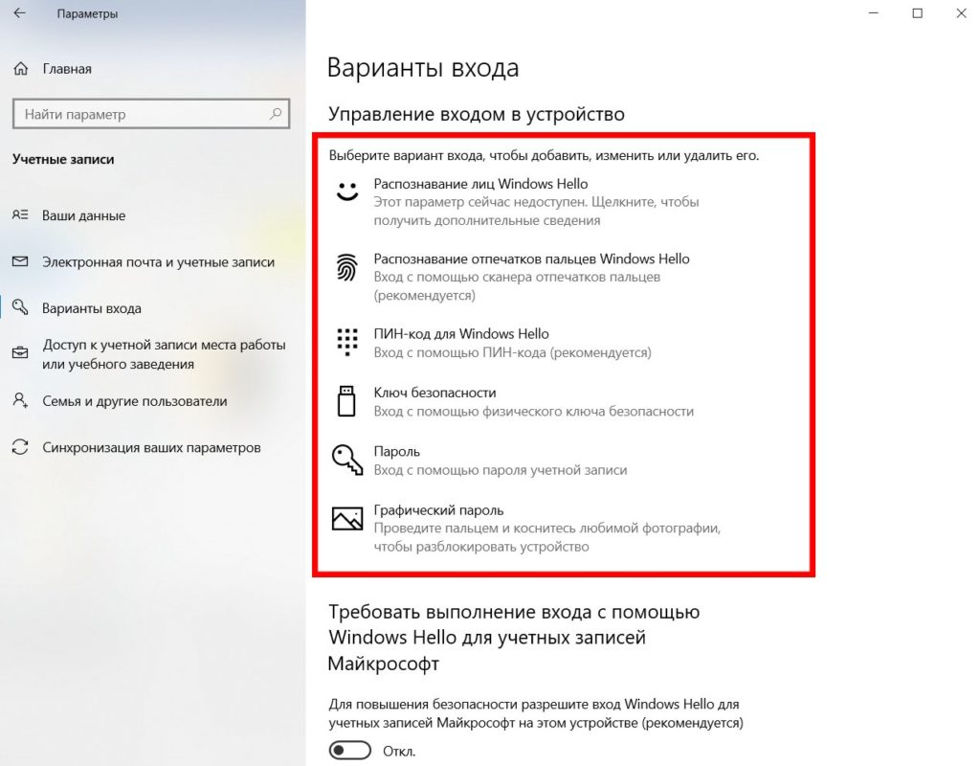
Рисунок 2.3 – Вікно «Параметри»

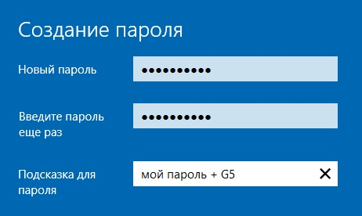
Рисунок 2.4 – Створення паролю для облікового запису

3. Призначимо дозвіл на доступ до папки натиснувши правою кнопкою миші на потрібну папку та виконавши команди – «Властивості / Безпека / Змінити», та налаштування дозволу доступу до папки.

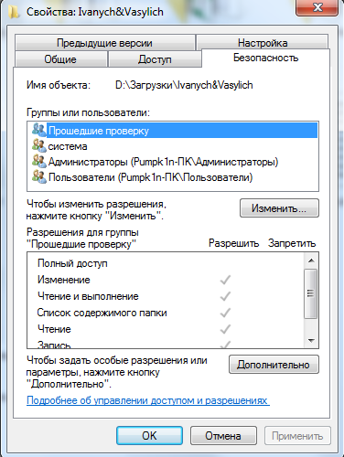
Рисунок 2.5 – Вікно «Властивості»

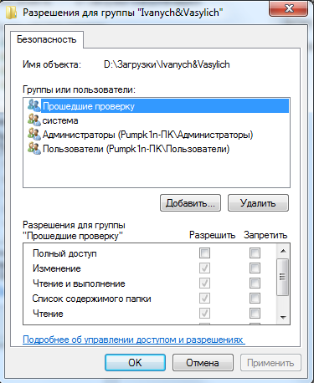
Рисунок 2.6 – Налаштування дозволу доступу до папки
4. Призначимо дозвіл на доступ до файла натиснувши правою кнопкою миші на потрібний файл та виконавши команди – «Властивості / Безпека / Змінити», налаштування дозволу доступу до файла.

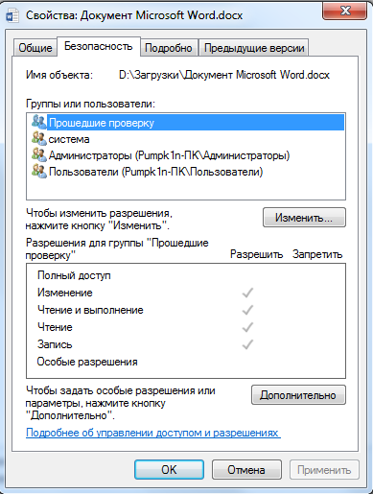
Рисунок 2.7 – Вікно «Властивості»

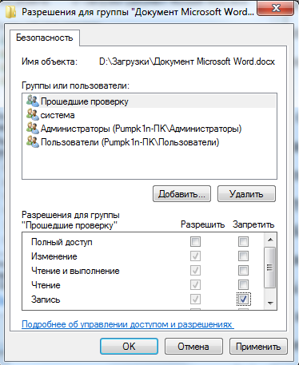
Рисунок 2.8 – Налаштування дозволу доступу до файлу
Далі більш детально я хочу розглянути фізичний захист компанії. Почнемо з того, що система фізичного захисту інформаційних ресурсів включає різноманітні аспекти, такі як механізми контролю доступу, системи відеомоніторингу та інші технічні засоби спостереження й охорони, а також заходи протипожежного захисту та мінімізації втрат від пошкоджень систем водопостачання, електромереж, кондиціонування, а також від несанкціонованих вторгнень чи крадіжок. Для території об'єктів, включаючи новозбудовані чи реконструйовані споруди, необхідно впроваджувати та удосконалювати захисні заходи відповідно до визначених категорій ризику, що може відбуватися паралельно з будівельними чи реконструкційними роботами [71].

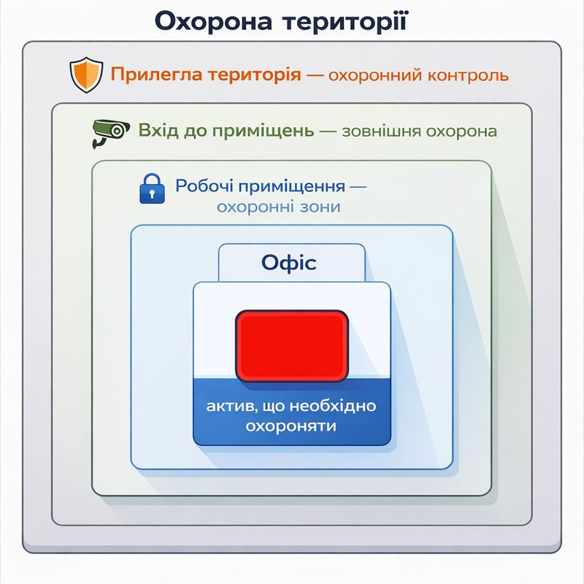
Рисунок 2.9 – Охорона території компанії

Основна мета фізичного захисту полягає в забезпеченні стабільної діяльності організацій у будь-яких умовах, з урахуванням специфічних вимог та потенційних загроз. Кожна установа, зокрема освітні заклади, зобов'язана самостійно відповідати за організацію свого фізичного захисту. Захисні заходи для території та будівель, як нових, так і реконструйованих, слід впроваджувати та покращувати залежно від рівня захисту, інтегруючи їх у процес будівництва чи оновлення. Зазвичай, за управління об'єктом та його безпекою відповідає компанія з управління майном або безпосередній власник, але керівництво організації, яке приймає ключові рішення щодо безпеки, найкраще розуміє потреби в захисті функціональних підрозділів та ІТ-рішень. Планування розвитку охорони території інтегрується в щорічні стратегічні плани. Усі виконавці монтажних чи ремонтних робіт на території мусять мати дійсну акредитацію служби безпеки, до яких відносяться слюсарі, фахівці з монтажу систем доступу та відеоспостереження, охоронці від зовнішніх фірм, що працюють на об'єкті, та інші спеціалісти з технічного обслуговування. Одним із фундаментальних завдань у сфері інформаційної безпеки є ідентифікація всіх активів організації, що потребують захисту, наприклад, баз даних, комп'ютерних станцій, інформаційних систем з відповідним обладнанням та мережами. Організації зобов'язані регулярно проводити оцінку ризиків. При організації транспортного руху на відкритих ділянках варто розділити шляхи для службового та вантажного транспорту від зон для відвідувачів. Якщо доступ стороннім особам заборонено, територію огороджують, щоб чітко позначити дозволені зони та направляти відвідувачів до пунктів обслуговування через відповідні ворота. Загальні зони, як фойє, пункти прийому вантажів чи подібні, мусять бути легко доступними для зовнішніх осіб. Головна функція системи контролю доступу – забезпечення безпеки об'єктів, захисту майна та запобігання несанкціонованим проникненням за допомогою авторизованих співробітників. Контроль доступу поширюється як на зовнішніх відвідувачів, так і на внутрішній персонал, з використанням режимів доступу та часових обмежень. Сторонні особи не допускаються до зон, призначених виключно для працівників, наприклад, співробітник може мати доступ до виробничих приміщень вдень, але вночі – лише до складів. Замість традиційних ключів доцільно застосовувати електронні ідентифікатори, що усуває потребу в фізичних ключах для більшості користувачів. Доступ сторонніх осіб до службових зон суворо обмежується, а всі, хто входить до охоронюваної зони, мусять пройти ідентифікацію з базового рівня [71].
За твердженнями фахівців з охоронних послуг, ключова мета охорони території організації – захист персоналу, операційної діяльності, сервісів та майна, включаючи суміжні структури. Основні напрямки безпеки території охоплюють структурну безпеку, електронні системи охорони та безпеку персоналу. Мета охорони території полягає в підтримці управлінських рішень, мінімізації загроз та створенні оперативної готовності. Безпека організації насамперед є способом мислення, і важливо, щоб керівництво та співробітники усвідомлювали її інтеграцію в щоденну діяльність. Тому програми мусять включати навчання з безпеки. Електронні системи охорони частково перетинаються з ІКТ-технологіями та системами обслуговування, як вентиляція чи освітлення. Для аварійних виходів необхідно розробити план переміщення всередині будівлі чи евакуації. Заздалегідь визначається пункт збору під час евакуації, наприклад, у разі пожежі. Для комерційних об'єктів рекомендуються таблички на дверях для орієнтації персоналу під час евакуації, що полегшує роботу рятувальників. Технічні системи контролю та електронні охоронні пристрої забезпечують загальну безпеку, а заходи з управління ними мусять стати рутинною частиною охорони в кожній установі [71].
Мережева безпека вимагає детального планування через чек-лист структури мережі, що гарантує захист всіх активів. Мережі класифікуються за призначенням і розділяються на підмережі, як внутрішні, адміністративні, ресурсні, тестові та клієнтські. Залежно від типу мережі визначаються користувачі та вимоги до захисту з логічним чи фізичним розділенням. Чек-лист структури мережі відображає вимоги та їх обов'язковість на базовому чи підвищеному рівні [71].
Функціональна структура системи контролю доступу складається з трьох основних сфер: безпеки, управління та додаткового функціоналу. Оптимальну систему для об'єкта формують комбінацією цих аспектів. Безпека включає управління доступом, контроль обладнання, моніторинг дверей, керування сигналізацією, візуалізацію відеоспостереження та інтеграцію елементів. Управління доступом визначає зони та права, контролює доступ до приміщень і ліфтів, веде журнали подій, відвідувань, контролює час замикання та ідентифікує транспорт. Контроль обладнання охоплює режими активації сигналізації, пожежних дверей, замків та камер. Моніторинг дверей відстежує стан приладів та дверей. Елементи контролю сигналізації включають режими, сповіщувачі, цикли струму, переадресацію, групи циклів та дій. Візуалізація відеоспостереження надає інтерфейс для перегляду сигналів, контролю пристроїв, інструкцій, планів поверхів та коментарів. Інтеграція забезпечує централізоване керування системами, як сигналізація чи пожежні сповіщувачі. Організація мусять визначити ключові функції, процеси, ІКТ-системи та послуги, за безпеку яких вона відповідає, незалежно від аутсорсингу [71].
Перш ніж ідентифікувати активи для захисту та вимоги до даних, організація мусять проаналізувати фактори та зобов'язання, що впливають на вибір. Безпека організації базується на комплексному плануванні, де захист приміщень інтегрується в загальну політику. Важливо оцінити додану цінність від комплексних систем безпеки. Проєкт безпеки реалізується етапами: оцінка, планування, впровадження, коригування. Успіх вимагає методів та відповідальної особи. На старті оцінюється поточний рівень безпеки та бажаний, з визначенням методів досягнення, можливо з допомогою зовнішніх експертів. Проєкт включає замовника, споживача та постачальника, а в більших – підрядників. Обов'язки сторін фіксуються письмово. Проєкт безпеки може залучати уповноваженого з безпеки, розробника, замовника, архітектора, електрика, фахівця з планування безпеки, підрядника, постачальників дверей, замків, електромонтажу, охоронну компанію та постачальника пристроїв. Ключовим є раннє визначення вимог власником та його участь у плануванні [71].
Документація закупівель та планів мусять детально описувати системи та характеристики. Для новобудов готуються інструкції з обслуговування та документи безпеки, з контактами користувачів та відповідальних. Контакти власника включаються в пакет. Фінансові аспекти проєкту, як встановлення обладнання, враховуються в кошторисах. Перегрупування систем відстежується ретельно. Користувачів навчають експлуатації. Після завершення оцінюється виконання завдання, рівень безпеки, функціональність, вартість та використання персоналом. Після проєкту системи обслуговуються щоденно, з використанням лише навченим персоналом. Обслуговування включає регулярні перевірки для підтримки пристроїв. Організація мусять моніторити стан систем як частини корпоративної безпеки, адаптуючи їх до середовища для запобігання злочинам [71].
Системи відеоспостереження є критичними для мережевої безпеки, особливо без фізичної охорони. Вони виявляють зловмисників через цілодобовий запис. Системи доповнюють інші заходи та складаються з камер, диспетчерського пункту, пристроїв захоплення, моніторів та систем передачі. Відеоспостереження використовується для контролю чи ідентифікації. Вибір камери залежить від локації. Активація відбувається за параметрами систем виявлення чи доступу. Система базується на IP-камерах з браузерним інтерфейсом. Ризики пов'язані з мережами: управлінням, оновленнями, обслуговуванням, змінами кабелів, контролем дій, координацією, відключеннями, незахищеними пристроями та інтеграціями [71].
Якість зображення покращується додатковим освітленням у темних зонах, з рівномірним розміщенням. Відеоспостереження забезпечує детальне зображення точки. Рівні деталізації для людей: ідентифікація (K120), розпізнавання (K50), виявлення (K10). Для інших об'єктів – пропорційна деталізація. Слідувати переліку структур для контролю доступу та відеоспостереження. Деякі камери з ІЧ-світлодіодами записують у темряві, підвищуючи ефективність без додаткового освітлення [71].
Системи охоронної сигналізації поширені для охорони території, створюючи бар'єри. Периметри: зовнішній (огорожа), другий (зовнішня будівля), третій (внутрішня з секторами), четвертий (сейф). Ефективність підвищується освітленням, контролем, знаками. Середовище перешкоджає шкоді, даючи час на реагування. Активація детекторами: параметрів, зовнішнього контролю, приміщень, активів [71].
Системи контролю доступу фокусуються на обмеженні доступу для сторонніх та персоналу. Доступ до службових зон для зовнішніх заборонено, для персоналу – з обмеженнями. Журнали контролюють доступ, локації та спроби. Система виявлення передає сигнали на пункти. Електронні ідентифікатори кращі за ключі: економічні, прості, рідко замінюються. Втрачені легко деактивуються. Зберігати резервні ключі. Програмне забезпечення калібрується індивідуально. Системи доступу можуть інтегруватися з обліком часу через один зчитувач. Записи включають ПІБ, кількість, права, інструкції, коди, номери, адреси [71].
Системи пожежної сигналізації критичні для захисту людей та майна. Кожна точка має відповідального з підготовкою для перевірки та обслуговування. Система підключена до дверей, гасіння, димовидалення, визначаючи розміщення сповіщувачів. Встановлення пожежних систем – лише професіоналами з навчанням під контролем постачальника. Пов'язані системи: димовидалення, гасіння (двері, люки, спринклери, газові). Інтегруються з сигналізацією та вентиляцією. Оцінка шляхів евакуації – з рятувальниками. Аварійне освітлення освітлює евакуацію під час відключень, поділяючись на аварійне та евакуаційне. Евакуаційне освітлення в зонах: шляхів, знаків, територій ризику, пунктів допомоги, обладнання гасіння, кнопок. Обов'язкове в житлових, медичних, громадських, робочих приміщеннях. Проводити навчальні евакуації для перевірки. Звертатися до рятувальників за інструкціями [71].
Планування дверей, воріт та правил замикання залучає спеціалістів: інженерів ОВК, електриків, будівельників, архітекторів, фахівців безпеки. Враховувати обмеження: вік, силу, мобільність, вади. Обставини, як зима, вимагають захисту дверей обігрівом. Зовнішні двері – з навісами та освітленням. Правила замикання враховують пожежну безпеку та антикрадіжні заходи, пожежну безпека для виходів та дверей. План узгоджується з рятувальниками, інтегруючи правила безпеки, евакуації та захисту від злому [71].

2.5 Антивірусні програми

Антивірусне програмне забезпечення представляє собою спеціалізований інструмент, призначений для ідентифікації, блокування та усунення шкідливих елементів, таких як віруси, трояни чи програми-вимагачі, які загрожують комп'ютерним системам. Залежно від характеру загрози – чи то вже задокументованої, чи нової, невідомої розробникам – антивірус може застосовувати реактивні або проактивні стратегії захисту, що дозволяє адаптуватися до еволюціонуючих кіберзагроз [38].
Реактивний підхід фокусується на нейтралізації відомих шкідників шляхом порівняння з базою даних сигнатур, які включають унікальні фрагменти коду чи патерни поведінки, накопичені з попередніх інцидентів. Для ефективності такого методу критично важливо регулярно оновлювати бази даних, оскільки кіберзлочинці постійно модифікують свої інструменти, роблячи старі сигнатури неефективними [38].
Проактивний захист, навпаки, спрямований на виявлення невідомих загроз через аналіз поведінки програм, що включає моніторинг аномалій, таких як несподівані зміни файлів чи мережева активність. Цей метод особливо корисний проти варіацій існуючих вірусів, але в сучасних реаліях 2026 року він доповнюється штучним інтелектом та машинним навчанням для кращої адаптації до zero-day атак [38].
Ключовим компонентом проактивного захисту в антивірусних рішеннях є евристичний аналізатор, який моделює потенційну поведінку коду в ізольованому середовищі. Однак, одним з основних недоліків залишається ризик помилкових позитивних результатів, коли легітимне ПЗ блокується; сучасні продукти, такі як Bitdefender чи Norton, мінімізують це за рахунок комбінації реактивних і проактивних технік [38].
Серед основних функцій антивірусів виділяються: моніторинг файлів та процесів у реальному часі для запобігання інфекціям; періодичне сканування системи на вимогу користувача; аналіз мережевого трафіку для виявлення фішингових атак; перевірка електронної пошти на наявність шкідливих вкладень; блокування доступу до небезпечних веб-сайтів; а також відновлення пошкоджених даних через вбудовані інструменти резервного копіювання [38].
Перші антивірусні інструменти виникли наприкінці 1980-х років у відповідь на ранні віруси, такі як Creeper чи Elk Cloner, і були простими сканерами. Сьогодні розробкою займаються глобальні корпорації на кшталт McAfee чи ESET, які інтегрують передові технології, включаючи хмарні бази даних; сучасні антивіруси здатні розпізнавати мільйони варіантів шкідників, а класифікація відбувається за критеріями технологій, функціональності та платформ [38].
За технологіями захисту антивіруси поділяються на класичні, що покладаються виключно на сигнатурний аналіз; проактивні, які використовують поведінковий моніторинг та AI; та комбіновані, як TotalAV, що поєднують обидва підходи для максимальної ефективності проти еволюціонуючих загроз [38].
Щодо функціональності, існують базові антивіруси, обмежені захистом від malware, та комплексні рішення, що включають антиспам, VPN, шифрування даних і навіть перевірку вразливостей, як у Surfshark Antivirus [38].
За цільовими платформами антивіруси адаптовані для Windows, Unix-подібних систем (Linux, BSD), macOS, а також мобільних ОС, включаючи Android, iOS та інші, з акцентом на хмарну інтеграцію для легкості оновлень [38].
Для корпоративного сегменту класифікація охоплює захист робочих станцій, файлових серверів, поштових шлюзів та віртуалізованих середовищ, з елементами EDR для реального часу реагування на інциденти [38].
Антивірусне ПЗ складається з модулів, що шукають, запобігають поширенню та видаляють шкідливе програмне забезпечення, застосовуючи комбінацію методів. Серед них – сканування файлів на відповідність вірусним словникам, моніторинг поведінки програм та евристичний аналіз для виявлення підозрілих дій [38].
При виявленні відповідності сигнатурі антивірус може ізолювати файл у карантин, спробувати вилікувати його шляхом видалення шкідливого коду або видалити повністю, залежно від налаштувань користувача [38].
Незважаючи на ефективність сигнатурного методу, автори шкідників створюють олігоморфні, поліморфні та метаморфічні віруси, які змінюють свій код для уникнення виявлення; це спонукає до використання AI для динамічного аналізу. Антивіруси з поведінковим моніторингом не фокусуються на відомих сигнатурах, а стежать за аномаліями, як-от спроби модифікації виконуваних файлів; цей підхід захищає від нових вірусів, але може генерувати помилкові тривоги, подібно до фаєрволів. Деякі антивіруси емулюють виконання коду в пісочниці перед запуском, виявляючи самомодифікацію чи пошуки інших файлів; однак, конкуренція між компаніями призводить до акценту на кількість розпізнаваних загроз, а не на ідеальному детектуванні. Більшість антивірусів виконують стандартні завдання: сканування файлів, пошти, веб-сторінок, USB-пристроїв та пам'яті; як комерційні продукти, вони вимагають ресурсів для лабораторій та оновлень. Частина розробників пропонує безкоштовні версії з обмеженим функціоналом, наприклад як Avast для демонстрації; платні варіанти додають VPN, оновлення драйверів, фаєрвол, блокування реклами, захист веб-камери та мереж [38].
У 2026 році боротьба з вірусами включає онлайн-сервіси на кшталт VirusTotal для мультисканування, відправку зразків до лабораторій як ESET, та звернення до фахівців для відновлення систем [38].
З лютого 2022 року в Україні діє рекомендація не використовувати російське ПЗ, включаючи Kaspersky, Dr. Web, Outpost, AVZ, Safe`n`Sec. Український антивірус Zillya рекомендується як альтернатива, поряд з Avast, Avira та ESET. В майбутньому планується прийняття закону №13505, що вводить відповідальність за використання забороненого софту [38].
Розглянемо найкращі антивіруси сьогодення на вибір [64]:
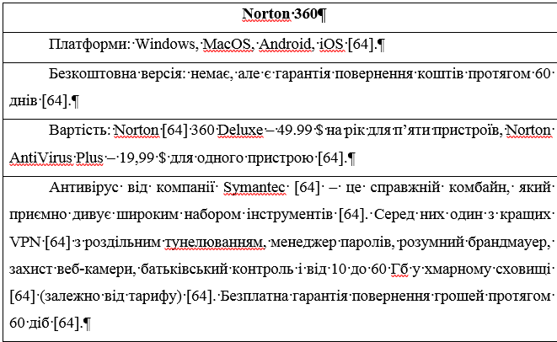
Рисунок 2.10 – Інформація про антивірус 1
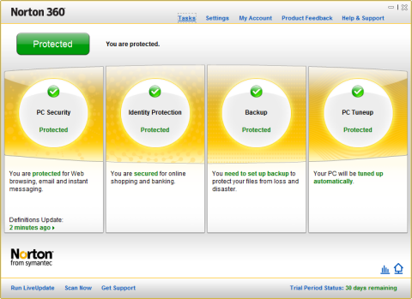
Рисунок 2.11 – Norton 360 [64]

Avast Free AntiVirus [64]

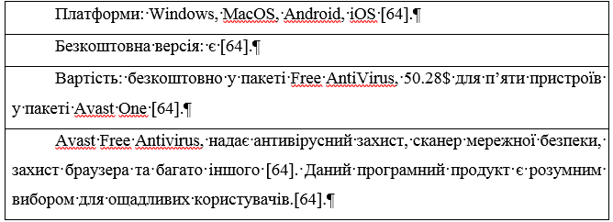
Рисунок 2.12 – Інформація про антивірус 2

Avast Free Antivirus, розроблений компанією Avast Software, являє собою один з найбільш поширених інструментів для базового захисту комп'ютерних систем від шкідливого програмного забезпечення, вірусів та інших кіберзагроз, пропонуючи безкоштовний доступ до основних функцій без необхідності платної підписки. Ця програма використовує комбінацію сигнатурного сканування, евристичного аналізу та хмарних технологій для виявлення потенційних загроз у реальному часі, що дозволяє користувачам, зокрема, студентам чи домашнім користувачам, підтримувати безпеку своїх пристроїв без значних витрат, хоча й з певними обмеженнями, такими як відсутність розширених модулів для захисту конфіденційності чи батьківського контролю, які доступні в преміум-версіях.

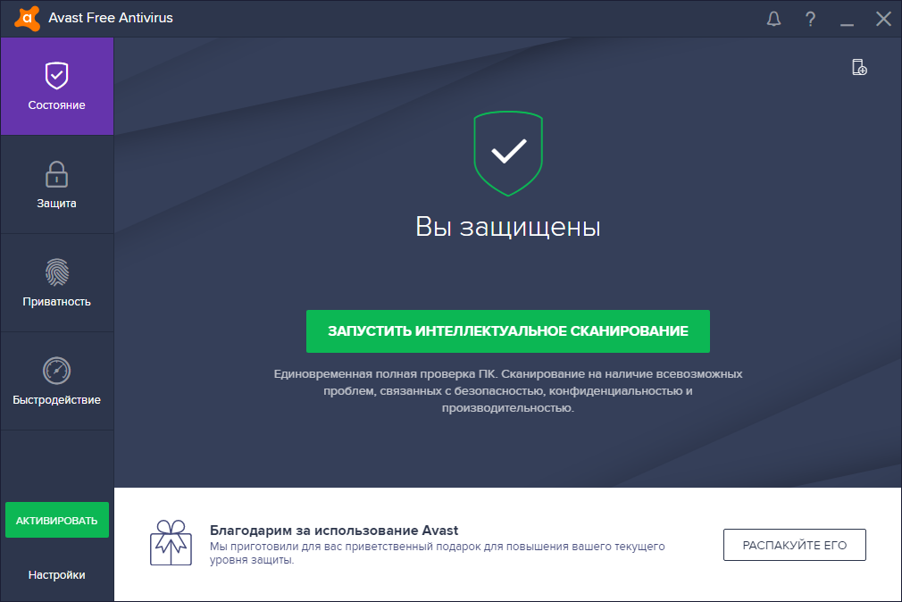
Рисунок 2.13 – Avast Free AntiVirus [64].

Bitdefender Antivirus Free For Windows [64]

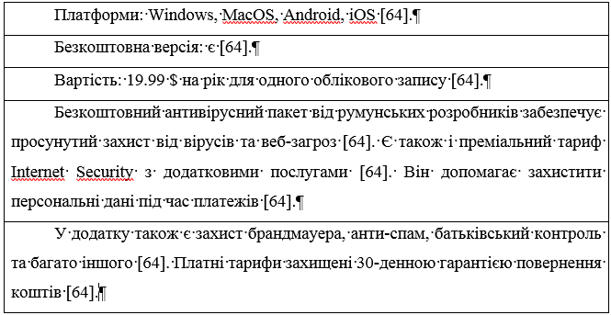
Рисунок 2.14 – Інформація про антивірус 3

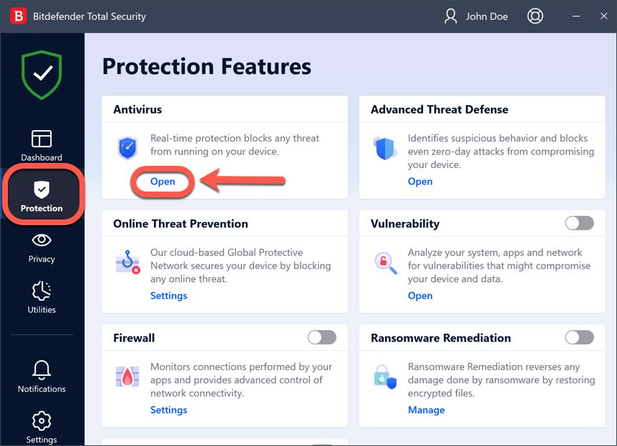
Рисунок 2.15 – Bitdefender Antivirus [64].

Avira Internet Security [64]

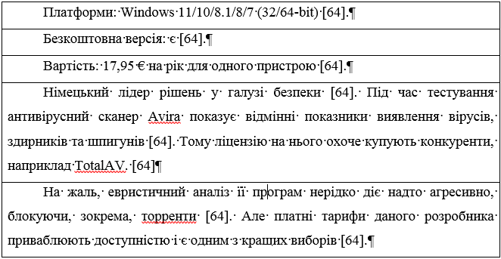
Рисунок 2.16 – Інформація про антивірус 4

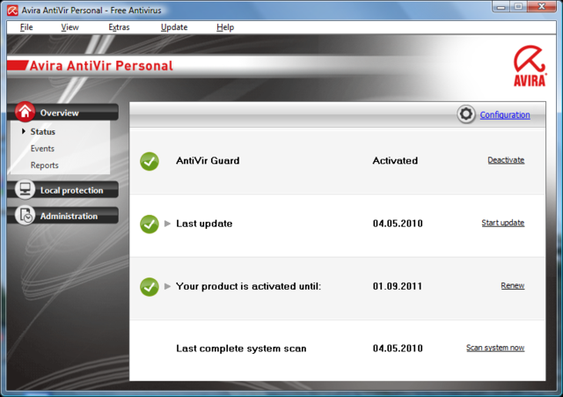
Рисунок 2.17 – Avira Internet Security [64].
Avira Internet Security, розроблений німецькою компанією Avira Operations GmbH, становить собою комплексне рішення для захисту від онлайн-загроз, поєднуючи базовий антивірусний модуль з додатковими інструментами, такими як фаєрвол, захист від фішингу та менеджер паролів, що робить його привабливим вибором для користувачів, які шукають баланс між ефективністю та доступністю, особливо в умовах зростання кібератак на персональні дані. Ця програма застосовує технології штучного інтелекту для реального часу виявлення шкідливого ПЗ, включаючи віруси, трояни та ransomware, а також інтегрує хмарні оновлення для швидкої реакції на нові загрози, хоча в порівнянні з конкурентами на кшталт Norton чи Kaspersky, Avira може поступатися в глибині аналізу поведінки програм, що інколи призводить до помилкових спрацьовувань або пропусків у складних сценаріях. Критики відзначають її мінімалістичний інтерфейс, який полегшує використання для новачків, але водночас вимагає додаткових налаштувань для досвідчених користувачів, а преміум-функції, як VPN чи оптимізатор системи, доступні лише в повній версії,

Microsoft Security Essentials [64]

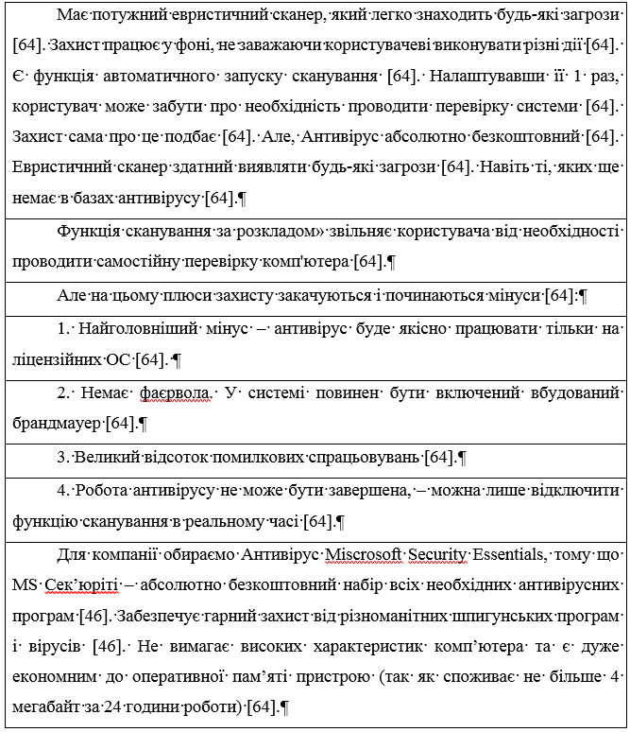
Рисунок 2.18 – Інформація про антивірус 5 [64].

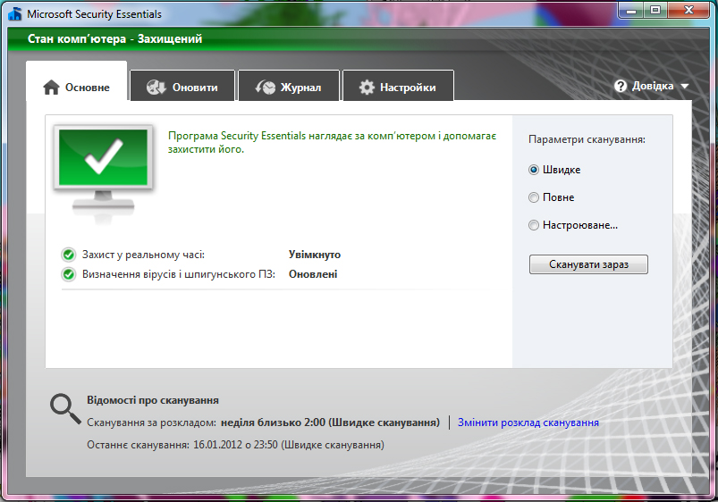
Рисунок 2.19 – Microsoft Security Essentials [64].

ESET NOD32

ESET NOD32 Antivirus є одним з провідних рішень у сфері кібербезпеки, розробленим словацькою компанією ESET, яка була заснована у 1992 році в Братиславі. Історія продукту сягає 1987 року, коли з'явилася перша версія програмного забезпечення NOD, призначена для боротьби з комп'ютерними вірусами в середовищі DOS. З часом продукт еволюціонував, адаптуючись до сучасних операційних систем, і нині забезпечує комплексний захист від широкого спектра загроз, включаючи віруси, трояни, шпигунське ПЗ та ransomware. Особливістю NOD32 є використання евристичних методів аналізу та елементів машинного навчання для виявлення невідомих шкідливих програм, що робить його ефективним проти нових атак. Сертифікація від незалежних лабораторій, таких як AV-TEST та Virus Bulletin, підтверджує високий рівень захисту, де продукт неодноразово отримував максимальні оцінки за виявлення та продуктивність. У функціональному плані ESET NOD32 вирізняється модулем HIPS (Host-based Intrusion Prevention System), який моніторить поведінку процесів у реальному часі та блокує потенційно небезпечні дії на рівні системи. Додатково програма включає інструменти для контролю пристроїв, антифішинговий захист та сканування на вимогу, що дозволяє користувачам налаштовувати параметри відповідно до своїх потреб. Згідно з останніми тестами AV-TEST у жовтні 2025 року, NOD32 продемонстрував 100% ефективність у виявленні як відомих, так і zero-day загроз, з мінімальним впливом на швидкодію системи. Цей антивірус також відзначається регулярними оновленнями баз даних, які відбуваються автоматично, забезпечуючи актуальність захисту в динамічному середовищі кіберзагроз [72].
Серед ключових переваг ESET NOD32 Antivirus варто відзначити низьке споживання системних ресурсів, що робить його ідеальним для використання на пристроях з обмеженими можливостями, без помітного уповільнення роботи. Продукт регулярно отримує високі оцінки в незалежних тестах, таких як VB100, де він накопичив понад 110 нагород за ефективне виявлення шкідливого ПЗ без помилкових спрацьовувань. Крім того, інтерфейс дозволяє глибоке налаштування, що приваблює досвідчених користувачів, а наявність додаткових функцій, як антикрадіжний модуль для мобільних пристроїв, додає універсальності. Загалом, ці аспекти роблять NOD32 привабливим вибором для тих, хто шукає надійний захист без зайвої складності [72].
Однак, ESET NOD32 Antivirus не позбавлений певних недоліків, зокрема, інтерфейс може здаватися заплутаним для початківців через велику кількість опцій без достатньої інтуїтивності. Деякі огляди відзначають слабку політику конфіденційності, особливо для користувачів у США, де компанія збирає більше даних, ніж конкуренти. Крім того, базова версія не включає повноцінний фаєрвол чи менеджер паролів, що змушує переходити на дорожчі пакети для розширеного функціоналу. Усе це може обмежувати привабливість продукту для тих, хто очікує всеосяжного рішення за помірну ціну [72].
Інтерфейс цього антивіруса також можна побачити на наступній ілюстрації:

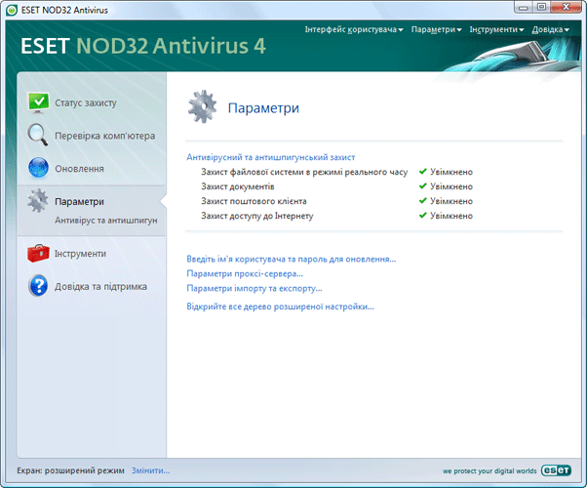
Рисунок 2.20 – ESET NOD32 [72]

Zillya!

Zillya! Антивірус є продуктом української розробки, створеним компанією «Лабораторія Zillya». Його перша версія була представлена ще у квітні 2009 року і з того часу продукт постійно удосконалювався. Програма забезпечує комплексний захист комп'ютера від різноманітних шкідливих програм, зокрема вірусів, троянів, шпигунського ПЗ, руткітів та рекламного софту. Окремо варто відзначити наявність проактивних механізмів, які дозволяють виявляти раніше невідомі загрози на основі аналізу поведінки. Продукт отримав сертифікацію Державної служби спеціального зв'язку та захисту інформації України з рівнем захисту Г-2 [73].
Розробники регулярно оновлюють антивірусні бази, які на сьогодні налічують понад 15 мільйонів сигнатур, причому оновлення відбуваються щодня без значного навантаження на систему. Окрім класичного сигнатурного сканування, Zillya! використовує поведінковий аналізатор (HIPS), що відстежує підозрілі дії програм і блокує потенційно небезпечні процеси ще до їх завершення. Також передбачено захист від спроб блокування чи видалення самого антивіруса зловмисним ПЗ, що є актуальним у сучасних умовах [73].
Серед основних переваг Zillya! Антивірус слід виділити низьке споживання системних ресурсів, завдяки чому програма підходить навіть для відносно старих комп'ютерів без помітного уповільнення роботи. Інтерфейс виконано у зрозумілому та лаконічному стилі, що полегшує використання для людей без глибоких технічних знань. Додатково приємно вражає якість безкоштовної технічної підтримки, яка швидко реагує на звернення користувачів і допомагає розв’язувати проблеми. Доступна ціна ліцензії робить продукт привабливим для широкого кола користувачів, особливо в Україні [73].
Водночас у Zillya! Антивірус є й певні обмеження. Продукт не проходить регулярні незалежні тестування на кшталт AV-Test чи AV-Comparatives, через що важко об’єктивно порівняти його ефективність із провідними світовими рішеннями. Деякі користувачі відзначають періодичні помилкові спрацьовування, хоча розробники оперативно їх виправляють після звернень. Крім того, функціонал дещо вужчий порівняно з топовими комплексними пакетами – відсутні окремі потужні інструменти типу повноцінного менеджеру паролів чи розширеного батьківського контролю. Усе це робить програму менш універсальною для тих, хто шукає максимально насичене рішення [73]. Інтерфейс антивірусу можна побачити на наступному рисунку:

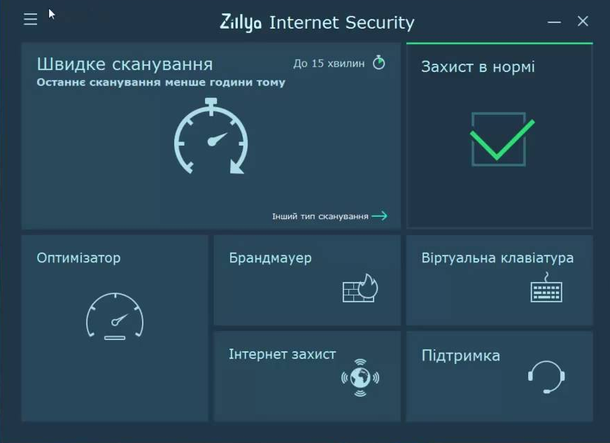
Рисунок 2.21 – Zillya! Український антивірус [73]
Тепер поговоримо про онлайн-сервіси. VirusTotal представляє собою онлайн-сервіс для комплексного аналізу підозрілих файлів та URL-адрес, який сприяє оперативному виявленню вірусів, хробаків, троянських програм та інших різновидів шкідливого програмного забезпечення шляхом порівняння результатів сканування кількома антивірусними рушіями. Цей інструмент був відзначений американським виданням PC World як один із найкращих ста продуктів 2007 року в категорії веб-ресурсів безпеки. Сервіс VirusTotal створено 2004 року іспанською компанією Hispasec Sistemas, а з 2012 року належить корпорації Google (Alphabet), де з 2018 року функціонує як частина підрозділу Google Security Operations (раніше Chronicle) [70].
Інтерфейс веб-сайту VirusTotal можна побачити на цьому наступному рисунку:

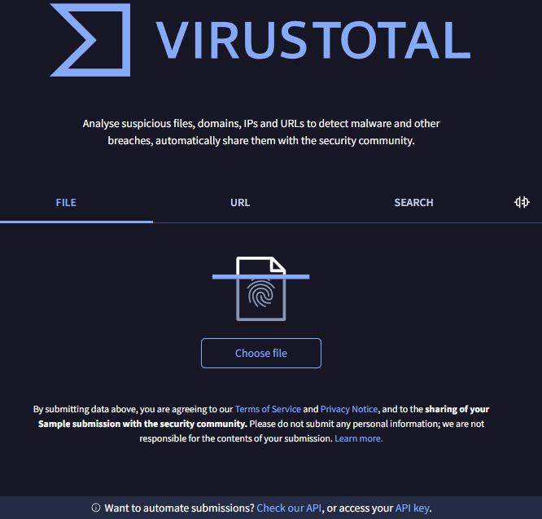
Рисунок 2.24 – VirusTotal [70].
Доступ до основних функцій VirusTotal залишається повністю безкоштовним для всіх користувачів, без будь-яких прихованих платежів чи обов’язкових витрат. Ключовою перевагою платформи є незалежність висновків від окремого виробника антивірусного ПЗ, оскільки аналіз проводиться одночасно понад сімдесятьма різними антивірусними двигунами та додатковими інструментами, що значно підвищує надійність оцінки порівняно з використанням одного продукту. Такий багатошаровий підхід дає змогу виявляти як помилкові позитивні спрацьовування окремих антивірусів, так і випадки, коли нові чи малопоширені зразки шкідливого коду ще не розпізнані певним сканером, але вже детектуються іншими [70]. Бази даних усіх підключених антивірусних рішень регулярно оновлюються виробниками, а у звіті про сканування обов’язково зазначаються дати останніх оновлень кожної з них, що дозволяє користувачеві оцінити актуальність отриманих результатів. Однією з найзручніших можливостей сервісу є швидка перевірка файлів за їх хеш-значеннями (MD5, SHA-1, SHA-256): після завантаження чи введення хешу система миттєво шукає наявні попередні аналізи, видаючи повний звіт із деталями, включно з датою першого сканування та виявленими загрозами, при цьому користувач має опцію запустити повторний аналіз із найсвіжішими сигнатурами [70].
VirusTotal постійно удосконалюється: регулярно додаються нові антивірусні двигуни, розширюються можливості аналізу, включаючи динамічне тестування в пісочницях, а також аналіз поведінки підозрілих об’єктів. За даними з відкритих джерел та політики сервісу, файли, які викликають суперечливі чи підозрілі результати в окремих сканерах, часто передаються відповідним виробникам антивірусів для додаткової перевірки та вдосконалення їхніх баз, що сприяє загальному прогресу в галузі виявлення загроз [70].

2.6 VPN і безпека Wi-Fi мереж

В умовах стрімкого розвитку цифрових технологій незахищена домашня мережа Wi-Fi стає вразливою для кіберзагроз, дозволяючи зловмисникам несанкціоновано доступатися до конфіденційної інформації, включаючи банківські реквізити, автентифікаційні дані та приватні комунікації[69].
Для ефективного захисту домашньої Wi-Fi мережі рекомендується впроваджувати комплексні заходи, що поєднують технічні налаштування та регулярний моніторинг, з метою мінімізації ризиків несанкціонованого доступу та витоку даних [69].
Серед першочергових кроків варто обирати роутери з сучасними протоколами шифрування, такими як WPA3 Personal, який забезпечує найвищий рівень захисту, або WPA2 Personal як альтернативу для сумісності з старішими пристроями, уникаючи застарілих WEP та WPA через їх вразливість до атак [69].
Необхідно негайно змінювати заводські логіни та паролі на унікальні комбінації, що включають великі та малі літери, цифри та символи, виконуючи цю процедуру перед першим підключенням до інтернету для запобігання використанню дефолтних вразливостей [69].
Налаштування фільтрації за MAC-адресами дозволяє обмежувати доступ лише для авторизованих пристроїв, створюючи білий список, що ускладнює проникнення невідомих користувачів до мережі [69].
Приховування SSID, тобто назви мережі, з переліку доступних з'єднань зменшує видимість для потенційних зловмисників, хоча це не є абсолютним бар'єром і повинно поєднуватися з іншими заходами [69].
Створення окремої гостьової мережі Wi-Fi забезпечує ізоляцію відвідувачів від основної інфраструктури, дозволяючи їм користуватися інтернетом без розкриття головного пароля та доступу до локальних ресурсів [69].
Обмеження зони покриття роутера шляхом зменшення потужності сигналу або стратегічного розміщення пристрою мінімізує ризик перехоплення даних за межами житлового приміщення [69].
Вимкнення функції WPS, яка дозволяє підключення без введення пароля, усуває потенційну вразливість до автоматизованих атак, таких як PIN-brute force [69].
Регулярне оновлення програмного забезпечення роутера, бажано в автоматичному режимі, гарантує виправлення відомих вразливостей, а за потреби звернення до фахівців сервісних центрів для професійної допомоги [69].
Уникнення використання застарілих моделей роутерів, які більше не отримують оновлень безпеки, є критичним, оскільки виробники часто публікують списки таких пристроїв на своїх офіційних ресурсах, рекомендуючи заміну на сучасні аналоги [69].
У контексті тимчасової окупації певних регіонів України російськими силами, спостерігається активне намагання інтегрувати місцевих жителів до мереж інтернету, контрольованих з боку агресора, де встановлено спеціальне обладнання для моніторингу та фільтрації трафіку. Це призводить до блокування доступу до численних українських і зарубіжних онлайн-ресурсів, створюючи серйозні перешкоди для вільного обміну інформацією. Для протидії таким обмеженням та забезпечення конфіденційності, рекомендується застосовувати віртуальні приватні мережі, відомі як VPN, які дозволяють обходити цензуру та захищати персональні дані від несанкціонованого доступу [74].
VPN представляє собою технологію віртуальної приватної мережі, що забезпечує шифрування даних між пристроєм користувача та віддаленим сервером, а також маскування реальної IP-адреси. Під час активації з'єднання формується захищений тунель, через який передаються всі запити та відповіді. Завдяки потужним алгоритмам шифрування, інтернет-провайдер або зовнішні спостерігачі не можуть розпізнати вміст трафіку, включаючи відвідані сайти чи геолокацію користувача [74].
Нова IP-адреса, присвоєна через VPN, часто імітує місцезнаходження в іншому регіоні чи державі. Наприклад, особа, яка фізично перебуває в Харкові, може з'являтися в мережі як користувач з Берліна, Німеччина, що унеможливлює точне визначення її справжнього положення. Такий механізм не лише посилює анонімність, але й дозволяє уникнути геоблокування, типового для певних сервісів [74].
Використання VPN відкриває доступ до контенту, обмеженого через територіальні бар'єри чи регуляторні заборони, встановлені владою. Для цього достатньо інсталювати відповідне програмне забезпечення на персональний комп'ютер, смартфон чи планшет. Таким чином, користувачі можуть вільно переглядати раніше недоступні платформи, обираючи сервери в країнах з менш жорстким контролем [74].
Ситуації, в яких доцільно активувати VPN, включають підключення до публічних Wi-Fi мереж у кафе чи аеропортах, де ризик перехоплення даних є високим. Крім того, це актуально для організації дистанційної праці, коли потрібен безпечний канал до корпоративних систем. VPN також захищає від трекінгу з боку вебсайтів, додатків та сервісів, що збирають інформацію про поведінку користувача [74].
Додатково, технологія запобігає моніторингу активності з боку операторів зв'язку чи провайдерів, зберігаючи приватність онлайн-дій. Особливо важливо це в умовах окупації, де VPN допомагає відновити доступ до заблокованих ресурсів, таких як українські новинні портали чи соціальні мережі [74].
При виборі VPN-сервісу ключовими критеріями є рівень захисту, зокрема наявність шифрування стандарту AES-256, різноманітних протоколів на кшталт OpenVPN, WireGuard чи IKEv2, а також функцій запобігання витокам DNS та автоматичного відключення при збої з'єднання, відомого як kill switch. Крім того, слід перевірити сумісність з операційними системами, такими як Windows, macOS, Android чи iOS. Важливою є й кількість пристроїв, що можуть підключатися одночасно, аби відповідати потребам користувача [74].
Вартість сервісу також грає роль: безкоштовні варіанти часто мають обмеження в швидкості та безпеці, тоді як платні пропонують вищий рівень захисту та ширшу підтримку. Перед остаточним вибором варто дослідити репутацію провайдера через пошукові системи, шукаючи інформацію про можливі інциденти з витоками даних. Уникайте сервісів російського походження, оскільки вони потенційно можуть передавати інформацію місцевим органам [74].
Рекомендується обирати VPN, що регулярно оновлюються для усунення вразливостей. Серед надійних опцій, запропонованих експертами, варто виділити: ExpressVPN, NordVPN, ProtonVPN, PrivateInternetAccess, Surfshark, CyberGhostVPN.
Деякі VPN-додатки під час інсталяції вимагають надмірних дозволів, що повинно викликати підозру, наприклад доступ до контактів, фото чи мікрофона. Особливо ризикованими є програми, що запитують чотири чи більше таких прав, уникайте їх, аби не наразитися на потенційне шпигунство. Для оптимальної безпеки та стабільності з'єднання перевагу слід надавати платним VPN-сервісам з перевірених джерел. Завантажуйте додатки виключно з офіційних вебсайтів, дотримуючись інструкцій виробника. Неофіційні джерела часто містять шкідливий код, здатний розкрити ідентичність користувача [74].
Загалом, VPN (скорочення від англ. virtual private network – віртуальна приватна мережа) представляє собою комплекс клієнт-серверних технологій, призначених для формування захищених віртуальних мереж на базі менш надійних мереж. Через VPN-тунель, що встановлюється між вузлами, підключений пристрій або користувач отримує повний доступ до ресурсів віддаленої мережі, включаючи внутрішні вебсайти, бази даних, принтери та політики інтернет-доступу. Захист даних у відкритих мережах досягається шляхом шифрування, що створює ізольований канал для обміну інформацією. Ця технологія дає змогу інтегрувати розподілені географічно мережі або окремі клієнти в єдину систему, використовуючи незахищені канали зв'язку. Численні провайдери надають послуги з налаштування VPN для корпоративних клієнтів, а також для звичайного інтернет-доступу [75].
Прикладами формування віртуальної мережі слугують інкапсуляція протоколу PPP в інші протоколи, такі як IP (відома як PPTP – Point-to-Point Tunneling Protocol) або Ethernet (PPPoE). Додатково, певні протоколи, наприклад SSH, також забезпечують створення захищених каналів [75].

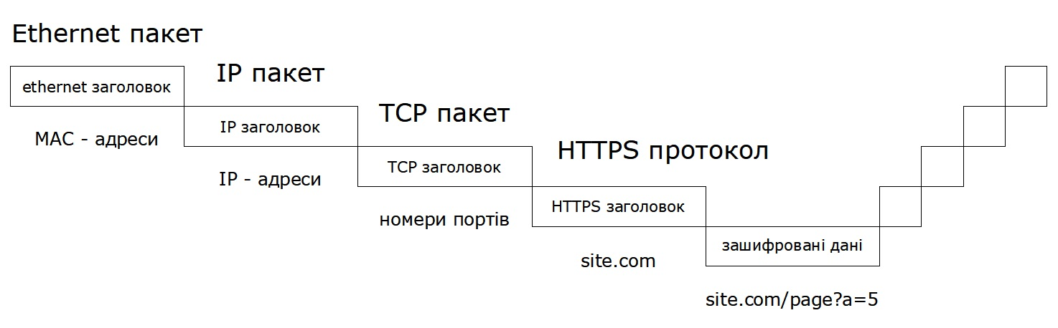
Рисунок 2.25 – Типова структура пакета в Інтернеті [75]

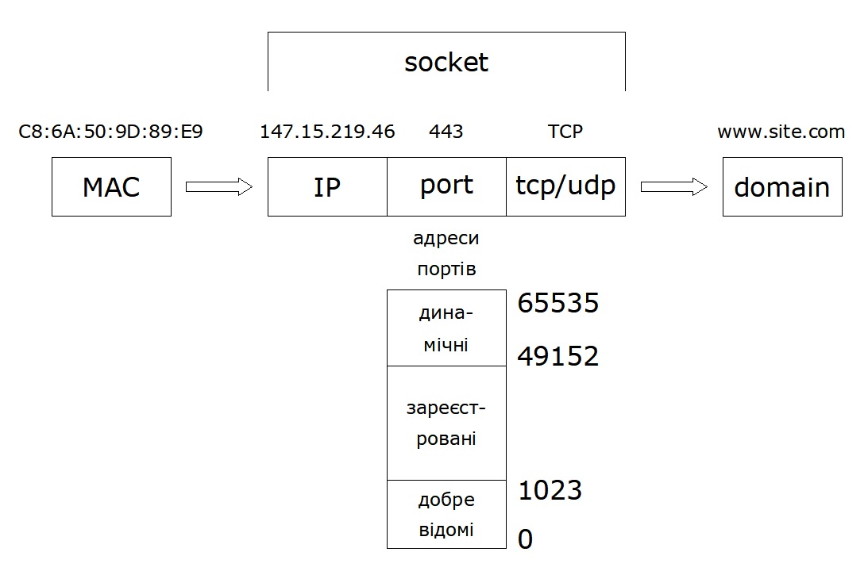
Рисунок 2.26 – Три популярні рівні адресації в Інтернеті [75]
З побутової перспективи, VPN став популярним інструментом серед звичайних користувачів для подолання обмежень доступу до певних онлайн-ресурсів. Якщо фахівці зазвичай добре розуміють його принципи, то для пересічних осіб корисно надати детальніші роз'яснення [75].
Спочатку розглянемо три ключові рівні адресації в Інтернеті: фізичний (MAC-адреса, присвоєна мережевому адаптеру пристрою); мережевий (IP-адреса та порт, що визначають маршрут і цільову програму); символьний (DNS-ім'я, зручне для людини та перекладається в IP-адресу) [75]. Під час надсилання пакета даних комп'ютером відбувається багатошарова інкапсуляція. Зовнішнім шаром є Ethernet-кадр з MAC-адресами відправника та отримувача, а також службовою інформацією. Всередині нього розміщується IP-пакет, який містить TCP-сегмент, а далі – можливо, зашифрований HTTPS-протокол. У заголовку HTTPS може бути поле SNI (Server Name Indication) з назвою сайту. Решта вмісту, включаючи URL та дані сторінки, зазвичай шифрується, а в кінці пакета додаються контрольні суми [75].
Без VPN провайдер спостерігає IP-адресу ресурсу, DNS-запит або SNI в HTTPS, що дозволяє ідентифікувати сайт і блокувати доступ за потреби [75]. З VPN IP-пакет користувача інкапсулюється, шифрується та надсилається на VPN-сервер. Сервер розшифровує, застосовує NAT (замінює IP-адресу клієнта на свою та порт на вільний з пулу), а потім передає пакет до ресурсу. У зворотному напрямку відповідь обробляється аналогічно: адреса та порт повертаються до оригінальних, а дані шифруються для клієнта [75]. Таким чином, трафік через провайдера складається лише з зашифрованих пакетів, адресованих VPN-серверу, без розкриття кінцевих ресурсів [75]. З прикладної точки зору, VPN діє як посередник, що створює зашифроване з'єднання, інкапсулює пакети та взаємодіє з мережею від імені клієнта [75].
Мета VPN полягає в забезпеченні обміну приватними повідомленнями між хостами через зовнішню мережу, роблячи її прозорою з певного рівня [75]. Клієнти постачальників послуг вважають мережу ненадійною через контроль третьої сторони та застосовують протоколи для захисту конфіденційності [75]. У протилежному сценарії, коли VPN надає провайдер, сегменти мережі ізолюються для захисту вмісту, дозволяючи використовувати протоколи з мінімальною безпекою [75]. VPN включає внутрішню (контрольовану) мережу, можливо кілька, та зовнішню, через яку проходять інкапсульовані з'єднання, часто інтернет [75]. Можливе також підключення окремого комп'ютера до віртуальної мережі [75]. Віддалений користувач з'єднується через сервер доступу, підключений до обох мереж. Після ідентифікації та автентифікації відбувається авторизація для роботи в мережі [75]. Робота VPN залежить від технологій і протоколів тунелювання, які передають повідомлення, замінюючи нижчі рівні OSI, без змін у програмах [75]. Програми з власним тунелюванням або проксі, не доступні як мережевий інтерфейс, не є повноцінними VPN, але можуть виконувати подібні завдання [75].

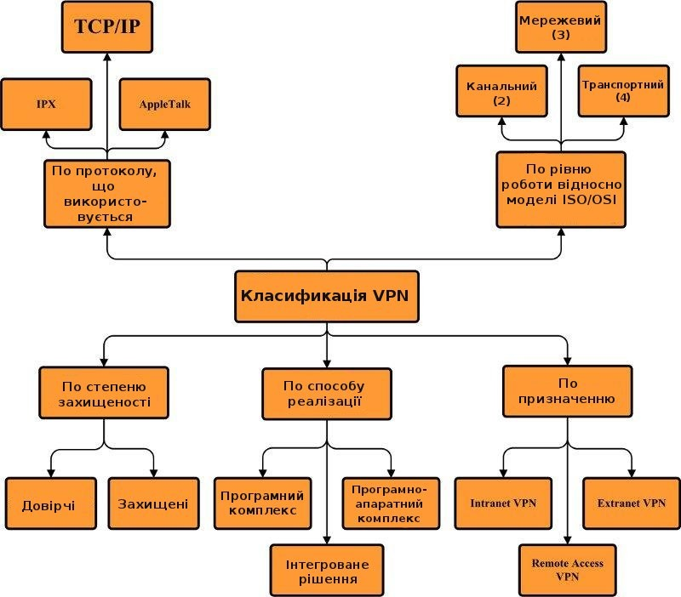
Рисунок 2.27 – Класифікація VPN [75]
За середовищем VPN класифікують на захищені та довірчі [75]. Захищені VPN створюють безпечну підмережу в ненадійному середовищі, як інтернет, використовуючи протоколи на кшталт IPsec, SSL чи PPTP, наприклад OpenVPN [75]. Довірчі VPN застосовують у надійних мережах для створення підмереж, без акценту на безпеку, наприклад MPLS або L2TP, часто з IPsec [75]. Топології VPN класифікують за призначенням і технологією [75].

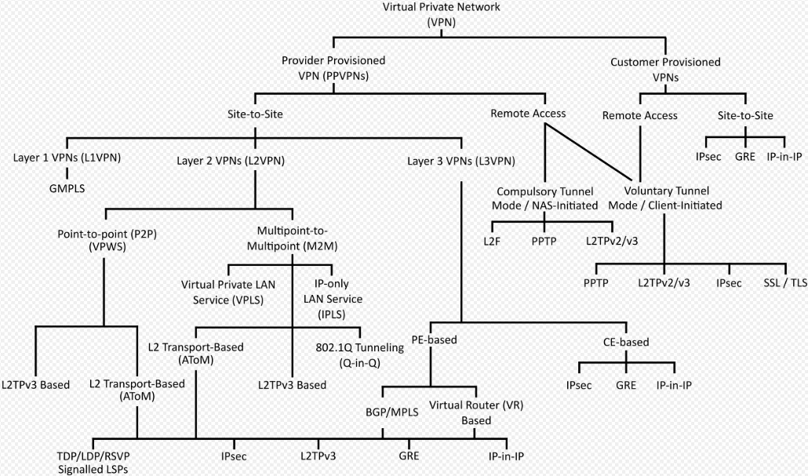
Рисунок 2.28 – Дерево класифікації VPN спочатку за топологією, а потім за використовуваною технологією [75]
Конфігурація віддаленого доступу (хост-мережа) приєднує комп'ютери до віддаленої мережі, корисна для віддалених працівників; тунель ініціює клієнт [75]. Конфігурація місце-місце з'єднує мережі в різних локаціях через пристрої, як маршрутизатори, для стабільного зв'язку офісів [75].

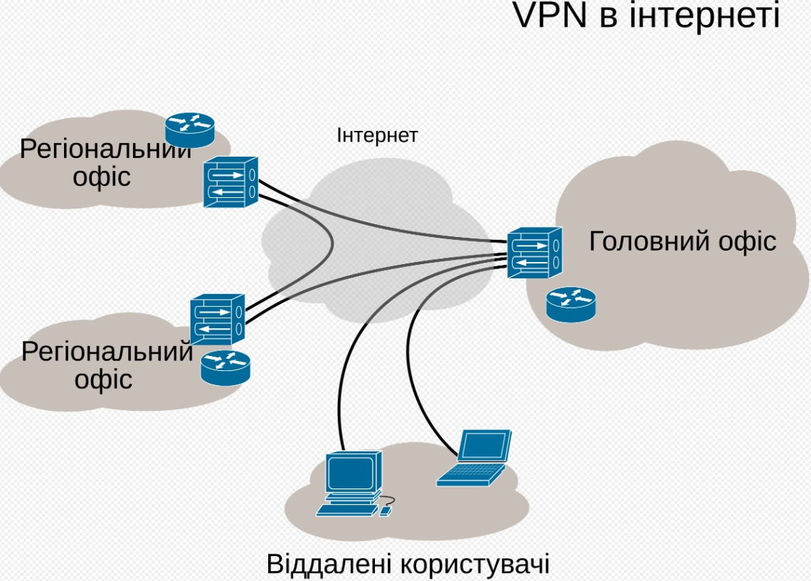
Рисунок 2.29 – Схема з'єднаннь VPN, де показано одночасне використання конфігурації інтранету «місце-місце» і конфігурації віддаленої роботи [75]

В інтранеті місце-місце об'єднує локації однієї організації, в екстранеті – кількох [75]. Компанії часто використовують місце-місце для B2B, хмар та філій, поєднуючи з віддаленим доступом [75]. VPN також характеризують за протоколом тунелювання, розташуванням кінцевої точки, функціями безпеки, рівнем OSI, кількістю тунелів та відносинами з провайдером [75].
Різні технології VPN пропонують унікальні можливості тунелювання та безпеки [75]. VPN-міст використовує точку-точку або ethernet-тунель з підмережею, де сервер маршрутизує трафік, дозволяючи фільтрацію без складної маршрутизації [75].

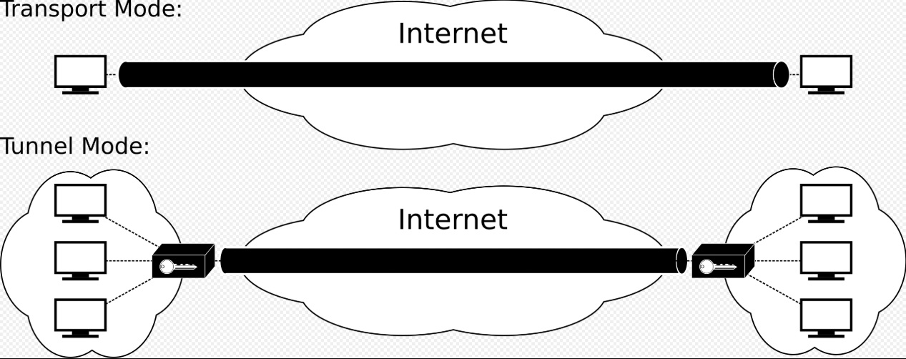
Рисунок 2.30 – VPN-міст, показаний на різних рівнях реалізації OSI [75]

Це включає віддалені машини в локальну мережу, з доступом до ресурсів, як Windows-комп'ютери чи XDMCP-сервери [75]. Реалізації VPN підтримують TCP/IP, IPX, AppleTalk, з тенденцією до TCP/IP та адресами з RFC 5735 [75]. VPN формують на мережевому рівні для збереження транспортних протоколів, як TCP/UDP [75]. У Windows VPN часто асоціюють з PPTP для не-приватних мереж [75]. Часто інкапсулюють PPP в IP (PPTP) чи Ethernet (PPPoE) [75]. Останнім часом VPN використовують провайдери для інтернет-доступу [75].
VPN базується на тунелюванні, поєднаному з іншими протоколами для додаткової безпеки [75].

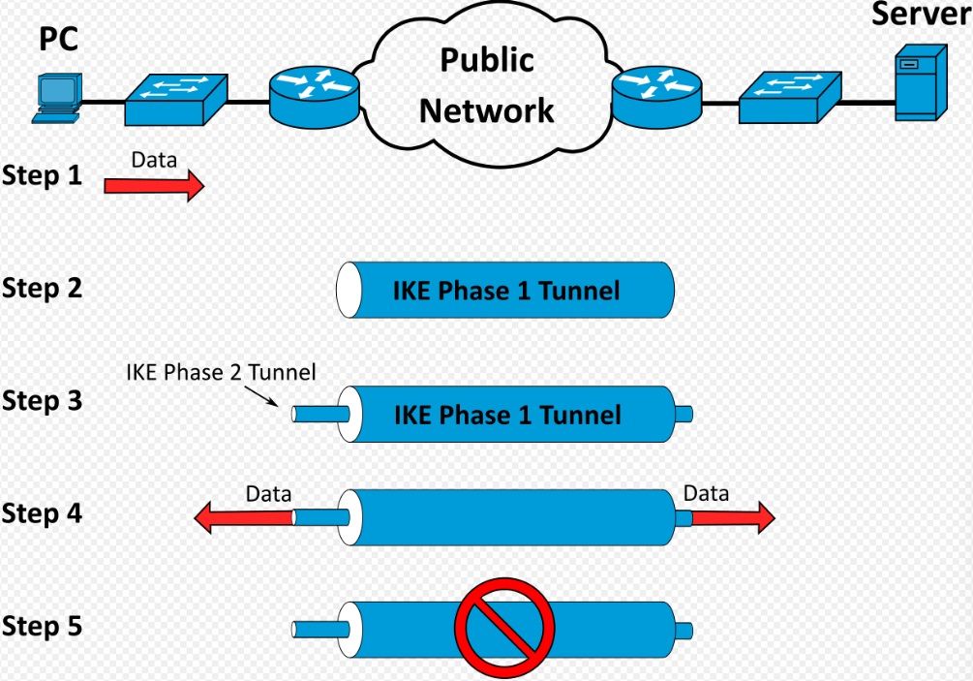
Рисунок 2.31 – Фази життєвого циклу тунелю IPSec у віртуальній приватній мережі [75]

IPSec, розроблений IETF для IPv6, забезпечує конфіденційність, інкапсулюючи пакети; використовує IKE, часто з L2TP для автентифікації [75]. IKEv2 підтримує EAP, відновлення тунелю для мобільних пристроїв та апаратне прискорення [75]. SSL/TLS тунелює весь трафік (як в OpenVPN) або окремі з'єднання, дозволяючи доступ без налаштувань [75]. DTLS в Cisco AnyConnect та OpenConnect вирішує проблеми TCP-тунелювання [75]. MPPE працює з PPTP в сумісних реалізаціях [75]. SSTP тунелює PPP чи L2TP через SSL/TLS [75]. MPVPN – торгова марка Ragula Systems для багатопроменевих мереж [75]. SSH VPN від OpenSSH забезпечує тунелювання для безпеки, але з обмеженнями в паралельних тунелях та автентифікації [75]. WireGuard, інтегрований в Linux та Android, використовує Curve25519 та ChaCha20-Poly1305 для швидкого шифрування [75]. OpenVPN на TLS підтримує сучасні шифри та пряму секретність [75]. CIPE тунелює IPv4 в UDP, але розробка завершена 2002 року [75]. PPTP – спільна розробка компаній, включаючи Microsoft [75]. PPPoE або PPP over Ethernet [75]. Довірчі VPN покладаються на безпеку провайдера без крипто-тунелювання [75]. MPLS накладає VPN з QoS в надійних мережах [75]. L2TP замінює L2F та PPTP, з акцентом на автентифікацію [75]. Щодо безпеки, VPN або довіряє мережі, або забезпечує власний захист з автентифікацією [75].
Мобільні VPN підтримують переміщення між мережами без втрати сеансу, корисні в правоохоронних органах, медицині та польових службах [75]. Традиційні VPN обмежені точкою-точкою без підтримки широкомовних доменів, як NetBIOS; варіанти як VPLS та рівень 2 протоколи долають це [75].

2.7 Людський фактор та інформування персоналу в сфері кібербезпеки

Людський фактор у сфері кібербезпеки часто виступає як потенційно вразлива ланка в системі захисту організації. Відповідно, систематичне навчання персоналу та посилення їхньої поінформованості відіграють ключову роль у протидії цифровим загрозам. У цьому матеріалі акцентується увага на значенні людського елемента в забезпеченні кібербезпеки, а також детально аналізується, як організувати ефективний процес освітньої підготовки та підвищення свідомості. Обговорюються різноманітні форми навчання, рекомендації для посилення усвідомлення ризиків, особливості кіберзагроз в умовах глобальної кризи здоров'я, а також доступні ресурси та методики. Розглядаються підходи до інформування працівників, ознаки дієвих освітніх ініціатив, що підкреслює необхідність постійної уваги до питань кібербезпеки. Загалом, удосконалення захисту спрямоване на практичні поради для подальших дій [76].
У контексті кібербезпеки людський фактор є визначальним елементом у забезпеченні надійності систем і конфіденційності інформації. З прогресом технологій, кіберзагрози набувають все більшої витонченості та масштабності. Проте, навіть передові технічні рішення можуть виявитися неефективними через помилки чи неуважність персоналу. Тому, інтеграція освітніх програм для працівників стає невід'ємною складовою загальної стратегії захисту. Підвищення рівня знань про потенційні ризики дозволяє запобігати атакам та зменшувати їхні наслідки [76].
Для працівників у сфері кібербезпеки безперервна освітня діяльність та кампанії з інформування є критичними для запобігання перетворенню на вразливу точку. Загрози на кшталт соціальної інженерії, фішингових повідомлень та шкідливих програм переважно спрямовані на людину. Підготовка до подібних інцидентів та адекватна реакція на них є фундаментальною для збереження корпоративних даних та особистої інформації. Освіта сприяє розвитку навичок розпізнавання аномалій, дотримання безпечних практик та своєчасного сповіщення про загрози [76].
У кібербезпеці підвищення свідомості не зводиться лише до технічних аспектів; воно повинно інтегруватися в корпоративну культуру. Співробітники мають чітко розуміти свої обов'язки в контексті безпеки та мотивуватися до дотримання встановлених норм. Це можна досягти через періодичні сесії навчання, включення тематики кібербезпеки в внутрішні комунікації, а також стимулювання позитивних практик. Слід враховувати, що оптимальний захист базується на колективі добре підготовлених фахівців. Оскільки більшість вразливостей пов'язана з людським фактором, вкладення в цю область набуває стратегічного значення [76].
У кібербезпеці людський фактор представляє один із основних ризиків для організацій. Найдієвішим методом зменшення цієї загрози є систематична освітня підготовка персоналу та посилення їхньої пильності. Процес освіти орієнтований не тільки на передачу спеціалізованих знань, але й на розвиток чутливості до потенційних небезпек. Успішна ініціатива дозволяє працівникам бути більш уважними в рутинних операціях та ідентифікувати можливі загрози [76].
Для забезпечення ефективності процесу навчання, його слід адаптувати до специфіки організації та базового рівня компетенцій персоналу. Під час реалізації працівники мають бути активно залученими через різноманітні формати. Наприклад, інтерактивні сесії, моделювання ситуацій та аналіз реальних кейсів сприяють закріпленню теорії на практиці. Крім того, матеріали повинні бути актуальними та доступними для сприйняття [76].
В межах освітнього процесу працівників необхідно ознайомити з політиками та процедурами безпеки. Це сприяє кращому розумінню очікувань від організації та особистих обов'язків. Також акцентується увага на діях у випадку підозрілих подій. Варто наголосити, що сталі та актуальні тренінги є найпотужнішим інструментом захисту від кібернебезпек [76]. Крім того, важливо впроваджувати регулярні кампанії для посилення свідомості щодо кібербезпеки. Такі ініціативи можуть реалізовуватися через розсилки нотаток електронною поштою, внутрішні публікації чи візуальні матеріали. Їхня мета - освіження знань та підтримка постійної уваги [76]. Кібербезпека не обмежується технологічними аспектами, вона також стосується людського виміру. Освіта та підвищення свідомості персоналу мусять бути інтегральною частиною захисних стратегій організацій [76].
Майстер-класи з експертами: Створюють інтерактивне середовище для обговорень [76]. Ефективність освітніх ініціатив слід періодично оцінювати через відгуки. Для підвищення зацікавленості можна застосовувати елементи гейміфікації [76]. Симуляційні вправи дозволяють працівникам тестувати реакції на реальні сценарії атак. Цей підхід особливо корисний для розуміння фішингу та malware. Онлайн-програми дають можливість самостійного темпу навчання з інтерактивними елементами, відео та тестами.
Для актуальності знань застосовуються семінари, онлайн-модулі, email-розсилки, блоги та тести. Контент адаптується до ролей: фінансисти – на фішинг, техперсонал – на складні загрози [76]. У кібербезпеці успіх програм підвищення свідомості залежить від кількох елементів. Ефективна ініціатива забезпечує розуміння загроз, навички захисту та сповіщення. Програми поєднують теорію з практикою та реальними сценаріями. Безперервність та актуальність є обов'язковими через еволюцію загроз [76]. Успіх також пов'язаний з інтеграцією в корпоративну культуру. Підтримка на всіх рівнях заохочує пріоритет безпеки. Відданість керівництва підвищує мотивацію [76].
Не слід забувати, що навчання - це процес, а не разова дія. З ростом загроз, програми оновлюються. Організації мусять культивувати безперервне навчання [76]. Ефективність освіти повинна постійно оновлюватися для готовності до змін. Теорія підкріплюється практикою, симуляціями та інтерактивом: регулярні тренінги: проводити сесії періодично,практика: симуляції та кейси, актуальна інформація: оновлювати контент, різноманітні методи: відео, презентації, ігри, вимірювання: оцінювати результати, персоналізація: адаптувати до ролей [76].
Часті запитання:
Чому людський фактор такий важливий у кібербезпеці?
Зловмисники часто експлуатують неуважність чи незнання, а не системні вразливості. Свідомість критична для фішингу, соціальної інженерії та слабких паролів. Фактор може бути слабкою ланкою, яку потрібно посилити [76].
Як часто повторювати навчання з кібербезпеки?
Загрози змінюються, тож навчання регулярне. Річне комплексне плюс короткі сесії чи симуляції. Оновлювати при нових загрозах чи змінах політики [76].
Які види навчання найефективніші?
Інтерактивні та практичні, інтегровані в роботу. Симуляції, кейси, рольові ігри, модулі - запам'ятовуються. Поєднують теорію з практикою [76].
Які кроки для підвищення свідомості?
Розповсюджувати поради через канали, плакати, email-кампанії, конкурси. Керівництво повинно подавати приклад [76].
Як пандемія вплинула на ризики?
Віддалена робота збільшила вразливість домашніх мереж. Фішинг, соціальна інженерія зросли. Додаткові заходи та навчання критичні [76].
Які методи вимірювання свідомості?
Іспити, опитування, симуляції фішингу. Реагування на інциденти та сповіщення - показники. Аналіз даних оцінює програми [76].
Які стратегії для актуальності знань?
Культура навчання, моніторинг тенденцій, поширення матеріалів. Сертифікації, курси, форуми для обміну [76].
Які характеристики успішної програми?
Адаптована до ризиків, захоплива, інтерактивна. Підтримка керівництва, регулярні оцінки та вдосконалення на основі відгуків [76].

2.8 Протидія загрозам для корпоративних мереж

У сучасному світі інформація є однією з найважливіших потреб людини, оскільки вона впливає на повсякденне життя, роботу та спілкування. Питання кібербезпеки часто недооцінюється, особливо в контексті використання смартфонів та комп'ютерів, де низька обізнаність користувачів призводить до серйозних ризиків. Багато людей, які активно користуються цифровими технологіями, не повністю усвідомлюють небезпеки кіберпростору, де загрози розвиваються стрімко, а наслідки можуть бути непередбачуваними. З появою смартфонів їх функціональність значно розширилася, включаючи програми, ігри та геолокацію, але це також зробило їх вразливими для збору особистих даних. Наприклад, сучасні пристрої можуть розкривати місце розташування або зміст розмов через неконтрольовані додатки. Рекомендується використовувати лише мінімально необхідний набір програм, уникаючи тих, що походять з сумнівних джерел, і віддавати перевагу офіційним магазинам, таким як для Android чи iOS. Перед завантаженням нової програми варто перевірити репутацію розробника, кількість завантажень та відгуки, щоб уникнути ризиків. Типові сценарії зараження включають інсталяцію модифікованих ігор чи утиліт з неофіційних сайтів, які можуть містити шкідливе програмне забезпечення. Навіть у офіційних магазинах слід бути обережним, оскільки деякі програми можуть бути спрямовані на конкретну аудиторію, наприклад, безкоштовні додатки з тематичним контентом, що приховують шпигунські функції. Шкідливе ПЗ для мобільних пристроїв еволюціонує швидко, досягаючи рівня комп'ютерних вірусів, і часто вимагає доступу до особистих даних. Сучасні смартфони дозволяють контролювати дозволи додатків, такі як доступ до геолокації чи інтернету, тому перед інсталяцією варто оцінити, чи дійсно програмі потрібні ці права. Якщо дозволи викликають сумніви, краще уникнути встановлення, а для вже інстальованих програм перевірити налаштування в меню пристрою. Операційні системи, як Android чи iOS, пропонують динамічне надання дозволів під час першого запуску, тому важливо уважно читати сповіщення. Незважаючи на інструменти контролю, шкідливе ПЗ стає все більш витонченим, маскуючись під легітимні запити, тому рекомендується вимикати геопозиціонування та інтернет, коли вони не потрібні, щоб запобігти витоку даних у реальному часі. Детальні інструкції з налаштувань можна знайти в посібнику до пристрою. Спроби модифікації смартфона, як отримання розширених прав чи встановлення альтернативних систем, підвищують ризики, оскільки це дозволяє будь-якій програмі необмежений доступ, роблячи пристрій непідконтрольним. Розробники смартфонів не рекомендують такі дії саме через загрози безпеки, і єдиний надійний спосіб уникнути проблем – утриматися від модифікацій. Дослідження показують, що деякі віруси намагаються автоматично отримувати розширені права, експлуатуючи вразливості операційних систем, тому регулярні оновлення є ключовими для захисту пристрою [67].
Фішинг є одним з найпоширеніших методів отримання конфіденційної інформації, де зловмисники маскуються під надійні джерела, як сайти чи електронні листи, використовуючи психологічні маніпуляції для спонукання до дій. Вони часто експлуатують страхи, інтереси чи довіру, наприклад, надсилаючи підроблені повідомлення від відомих компаній з проханням підтвердити дані чи перейти за посиланням. Дослідження вказують, що значна частина кібератак базується на соціальній інженерії, де жертви самі розкривають логіни, паролі чи фінансові деталі. Зловмисники можуть намагатися отримати доступ до соціальних мереж, історії пошуку, банківських карт, фото, особистих документів чи навіть біометричних даних для подальшого шантажу чи крадіжки ідентичності. У месенджерах з наскрізним шифруванням, як WhatsApp чи Signal, історія повідомлень зберігається лише на пристроях учасників, але зловмисники можуть перехоплювати нові повідомлення через фішингові атаки. Форми фішингу включають підроблені повідомлення з пропозиціями, запити від імені адміністрації сервісів чи розсилки з компрометованих акаунтів, що містять шкідливі файли чи посилання. У соціальних мережах фішинг проявляється через фейкові профілі, що поширюють обманні повідомлення, або підроблені сайти, які імітують офіційні для збору даних. Цільовий фішинг персоналізує атаки, використовуючи інформацію з відкритих джерел, роблячи їх правдоподібними, тоді як вішинг відбувається через телефонні дзвінки від імені авторитетних організацій. Стандарти мобільного зв'язку мають вразливості, як постійний пошук мережі, що дозволяє зловмисникам збирати дані через фейкові точки доступу, ідентифікуючи пристрої та аналізуючи активність. Це може призводити до визначення місцезнаходження чи перехоплення трафіку, тому рекомендується вимикати пристрої в ризикованих ситуаціях, використовувати лише інтернет через захищені канали та уникати дзвінків чи SMS на користь месенджерів. Мінімізація часу онлайн та відключення геолокації допомагають знизити ризики, а для повсякденного використання краще уникати підозрілих мереж. DDoS-атаки перевантажують ресурси, роблячи їх недоступними, тоді як цільові атаки фокусуються на конкретних користувачах чи організаціях для тривалого шпигунства. Загалом, усвідомлення цих загроз є першим кроком до захисту в цифровому середовищі [67].
Правила кібергігієни є основою безпечного використання цифрових пристроїв у повсякденному житті. Не варто використовувати смартфон без нагальної потреби, оскільки він є джерелом сигналу, що може розкривати місцезнаходження через триангуляцію чи аналіз сигналу. Компанії мобільного зв'язку можуть ділитися даними, тому важливо ставитися до пристрою як до потенційно прослуховуваного. Ідеально відмовитися від мобільного в ситуаціях, де конфіденційність критична, на користь захищених каналів. У разі потреби слід використовувати нову SIM-карту для тимчасових комунікацій, а після – знищувати її. Вимикати пристрій чи активувати режим польоту в чутливих моментах, аналізувати ситуацію та змінювати місця використання для уникнення відстеження. Не підключати смартфон до неперевірених комп'ютерів, оскільки це може призвести до зараження вірусами чи витоку даних, особливо якщо пристрій використовується як модем. Використання смартфона як накопичувача інформації ризиковане, бо це поширений шлях для шкідливого ПЗ. Підключення до різних пристроїв несе загрози, тому варто уникати цього. Використання VPN шифрує трафік, приховуючи IP-адресу та місце розташування, забезпечуючи безпечний доступ до сайтів. Налаштувати пристрій та месенджери для прийому лише від контактів, уникати невідомих Wi-Fi мереж. Не зберігати на пристрої чутливу інформацію, як фото чи документи, що можуть бути використані проти вас. Не обговорювати конфіденційні теми в повідомленнях, навіть з близькими. Уникати групового використання пристроїв в одному місці, щоб не створювати скупчення сигналів. Для захисту від втрати встановити пароль на розблокування з опцією видалення даних після неправильних спроб. Інформація на смартфоні може бути цінною, і витягнення її з захищеного пристрою складне, але можливе, тому мінімізація даних є ключовою. Налаштування безпеки включають блокування PIN-кодом, паролем чи біометрією, активацію двофакторної автентифікації, видалення непотрібних додатків та перевірку дозволів. Відмовитися від автоматичного входу в акаунти, заборонити геолокацію та автоматичний вибір мережі. Непрямі ознаки злому: зміни налаштувань, високий трафік, автоматичне вмикання функцій, швидке розрядження чи несподівані сповіщення. Регулярний моніторинг допомагає виявити проблеми на ранніх стадіях [67].
Налаштування безпеки пристроїв є критичним для захисту даних. Якщо екран блокування відсутній, будь-хто може отримати доступ до інформації, включаючи акаунти та фото. Встановлення блокування захищає від несанкціонованого доступу, особливо в повсякденних ситуаціях. Більшість користувачів не використовують навіть прості паролі, що є помилкою. Методи блокування включають PIN-коди, паролі, графічні ключі, відбитки пальців чи розпізнавання обличчя. Паролі варіюються від простих цифрових до складних комбінацій, балансуючи зручність та безпеку; рекомендується не менше восьми символів з літерами, цифрами та символами. Навіть з біометрією пароль залишається останньою лінією захисту. Графічні ключі популярні на Android, але дослідження показують їх вразливість, оскільки візерунки легко відтворюються спостерігачами. Відбитки пальців вважаються безпечнішими, з низькою ймовірністю обману, хоча технічні атаки можливі, але рідкісні. Розпізнавання обличчя в 2D легко обійти фото, тому краще уникати, на користь 3D-систем, як Face ID, що сканує глибину та адаптується до змін. Face ID має високу точність, з ймовірністю обману один до мільйона, і доступне на певних пристроях. Для додаткової безпеки встановлюйте паролі на окремі додатки з приватною інформацією, використовуючи вбудовані інструменти чи обмеження часу. Скоротіть час автоматичного блокування для швидкого захисту при бездіяльності. В браузерах, як Google Chrome, налаштуйте конфіденційність: стандартний захист, надійні з'єднання, альтернативні DNS, блокування сторонніх cookie, видалення cookie при закритті, запит "Не відстежувати". Перегляньте дозволи сайтів, вимкніть автозаповнення для паролів та адрес. Корисні розширення, як Privacy Badger чи NoScript, блокують трекери та шкідливий контент. Файли cookie збирають дані для відстеження, тому їх блокування знижує ризики. Синхронізація cookie дозволяє обмін даними між платформами, тому контроль є необхідним. Відбитки браузера ідентифікують користувача за налаштуваннями, і ймовірність унікальності висока. Інструменти для згоди на обробку даних, як Consent-O-Matic, допомагають керувати формами, приймаючи чи відхиляючи запити. Багатофакторна автентифікація в сервісах, як Google, додає шар захисту через SMS-коди, і її активація проста через налаштування акаунту. Основи роботи з електронною поштою: не передавати конфіденційну інформацію через приватні скриньки, розділяти службові та особисті потреби, використовувати унікальні паролі. Тримайте паролі в таємниці, уникайте соціальної інженерії, як фейкові запити. Використовуйте стійкі паролі довжиною не менше 10 символів з комбінаціями. Не клікайте на посилання чи вкладення в підозрілих листах, перевіряйте відправника окремо. Правила відкриття листів: перевіряйте розширення файлів, аналізуйте посилання, використовуйте розукорочувачі. У разі зараження зверніться до фахівця чи використовуйте антивіруси. Конфіденційний режим в Gmail шифрує повідомлення з терміном дії та паролем для додаткового захисту [67].
Соціальні мережі є джерелом інформації для зловмисників, тому налаштування приватності важливе. Не розкривайте персональні дані, як дата народження чи контакти, обмежуйте доступ для друзів, створюйте групи для ненадійних контактів. Закрийте фото та відео для сторонніх, видаліть інформацію про освіту чи роботу. Дезінформація в профілі може заплутати, як псевдонім чи несправжні деталі. Завантажуючи фото, вимкніть геотегінг, заретушуйте фон чи об'єкти, що видають місце, і відкладіть публікацію на пізніше, коли дані втратять актуальність. Соціальна інженерія використовує психологію для отримання інформації, часто через фейкові профілі чи провокації. Не додавайте незнайомців, перевіряйте профілі на фейковість через пошук фото. Підписуйтеся на різноманітні групи, щоб приховати інтереси, ігноруйте тролів, що провокують на розкриття. Месенджери, як Telegram чи Viber, потребують наскрізного шифрування для захисту повідомлень та двофакторної автентифікації для акаунтів. Навіщо шифрування: воно запобігає підслуховуванню, зберігаючи доступ лише для учасників. Двофакторна автентифікація ускладнює злом через додаткові коди. У Viber активація двофакторної: через налаштування конфіденційності, з PIN та email. Шифрування в чатах перевіряється за іконкою замка. Контролюйте видиму інформацію. У WhatsApp: двофакторна через акаунт, сповіщення безпеки. У Telegram: двофакторна та секретні чати з шифруванням, перевірка приватності. У Messenger: секретні розмови та двофакторна через Facebook. Для відеоконференцій підготуйте середовище без конфіденційних даних, встановіть контроль доступу з паролями, шифрування файлів, обмежте учасників та доступ до екрану. Керування залученістю допомагає відстежувати підключення. Небезпеки від невідомих додатків: уникайте неофіційних джерел, перевіряйте дозволи. Трояни, як Joker, проникають навіть у магазини, тому свідомість користувача ключова. Боти в Telegram можуть бути шкідливими, як спам-боти чи чат-боти, що крадуть дані; використовуйте офіційні, не надавайте конфіденційні дані. Вимоги до зовнішніх носіїв: реєструйте їх, перевіряйте на віруси перед використанням. Узагальнення: мінімізуйте використання пристроїв, вимикайте непотрібні функції, використовуйте VPN, унікальні паролі, не зберігайте чутливу інформацію, аналізуйте ситуацію. Головний обов'язок – забезпечити конфіденційність, виконуючи налаштування: блокування, двофакторна, видалення непотрібного, заборона геолокації та автоматичного вибору мережі [67].
У сучасних корпоративних мережах забезпечення кібербезпеки мобільних пристроїв працівників набуває стратегічного значення, оскільки смартфони та планшети виступають не лише інструментами комунікації, але й потенційними векторами проникнення загроз до внутрішньої інфраструктури організації. Впровадження політики суворого контролю встановлення додатків, що передбачає використання виключно офіційних магазинів програмного забезпечення, перевірку репутації розробників, а також регулярний аудит дозволів додатків на доступ до геолокації, камери, мікрофона та корпоративних ресурсів, дозволяє суттєво знизити ризики інфікування шкідливим програмним забезпеченням. Особливу увагу слід приділяти заборонам на модифікацію операційних систем (rooting чи jailbreak), оскільки такі дії відкривають необмежений доступ для потенційно зловмисного коду та роблять пристрій практично некерованим з точки зору корпоративної безпеки. Регулярне оновлення операційних систем та програмного забезпечення залишається одним із найефективніших механізмів протидії відомим вразливостям, що експлуатуються автоматизованими атаками, тому централізоване управління оновленнями через системи типу Mobile Device Management (MDM) є обов’язковим елементом корпоративної політики (практиці) [67].
Фішингові атаки, що включають як класичні email-розсилки, так і сучасні форми smishing, vishing та quishing, становлять одну з основних загроз для корпоративного середовища, де працівники часто є первинною ланкою ланцюга компрометації. У контексті компаній необхідно впроваджувати комплексні програми підвищення обізнаності, що охоплюють симуляції фішингових атак, навчання розпізнаванню соціальної інженерії, перевірці джерел повідомлень та посилань, а також використанню багатофакторної автентифікації з апаратними ключами чи push-сповіщеннями замість SMS. Обмеження використання мобільних пристроїв для доступу до корпоративної пошти виключно через захищені контейнеризовані середовища з шифруванням даних та віддаленим стиранням у разі втрати чи компрометації дозволяє мінімізувати наслідки успішної атаки. Крім того, моніторинг аномальної активності, відключення непотрібних функцій геолокації та автоматичного підключення до відкритих Wi-Fi мереж, а також обов’язкове використання VPN для будь-якого зовнішнього трафіку забезпечують додатковий рівень захисту корпоративних даних від перехоплення та аналізу в реальному часі (середовищі) [67].
Правила кібергігієни в корпоративному контексті вимагають переходу від індивідуальної відповідальності до системного підходу, де мінімальне використання особистих мобільних пристроїв для обробки конфіденційної інформації поєднується з жорсткими організаційними політиками. Рекомендується впровадження режиму BYOD лише за умови чіткого розділення робочих і особистих даних через контейнеризацію, заборони підключення до неперевірених комп’ютерів чи зовнішніх носіїв інформації без попереднього сканування, а також обов’язкового використання VPN та відключення геолокації під час роботи з чутливими даними. Компанії повинні встановлювати вимоги до сильних паролів розблокування екрану, короткого часу автоматичного блокування, активації двофакторної автентифікації для всіх корпоративних сервісів та регулярного моніторингу ознак компрометації пристрою, таких як аномальний трафік чи швидке розрядження акумулятора. Такий підхід, доповнений централізованим управлінням через MDM-системи та політикою нульової довіри (Zero Trust), дозволяє суттєво зменшити поверхню атаки та підвищити загальну стійкість корпоративної мережі до сучасних кіберзагроз (загроз) [67].
Налаштування безпеки кінцевих пристроїв у корпоративному середовищі має бути стандартизованим та примусово застосовуваним через політики MDM, що охоплюють блокування екрану складними паролями чи біометрією високого рівня (зокрема 3D-розпізнавання обличчя), заборону автозаповнення конфіденційних даних у браузерах, блокування сторонніх cookie, використання захищених DNS та розширень для контролю трекерів. У соціальних мережах та месенджерах працівники повинні дотримуватися політики мінімального розкриття корпоративної інформації, відключення геотегів на фотографіях, використання секретних чатів із наскрізним шифруванням та обов’язкової двофакторної автентифікації. Для відеоконференцій та онлайн-зустрічей застосовуються вимоги до використання паролів, шифрування, контролю доступу до екрану та підготовки нейтрального середовища без конфіденційних об’єктів у кадрі. Загальна стратегія базується на принципі мінімізації даних на пристроях, регулярному видаленні непотрібних додатків та впровадженні політики «data minimization», що разом забезпечує комплексний захист корпоративної інформації в умовах гібридної роботи та широкого використання мобільних технологій (технологіях) [67].

РОЗДІЛ 3

РОЗРОБКА ПРОГРАМИ ДЛЯ ЗАХИСТУ ІНФОРМАЦІЇ КОМПАНІЇ

3.1 Вибір засобів, програм і технологій для створення програми і цієї дипломної роботи
В ході написання коду моєї програми я використовував Microsoft Visual Studio Code через його швидкий і зручний інтерфейс, а також його можливість ідентифікувати помилки в моєму коді Python. Всю інформацію для створення програми і дипломної роботи я брав з мого списку джерел або писав сам вручну. Для роботи з графічними матеріалами я використовував Paint і веб-сайт Draw.io.
Як мову програмування я одразу вирішив обрати Python (3.8.3) адже з ним я вже знайомий багато років і завжди використовував його як інтуітивно зручний підручний інструмент для створення простих програм-скриптів для самих різних задач і потреб у повсякденому житті. Python – це одна з найпопулярніших мов програмування в науковому середовищі. Її цінують за простоту синтаксису, величезну кількість бібліотек та можливість швидко писати робочий код – від маленьких скриптів до серйозних дослідницьких проєктів.
В моїй роботі зі створення програми для багаторівневого захисту і швидкої передачі будь-якої інформації та файлів між різними комп’ютерами у безпечному шифрованому вигляді мені одразу було потрібно перевірити встановлення таких компонентів і бібліотеки Python (деякі з них вже йдуть в комплекті з Python але всеодно краще перевірити чи воно працює щоб потім не було проблем): pyinstaller, pip install, matplotlib==3.3.4, pycryptodome, win_unicode_console, cryptography, PyQt5, psutil, pywin32, Pillow, tkinterdnd2, Send2Trash. PyInstaller дозволяє пакувати Python-програми в окремі виконувані файли (.exe для Windows, наприклад). Це дуже зручно, коли потрібно передати програму людині, яка не має (і не хоче ставити) інтерпретатор Python. Matplotlib (конкретно версія 3.3.4) – класична бібліотека для побудови графіків та візуалізації даних. Саме ця версія часто зустрічалася в проєктах 2020–2021 років, бо була стабільною та добре сумісною з багатьма науковими стеками того часу. Pycryptodome – сучасна, активно підтримуваний форк старого PyCrypto. Використовується для різноманітних криптографічних операцій: шифрування AES, RSA, хешування, генерація випадкових чисел тощо. Дуже поширена в безпеці та навчальних роботах. Win_unicode_console – маленька, але корисна утиліта виключно для Windows. Дозволяє правильно виводити в консоль українські (та інші не-ASCII) символи без танців з кодуваннями cp1251/utf-8. Cryptography – потужна та сучасна бібліотека для криптографії «високого рівня». Зручніший та безпечніший за низькорівневий pycryptodome у багатьох сценаріях (особливо коли потрібні сертифікати, TLS, Fernet тощо). PyQt5 – одна з основних бібліотек для створення повноцінних графічних інтерфейсів у Python. На базі Qt – дуже потужна, гнучка, підходить як для простих вікон, так і для досить складних наукових застосунків. Psutil – універсальна бібліотека для отримання інформації про систему: завантаження процесора, пам’ять, диски, запущені процеси, мережеву активність. Незамінна при написанні моніторингу чи утиліт типу «диспетчера завдань». Pywin32 – міст між Python та Windows API. Завдяки їй можна працювати з реєстром, COM-об’єктами, службами Windows, ярликами, буфером обміну тощо. Майже все, що потребує глибокого втручання в систему Windows. Pillow – це сучасна форк легендарної бібліотеки PIL. Обробка зображень: відкриття, редагування, фільтри, зміна розміру, конвертація форматів, робота з EXIF. Фактично стандарт де-факто в Python для будь-яких завдань з картинками. Tkinterdnd2 – розширення стандартного Tkinter, яке додає підтримку drag-and-drop (перетягування файлів). Дуже потрібне, коли хочеш зробити інтерфейс зручним і схожим на звичайні програми Windows. Send2Trash – проста, але приємна утиліта. Замість os.remove() видаляє файли/папки в кошик, а не назавжди.
Після цього використовуючи усі набуті знання я і написав код моєї програми. Якщо в мене виникали якісь питання – я завжди міг звернутися по до викладачів моєї кафедри.

3.2 Пояснення алгоритму роботи створеної програми

При запуску програми користувач стикається з інтерфейсним вікном, де відображаються блоки з існуючими обліковими записами, позначеними відповідними логінами (за умови, що такі записи вже створено). Крім того, присутня кнопка для додавання нового облікового запису під назвою «Створити новий». Після її активації з'являється модальне вікно, в якому пропонується вказати новий логін у полі «Логін» та пароль у полі «Пароль». Введення цих даних з подальшим натисканням кнопки «Створити» призводить до появи нового блоку в основному вікні з обліковими записами, а модальне вікно закривається після успішного завершення операції. Такі облікові записи зберігаються в постійній пам'яті програми на жорсткому диску комп'ютера, допоки відповідні папки з даними залишаються в тій самій директорії, що й виконуваний файл програми, навіть після завершення сеансу роботи.
Користувач має можливість обрати свій блок облікового запису, що викликає модальне вікно для аутентифікації: тут потрібно ввести логін у поле «Логін» та пароль у поле «Пароль», а потім активувати кнопку «Увійти». Якщо дані введено вірно та кнопку натиснуто, відбувається вхід до облікового запису, а вікно з блоками облікових записів закривається. У разі помилки в логіні чи паролі програма інформує про це за допомогою червоного тексту, що з'являється під полем «Пароль».
Після успішної аутентифікації відкривається основне вікно програми, надаючи доступ до файлів облікового запису та ключових функцій. Кожен обліковий запис володіє окремою ділянкою пам'яті на жорсткому диску, де зберігаються файли, такі як текстові документи, зображення, відео чи аудіо, доступні виключно для власника цього запису. Користувач може переглядати, редагувати, передавати та зберігати ці файли. Структура організована у формі бази даних, де доступ обмежено даними конкретного облікового запису. Безпосередня взаємодія з папкою файлів реалізується через спеціальну зону «Інтерактивна Область – Файли Аккаунту Користувача», яка представляє собою персональну директорію з файлами та робочим простором, подібним до стандартного файлового менеджера Windows, з підтримкою базових операцій. Наприклад, клацання правою кнопкою миші на вільній ділянці в «Інтерактивна Область – Файли Аккаунту Користувача» дозволяє створити новий текстовий файл чи папку, відкрити та відредагувати текстовий файл з подальшим збереженням, або увійти до папки. Крім того, користувач може перетягувати файли з файлового менеджера Windows безпосередньо в цю область, копіюючи їх до персональної директорії, де вони миттєво відображаються для подальшої роботи. Відкриття файлів у інтерактивній зоні здійснюється подвійним клацанням мишею. Також можливе викликанння контекстного меню правою кнопкою миші на файлі, яке пропонує опції: «Відкрити», «Вирізати», «Копіювати», «Вставити», «Видалити», «Перейменувати», «Відкрити папку».

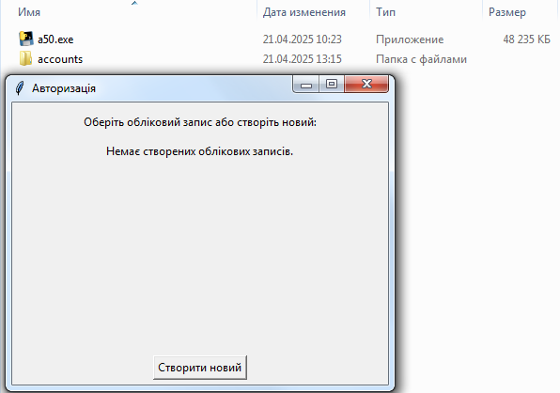
Рисунок 3.1 – Система авторизації при запуску програми

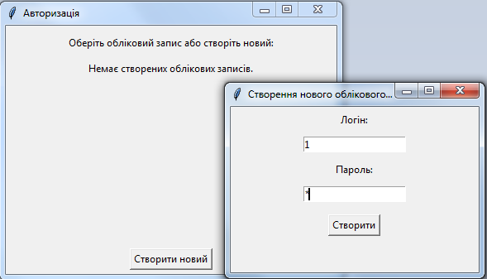
Рисунок 3.2 – Створення нового облікового запису

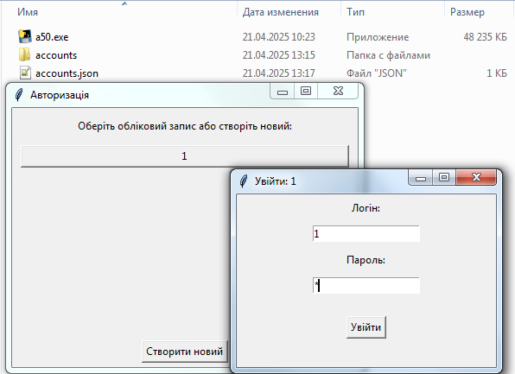
Рисунок 3.3 – Вхід у обліковий запис

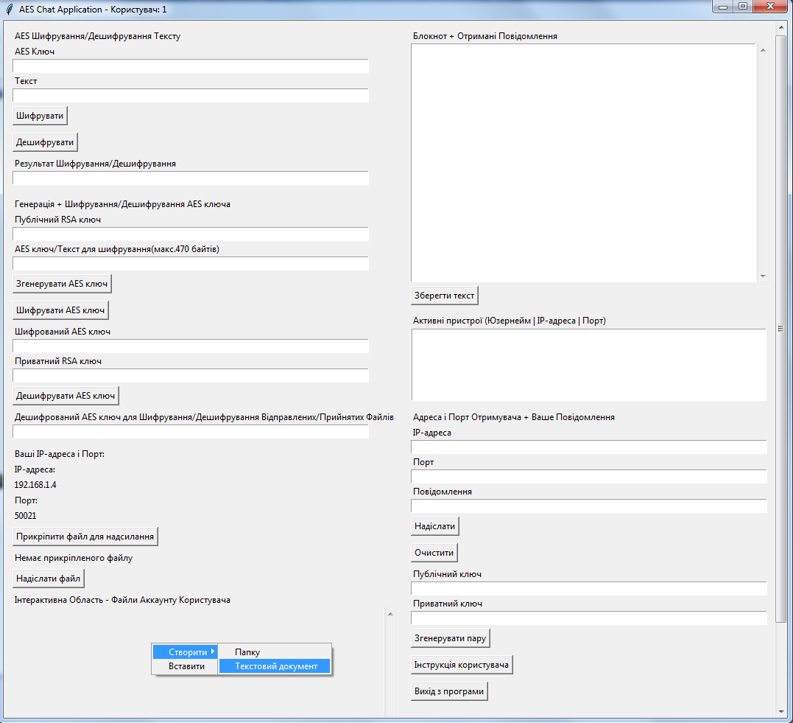
Рисунок 3.4 – Створення нового файлу у «Інтерактивна Область – Файли Аккаунту Користувача»

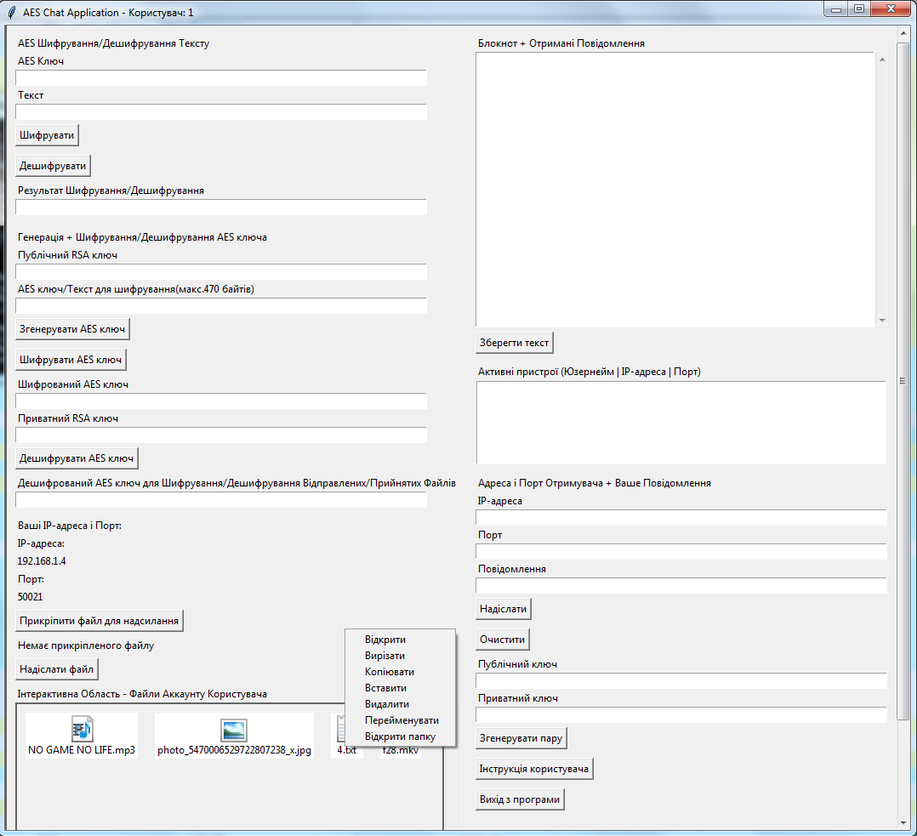
Рисунок 3.5 – Робота з файлами у «Інтерактивна Область – Файли Аккаунту Користувача»

Мережеві функції: при запуску програма підключається до випадкового вільного порту комп’ютера.

Рисунок 3.6 – Програма успішно підключилася до порту ком’ютера

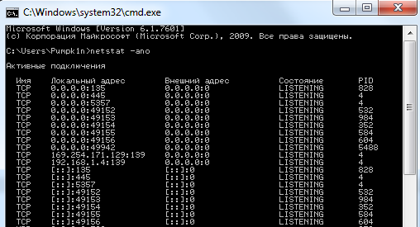
Рисунок 3.7 – Програма прослуховує порт комп’ютера у реальному часі

Спочатку користувач генерує пару ключів RSA натиснувши кнопку «Згенерувати пару».

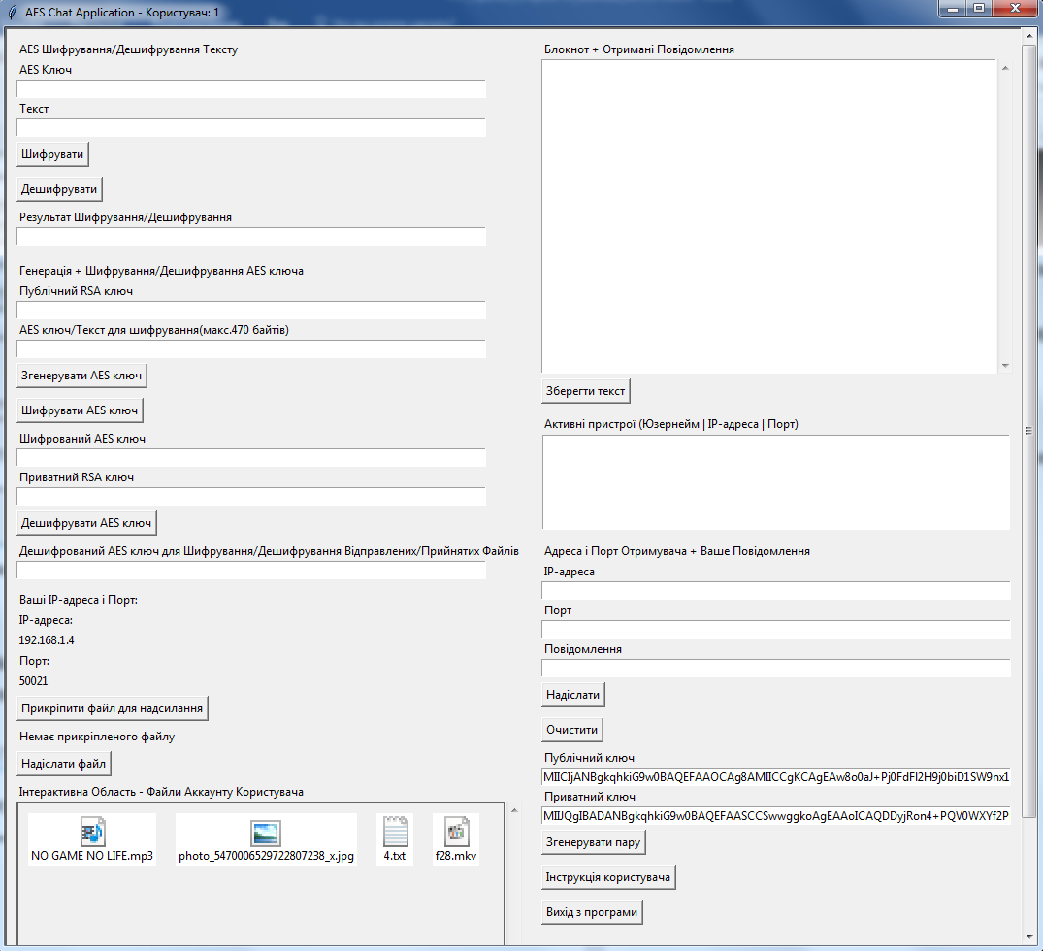
Рисунок 3.8 – Користувач генерує пару RSA ключів
Два активні користувачі, які працюють з копіями програми, виявляють один одного в переліку активних пристроїв у межах спільної Wi-Fi мережі, до якої вони підключені в поточний момент. Користувач 1 обирає Користувача 2 зі списку «Активні пристрої» шляхом натискання, після чого поля «IP-адреса» та «Порт» Користувача 1 автоматично заповнюються відповідними даними IP-адреси та порту Користувача 2. Далі Користувач 1 надсилає Користувачеві 2 свій попередньо скопійований згенерований публічний RSA ключ, вставляючи його в поле «Повідомлення» та активуючи кнопку «Надіслати». Користувач 2 автоматично отримує надісланий публічний RSA ключ від Користувача 1 у своєму полі «Блокнот + Отримані повідомлення». Такий обмін є цілком безпечним, навіть якщо публічні RSA ключі опиняться у відкритому доступі, оскільки без відповідного приватного RSA ключа з пари розшифрування даних неможливе. Наступним кроком Користувач 2 вставляє отриманий публічний RSA ключ у поле «Публічний RSA ключ» у лівій частині програми, генерує AES ключ за допомогою кнопки «Згенерувати AES ключ», а потім шифрує згенерований AES ключ з використанням вставленого публічного RSA ключа, отримуючи результат у полі «Шифрований AES ключ». Після цього Користувач 2 копіює отриманий шифрований AES ключ і вставляє його у своє поле «Повідомлення», обирає Користувача 1 у списку активних пристроїв шляхом подвійного клацання лівою кнопкою миші для заповнення полів з IP-адресою та портом, та надсилає зашифрований AES ключ назад, натиснувши кнопку «Надіслати». Користувач 1 приймає зашифрований AES ключ у своєму текстовому полі «Блокнот + Отримані повідомлення», копіює його та вставляє у поле «Шифрований AES ключ» у правій частині програми, вставляє свій приватний RSA ключ у відповідне поле в лівій частині програми, яке попередньо було скопійовано з відповідного поля в правій частині, та натискає кнопку «Дешифрувати AES ключ», таким чином отримуючи ідентичну копію AES ключа, яку має Користувач 2. Після завершення цього процесу обидва користувачі повинні переконатися, що вони вставили свій отриманий AES ключ у поле «Дешифрований AES ключ». Відтепер обидва користувачі можуть здійснювати обмін будь-якими файлами з повною безпекою, оскільки файли автоматично шифруються та надсилаються з боку відправника, а також автоматично дешифруються та приймаються з боку отримувача. Для надсилання файлу користувачеві достатньо активувати кнопку «Прикріпити файл для надсилання», обрати бажаний файл для передачі іншому користувачеві, а після прикріплення натиснути кнопку «Надіслати файл». Крім того, за допомогою відповідних полів у лівій частині програми користувачі можуть шифрувати чи дешифрувати будь-який текст як RSA, так і AES ключами, з подальшим надсиланням їх один одному аналогічним способом. Користувачі також можуть застосовувати поле «Блокнот + Отримані повідомлення» як звичайний нотатник, зберігаючи написаний текст за допомогою кнопки «Зберегти текст». Більшість текстових вікон програми оснащені слайдерами для зручності використання, а перемикання між полями та кнопками можливе за допомогою клавіші Tab на клавіатурі, з активацією кнопок клавішею Enter. У разі виникнення питань щодо функціонування програми користувач завжди може звернутися до інструкції користувача, натиснувши кнопку «Інструкція користувача», яка містить всю необхідну інформацію.

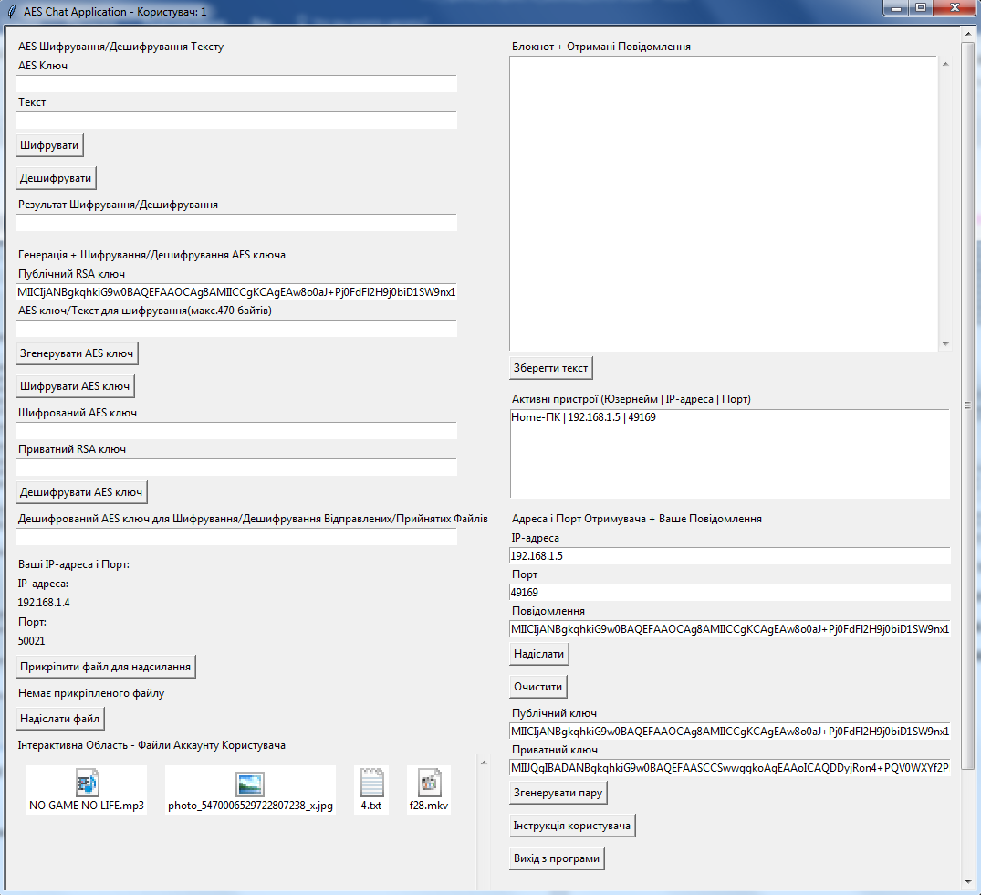
Рисунок 3.9 – Користувач 1 надсилає іншому Користувачеві 2 свій публічний RSA ключ

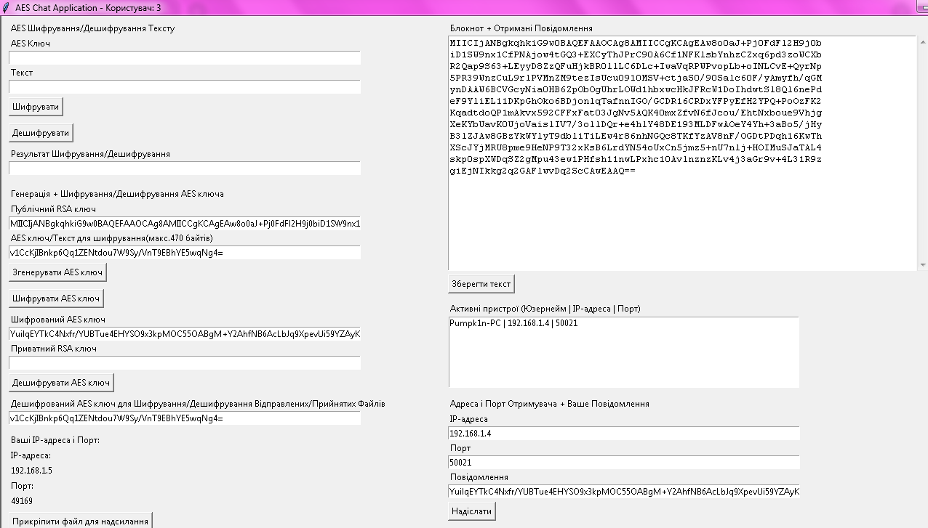
Рисунок 3.10 – Користувач 2 генерує і шифрує AES ключ за допомогою отриманого від Користувача 1 Публічного RSA ключа і посилає його назад Користувачеві 1 і потім після цього вставляє свій не шифрований AES ключ у поле «Дешифрований AES ключ»

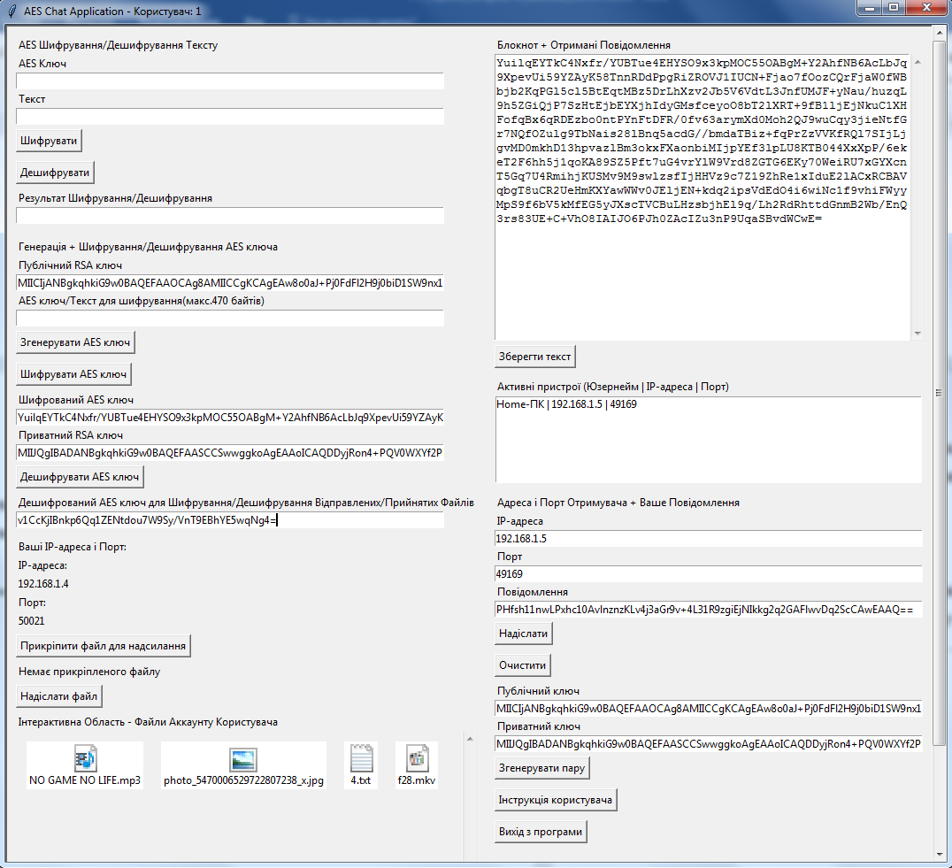
Рисунок 3.11 – Користувач 1 розшифровує зашифрований AES ключ за допомогою свого Приватного RSA ключа і вставляє дешифрований AES ключ у своє поле «Дешифрований AES ключ»

Тепер і надалі ці два користувача використовують цей вже дешифрований AES ключ для шифрування і посилання повідомлень та файлів один одному.

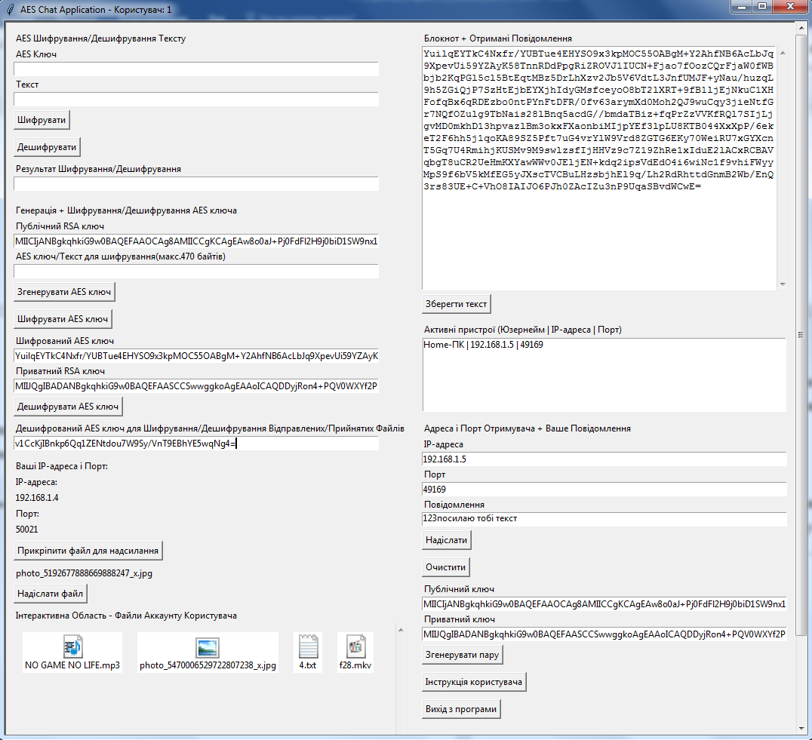
Рисунок 3.12 – Користувач шифрує повідомлення та файли AES ключем і надсилає їх іншому користувачеві

Отже, після завершення описаного процесу налаштування дві незалежні копії програми встановлюють між собою надійне з’єднання, що відкриває можливість для безпечного обміну текстовими повідомленнями та файлами будь-якого типу. Увесь трафік між учасниками передається виключно в зашифрованому вигляді, що суттєво знижує ризик перехоплення чи модифікації даних сторонніми особами.
У ситуаціях, коли потрібно максимально прискорити початкове налагодження зв’язку, користувачі можуть домовитися про обмін симетричним ключем AES через заздалегідь підготовлений захищений канал (наприклад, месенджер із end-to-end шифруванням чи особистий контакт), минаючи етап обміну RSA-ключами. Теоретично можливий і прямий обмін AES-ключем усередині самої програми, однак такий варіант супроводжується помітно вищим рівнем потенційних ризиків і тому не рекомендується для роботи з чутливою інформацією. Окремо варто зазначити, що учасники за бажання можуть попередньо узгодити додаткові параметри шифрування (наприклад, вектор ініціалізації, режим роботи шифру чи інші налаштування), що дозволяє ще більше підвищити загальний рівень захисту переданих матеріалів.
Проведені практичні випробування програми, яка використовує алгоритм AES для шифрування як текстових повідомлень, так і файлів, продемонстрували її високу надійність, стабільну роботу та добру стійкість до зовнішніх загроз. Система забезпечує якісний захист даних під час передачі, успішно протистоїть основним типам атак на канал зв’язку та зберігає прийнятну швидкодію навіть за значного обсягу одночасних операцій. Коректна реалізація криптографічних алгоритмів дозволяє розглядати дану програму як перспективний і досить зрілий інструмент для забезпечення конфіденційності інформації в широкому спектрі сфер застосування.
Загальна успішність функціонування та стабільність роботи програми дають достатні підстави рекомендувати її до використання в реальних умовах, де захист конфіденційності та збереження цілісності даних належать до пріоритетних завдань. Серед напрямів подальшого розвитку доцільно виділити підвищення стійкості до помилок користувача, а також подальше вдосконалення інтерфейсу з метою підвищення зручності роботи. Водночас уже на даному етапі програма повністю готова до практичного впровадження та повноцінного використання.

ВИСНОВКИ

У першому розділі моєї дипломної роботи я описав предметну область мого завдання, а саме: ключові аспекти інформаційної безпеки, теоретичні основи інформаційного захисту та правове регулювання інформації як ресурсу, автоматизовані системи як об’єкти правового і технічного захисту інформації, криптологічний захист інформації, законодавча відповідальність у сфері інформаційної безпеки: структура і призначення, основи кібербезпеки, стратегія інформаційної безпеки України в умовах сьогодення на рівні держави.
У другому розділі моєї дипломної роботи я описав організацію засобів захисту інформації компанії на основі таких тем: загальна інформація про компанію, структура компанії, план будівлі, технічний і фізичний комплекс заходів з забезпечення захисту компанії та її інформаційних ресурсів, антивірусні програми, VPN і безпека Wi-Fi мереж, людський фактор та інформування персоналу в сфері кібербезпеки, протидія загрозам для корпоративних мереж.
У третьому розділі моєї дипломної роботи я створив програму для багаторівневого захисту і швидкої передачі будь-якої інформації та файлів між різними комп’ютерами у надійному шифрованому вигляді, що забезпечує конфіденційність, цілісність і доступність даних та пояснив свій вибір засобів і програм що я використовував при цьому. Також в цьому розділі я детально описав алгоритм роботи моєї програми. Ця програма може бути впроваджена на комп’ютерах будь-якої компанії та використана для досягнення її цілей роботи. Зокрема, програма інтегрує алгоритми симетричного шифрування AES-256 для швидкого кодування великих обсягів даних та забезпечує високий рівень захисту інформації під час її передачі, що гарантує недоступність даних для неавторизованих осіб та асиметричне шифрування RSA для обміну ключами, що забезпечує стійкість до перехоплення. Дане програмне забезпечення також оснащене зручною системою розмежування доступу у вигляді аккаунтів користувачів що ефективно відокремлює персональні робочі області, файли та дані користувачів.
У даній дипломній роботі я аналізуючи існуючі системи – вказую на вразливості в кібербезпеці при цьому пропонуючи реальні практичні кроки для впровадження заходів та інструментів постійного захисту. Наприклад, я детально пояснюю як протистояти таким загрозам як: хакерські атаки, витоки даних через необережність співробітників, вразливості програмного забезпечення, несанкціонований доступ до інформації, внутрішні загрози з боку персоналу, зовнішні кібератаки, DDoS-атаки, соціальна інженерія, фішинг, шкідливе програмне забезпечення, трояни, бот-атаки, підбір паролів, перехоплення трафіку, компрометація облікових записів, небезпечне зберігання паролів, відсутність оновлень програмного забезпечення, витік інформації через незахищені Wi-Fi мережі, використання застарілих протоколів безпеки, атаки через публічні мережі без VPN, копіювання та несанкціоноване розповсюдження даних, пошкодження або знищення даних, блокування доступності інформаційних систем, інформаційна агресія, поширення фальшивої інформації, пропагандистські інформаційні операції, несанкціоноване використання інформації з обмеженим доступом. У контексті України, де кількість кібератак значно зросла в останні роки, – впровадження подібних програм, систем, практик та методів може стати одним з ключових елементів національної стратегії цифрової безпеки. Впровадження запропонованої системи захисту інформації значно підвищить рівень інформаційної безпеки користувачів та підприємств, на яких воно буде застосовано, що в свою чергу дозволить дуже суттєво знизити ризики пов'язані із кіберзагрозами.
Моя робота демонструє практичне застосування криптографічних принципів та й в цілому як можуть бути використані обширні знання з криптографії, кібербезпеки та програмування для сприяння розвитку галузі інформаційної безпеки, пропонуючи як приклад доступне рішення для бізнесу.

СПИСОК ВИКОРИСТАНИХ ДЖЕРЕЛ

- Романец Ю.В., Тимофєєв П.А., Шаньгин В.Ф. Захист інформації в комп'ютерних системах і мережах. Під ред. В.Ф. Шаньгина. – 2-і видав., перероб. і дод. – М.:Радіо і зв'язок, 2001. – 376 с.: іл.
- Герасименко В.А., Размахнин М.К. "Криптографічні методи в автоматизованих системах" Закордонна радіоелектроніка,1982,N8
- Сяо Д., Керр Д., С.Меднік "Захист ЕОМ",М.,Світ,1982 – розглянуті практично всі аспекти захисту інформації в обчислювальних і автоматизованих системах.
- Хоффман Л.Дж. Сучасні методи захисту інформації. М.,Сов.радіо, 1980 –найбільш повна і серйозна монографія по теорії і практиці захисту інформації.
- Інформаційна безпека URL: https://uk.wikipedia.org/wiki/%D0%86%D0%BD%D1%84%D0%BE%D1%80%D0%BC%D0%B0%D1%86%D1%96%D0%B9%D0%BD%D0%B0_%D0%B1%D0%B5%D0%B7%D0%BF%D0%B5%D0%BA%D0%B0 (дата звернення: 10.06.2025).
- Аудит інформаційної безпеки URL: https://uk.wikipedia.org/wiki/%D0%90%D1%83%D0%B4%D0%B8%D1%82_%D1%96%D0%BD%D1%84%D0%BE%D1%80%D0%BC%D0%B0%D1%86%D1%96%D0%B9%D0%BD%D0%BE%D1%97_%D0%B1%D0%B5%D0%B7%D0%BF%D0%B5%D0%BA%D0%B8 (дата звернення: 10.06.2025).
- Інформаційні технології URL: https://uk.wikipedia.org/wiki/%D0%86%D0%BD%D1%84%D0%BE%D1%80%D0%BC%D0%B0%D1%86%D1%96%D0%B9%D0%BD%D1%96_%D1%82%D0%B5%D1%85%D0%BD%D0%BE%D0%BB%D0%BE%D0%B3%D1%96%D1%97 (дата звернення: 10.06.2025).
- Доступність інформаційна URL: https://uk.wikipedia.org/wiki/%D0%94%D0%BE%D1%81%D1%82%D1%83%D0%BF%D0%BD%D1%96%D1%81%D1%82%D1%8C_%D1%96%D0%BD%D1%84%D0%BE%D1%80%D0%BC%D0%B0%D1%86%D1%96%D0%B9%D0%BD%D0%B0 (дата звернення: 10.06.2025).
- Цілісність інформації URL: https://uk.wikipedia.org/wiki/%D0%A6%D1%96%D0%BB%D1%96%D1%81%D0%BD%D1%96%D1%81%D1%82%D1%8C_%D1%96%D0%BD%D1%84%D0%BE%D1%80%D0%BC%D0%B0%D1%86%D1%96%D1%97 (дата звернення: 10.06.2025).
- Конфіденційність інформації URL:https://uk.wikipedia.org/wiki/%D0%9A%D0%BE%D0%BD%D1%84%D1%96%D0%B4%D0%B5%D0%BD%D1%86%D1%96%D0%B9%D0%BD%D1%96%D1%81%D1%82%D1%8C (дата звернення: 10.06.2025).
- Інформація URL: https://uk.wikipedia.org/wiki/%D0%86%D0%BD%D1%84%D0%BE%D1%80%D0%BC%D0%B0%D1%86%D1%96%D1%8F (дата звернення: 10.06.2025).
- Дискретність інформації URL: https://yes.zapisi.cx.ua/ukraincyam/diskretnist-informacii-shho-ce-take-i-yak-vona-pracyuie.html (дата звернення: 10.06.2025).
- Закони України «Про інформацію»: https://zakon.rada.gov.ua/laws/show/2657-12#Text (дата звернення: 10.06.2025).
- Закон України «Про Концепцію Національної програми інформатизації» URL: https://zakon.rada.gov.ua/laws/show/75/98-%D0%B2%D1%80#Text (дата звернення: 10.06.2025).
- «Концепція технічного захисту інформації в Україні» URL: https://zakon.rada.gov.ua/laws/show/1126-97-%D0%BF#Text (дата звернення: 10.06.2025).
- Закон України «Про державну таємницю» URL: https://zakon.rada.gov.ua/laws/show/3855-12#Text (дата звернення: 10.06.2025).
- Захист інформації URL: https://uk.wikipedia.org/wiki/%D0%97%D0%B0%D1%85%D0%B8%D1%81%D1%82_%D1%96%D0%BD%D1%84%D0%BE%D1%80%D0%BC%D0%B0%D1%86%D1%96%D1%97 (дата звернення: 10.06.2025).
- Положення «Про порядок здійснення криптографічного захисту інформації в Україні URL: https://zakon.rada.gov.ua/laws/show/505/98 (дата звернення: 10.06.2025).
- Нормативні документи системи ТЗІ URL: https://cip.gov.ua/ua/news/normativni-dokumenti-sistemi-tzi (дата звернення: 10.06.2025).
- Державний стандарт (Критерії) України з захисту інформації URL: https://tzi.com.ua/downloads/DSTU%203396.0-96.pdf (дата звернення: 10.06.2025).
- SPS Ukraine URL: https://jobs.dou.ua/companies/sps-ukraine/ (дата звернення: 10.06.2025).
- Адреса SPS Ukraine URL: https://www.google.com/maps/place/SPS+Ukraine/@50.4459272,30.512573,15z/data=!4m6!3m5!1s0x40d4cf0087562147:0xcc0af28eefd873c!8m2!3d50.4459272!4d30.512573!16s%2Fg%2F11rrqbm4qw?hl=uk&entry=ttu (дата звернення: 10.06.2025).
- Фейсбук сторінка компанії URL: https://www.facebook.com/SPS.Ukraine/ (дата звернення: 10.06.2025).
- Технічний директор URL: https://uk.wikipedia.org/wiki/%D0%A2%D0%B5%D1%85%D0%BD%D1%96%D1%87%D0%BD%D0%B8%D0%B9_%D0%B4%D0%B8%D1%80%D0%B5%D0%BA%D1%82%D0%BE%D1%80 (дата звернення 10.06.2025).
- Генеральний директор URL: https://uk.wikipedia.org/wiki/%D0%93%D0%B5%D0%BD%D0%B5%D1%80%D0%B0%D0%BB%D1%8C%D0%BD%D0%B8%D0%B9_%D0%B4%D0%B8%D1%80%D0%B5%D0%BA%D1%82%D0%BE%D1%80 (дата звернення: 10.06.2025).
- Маркетинг-директор URL: https://uk.wikipedia.org/wiki/%D0%9C%D0%B0%D1%80%D0%BA%D0%B5%D1%82%D0%B8%D0%BD%D0%B3-%D0%B4%D0%B8%D1%80%D0%B5%D0%BA%D1%82%D0%BE%D1%80 (дата звернення: 10.06.2025).
- Системний адміністратор URL: https://uk.wikipedia.org/wiki/%D0%A1%D0%B8%D1%81%D1%82%D0%B5%D0%BC%D0%BD%D0%B8%D0%B9_%D0%B0%D0%B4%D0%BC%D1%96%D0%BD%D1%96%D1%81%D1%82%D1%80%D0%B0%D1%82%D0%BE%D1%80 (дата звернення: 10.06.2025).
- Менеджер по роботі з клієнтами URL: https://cloudfresh.com/ua/cloud-blog/hto-takyj-menedzher-po-roboti-z-kliyentamy/ (дата звернення: 10.06.2025).
- Програміст URL: https://uk.wikipedia.org/wiki/%D0%9F%D1%80%D0%BE%D0%B3%D1%80%D0%B0%D0%BC%D1%96%D1%81%D1%82 (дата звернення 10.06.2025).
- Указ президента «Про Положення про технічний захист інформації в Україні» URL: https://zakon.rada.gov.ua/laws/show/1229/99#Text (дата звернення: 10.06.2025).
- Розмежування доступу URL: https://uk.wikipedia.org/wiki/%D0%A0%D0%BE%D0%B7%D0%BC%D0%B5%D0%B6%D1%83%D0%B2%D0%B0%D0%BD%D0%BD%D1%8F_%D0%B4%D0%BE%D1%81%D1%82%D1%83%D0%BF%D1%83 (дата звернення: 10.06.2025).
- Мандатне керування доступом URL: https://uk.wikipedia.org/wiki/%D0%9C%D0%B0%D0%BD%D0%B4%D0%B0%D1%82%D0%BD%D0%B5_%D0%BA%D0%B5%D1%80%D1%83%D0%B2%D0%B0%D0%BD%D0%BD%D1%8F_%D0%B4%D0%BE%D1%81%D1%82%D1%83%D0%BF%D0%BE%D0%BC (дата звернення: 10.06.2025).
- Модель Бела – ЛаПадули URL: https://uk.wikipedia.org/wiki/%D0%9C%D0%BE%D0%B4%D0%B5%D0%BB%D1%8C_%D0%91%D0%B5%D0%BB%D0%B0_%E2%80%94_%D0%9B%D0%B0%D0%9F%D0%B0%D0%B4%D1%83%D0%BB%D0%B8 (дата звернення: 10.06.2025).
- Протоколювання URL: https://studfile.net/preview/6012701/page:51/ (дата звернення: 10.06.2025).
- Обліковий запис URL: https://uk.wikipedia.org/wiki/%D0%9E%D0%B1%D0%BB%D1%96%D0%BA%D0%BE%D0%B2%D0%B8%D0%B9_%D0%B7%D0%B0%D0%BF%D0%B8%D1%81(дата звернення: 10.06.2025).
- Реєстр Windows URL: https://uk.wikipedia.org/wiki/%D0%A0%D0%B5%D1%94%D1%81%D1%82%D1%80_Windows (дата звернення: 10.06.2025).
- Комп'ютерний вірус URL: https://uk.wikipedia.org/wiki/%D0%9A%D0%BE%D0%BC%D0%BF%27%D1%8E%D1%82%D0%B5%D1%80%D0%BD%D0%B8%D0%B9_%D0%B2%D1%96%D1%80%D1%83%D1%81 (дата звернення: 10.06.2025).
- Антивірусна програма: URL: https://uk.wikipedia.org/wiki/%D0%90%D0%BD%D1%82%D0%B8%D0%B2%D1%96%D1%80%D1%83%D1%81%D0%BD%D0%B0_%D0%BF%D1%80%D0%BE%D0%B3%D1%80%D0%B0%D0%BC%D0%B0 (дата звернення 10.06.2025).
- Norton 360 URL: https://ru.wikipedia.org/wiki/Norton_360 (дата звернення: 10.06.2025).
- Avast Antivirus URL: https://ru.wikipedia.org/wiki/Avast_Antivirus (дата звернення: 10.06.2025).
- BitDefender URL: https://uk.wikipedia.org/wiki/BitDefender (дата звернення: 10.06.2025).
- Avira Antivirus URL: https://uk.wikipedia.org/wiki/Avira_Antivirus (дата звернення: 10.06.2025).
- AVG AntiVirus URL: https://uk.wikipedia.org/wiki/AVG_AntiVirus (дата звернення: 10.06.2025).
- McAfee URL: https://uk.wikipedia.org/wiki/McAfee (дата звернення: 10.06.2025).
- F-Secure Antivirus URL: https://uk.wikipedia.org/wiki/F-Secure_Antivirus (дата звернення: 10.06.2025).
- Microsoft Security Essentials URL: https://uk.wikipedia.org/wiki/Microsoft_Security_Essentials (дата звернення: 10.06.2025).
- SPS Commerce URL: https://uk.wikipedia.org/wiki/SPS_Commerce (дата звернення: 10.06.2025).
- Окремі питання захисту інформації від НСД URL: https://library.kre.dp.ua/Books/2-4%20kurs/%D0%97%D0%B0%D1%85%D0%B8%D1%81%D1%82%20%D1%96%D0%BD%D1%84%D0%BE%D1%80%D0%BC%D0%B0%D1%86%D1%96%D1%97/%D0%A0%D0%B5%D0%BA%D0%BE%D0%BC%D0%B5%D0%BD%D0%B4%D0%BE%D0%B2%D0%B0%D0%BD%D0%BE%20%D0%9C%D0%9E%D0%9D%D0%A3/%D0%97%D0%90%D0%A5%D0%98%D0%A1%D0%A2%20%D0%86%D0%9D%D0%A4%D0%9E%D0%A0%D0%9C%D0%90%D0%A6%D0%86%D0%87.doc (дата звернення: 10.06.2025).
- Засоби захисту інформації URL: https://stud.com.ua/94403/informatika/zasobi_zahistu_informatsiyi (дата звернення: 10.06.2025).
- Законодавчі акти і нормативні документи України щодо ЗІ URL: https://helpiks.org/6-26897.html (дата звернення: 10.06.2025).
- Основні складові інформаційної безпеки URL: https://helpiks.org/5-111569.html (дата звернення: 10.06.2025).
- Криптологія URL: https://uk.wikipedia.org/wiki/%D0%9A%D1%80%D0%B8%D0%BF%D1%82%D0%BE%D0%BB%D0%BE%D0%B3%D1%96%D1%8F (дата звернення: 10.06.2025).
- Криптографія URL: https://uk.wikipedia.org/wiki/%D0%9A%D1%80%D0%B8%D0%BF%D1%82%D0%BE%D0%B3%D1%80%D0%B0%D1%84%D1%96%D1%8F (дата звернення: 10.06.2025).
- Важливість і складність проблеми інформаційної безпеки URL: https://studopedia.ru/20_8877_vazhlivist-i-skladnist-problemi-informatsiynoi-bezpeki.html (дата звернення: 10.06.2025).
- Захист інформації в локальних мережах URL: https://helpiks.org/6-26897.html (дата звернення: 10.06.2025).
- Протоколювання та аудит URL: https://studfile.net/preview/6012701/page:51/ (дата звернення: 10.06.2025).
- Криптографічний захист інформації URL: https://en.ppt-online.org/498295 (дата звернення: 10.06.2025).
- Прикладна криптологія: URL: https://studfile.net/preview/9650047/page:4/ (дата звернення 10.06.2025).
- Етапи шифрування URL: https://studfile.net/preview/7816867/page:4/ (дата звернення: 10.06.2025).
- Симетричні шифри. Блочні та потокові шифри. Режими роботи блочних шифрів. URL: https://studfile.net/preview/9021558/page:7/ (дата звернення: 10.06.2025).
- Класифікація криптоалгоритмів URL: https://wiki.tntu.edu.ua/%D0%9A%D0%BB%D0%B0%D1%81%D0%B8%D1%84%D1%96%D0%BA%D0%B0%D1%86%D1%96%D1%8F_%D0%BA%D1%80%D0%B8%D0%BF%D1%82%D0%BE%D0%B0%D0%BB%D0%B3%D0%BE%D1%80%D0%B8%D1%82%D0%BC%D1%96%D0%B2 (дата звернення 10.06.2025).
- Data Encryption Standard URL: https://uk.wikipedia.org/wiki/Data_Encryption_Standard (дата звернення: 10.06.2025).
- Advanced Encryption Standard URL: https://uk.wikipedia.org/wiki/Advanced_Encryption_Standard (дата звернення: 10.06.2025).
- Рейтинг найкращих антивірусів URL: https://itc.ua/ua/articles/reityng-antyvirusiv/ (дата звернення: 10.06.2025).
- EPAM Ukraine найбільша ІТ-компанія в Україні URL: https://careers.epam.ua/ (дата звернення: 10.06.2025).
- Заходи забезпечення кібербезпеки URL: https://dan-it.com.ua/uk/blog/chto-takoe-kiberbezopasnost-mery-obespechenija-kiberbezopasnosti/ (дата звернення: 10.06.2025).
- Основи кібербезпеки URL: https://lg.dsns.gov.ua/upload/2/4/3/9/8/2/0/osnovi-kiberbezpeki.pdf (дата звернення: 10.06.2025).
- Інформаційна безпека України URL: https://zakon.rada.gov.ua/laws/show/685/2021#Text (дата звернення: 10.06.2025).
- Безпека Wi-Fi мережі URL: https://www.kmu.gov.ua/news/bezpeka-wi-fi-merezhi-iak-zakhystyty-sebe-vid-kiberzahroz (дата звернення: 10.06.2025).
- VirusTotal URL: https://uk.wikipedia.org/wiki/Virustotal (дата звернення: 10.06.2025).
- Система фізичного захисту інформаційних ресурсів URL: https://sites.google.com/oep.fi/physical-info-security/система-фізичного-захисту-інформаційних-ресурсів/ (дата звернення: 10.06.2025).
- ESET NOD32 URL: https://uk.wikipedia.org/wiki/NOD32 (дата звернення: 10.06.2025).
- Zillya! Український антивірус URL: https://uk.wikipedia.org/wiki/Zillya! (дата звернення 10.06.2025).
- VPN і як ним безпечно користуватися URL: https://cip.gov.ua/ua/news/sho-take-vpn-i-yak-nim-bezpechno-koristuvatis (дата звернення: 10.06.2025).
- VPN URL: https://uk.wikipedia.org/wiki/VPN (дата звернення: 10.06.2025).
- Людський фактор у кібербезпеці URL: https://www.hostragons.com/uk/блог/людський-фактор-у-кібербезпеці-навча/ (дата звернення 10.06.2025).

ДОДАТКИ

ДОДАТОК А. АЛГОРИТМ ЗАГАЛЬНОЇ РОБОТИ ПРОГРАМИ

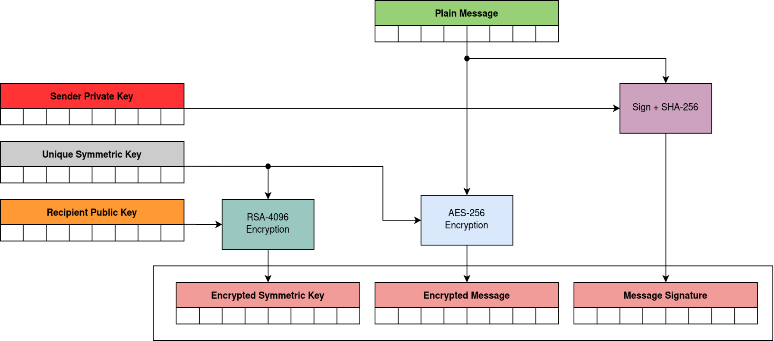
Рисунок А.1 – Алгоритм загальної роботи програми

ДОДАТОК Б. МОДЕЛЬ ІНТЕРФЕЙСУ КОРИСТУВАЧА

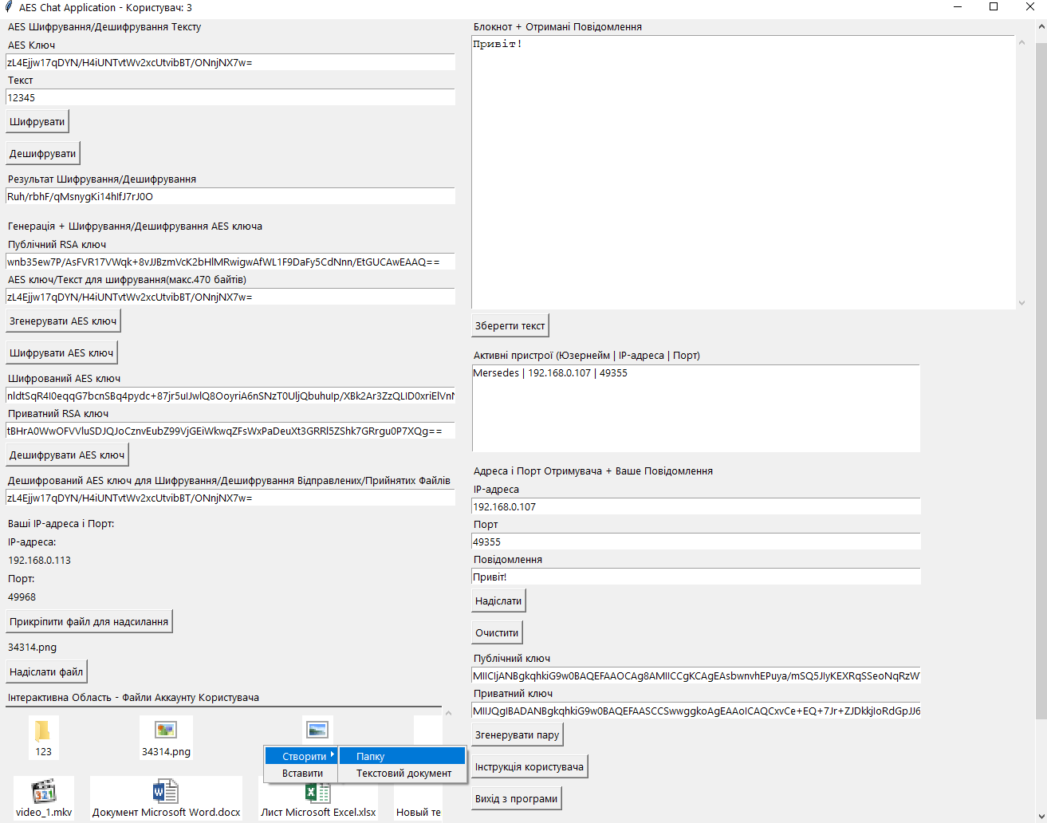
Рисунок Б.1 – Модель інтерфейсу користувача

ДОДАТОК В. ВИХІДНІ КОДИ ПРОГРАМНОГО ЗАСОБУ

import socket
import threading
import tkinter as tk
from tkinter import scrolledtext, messagebox, filedialog, simpledialog
from cryptography.hazmat.primitives.asymmetric import rsa, padding
from cryptography.hazmat.primitives import serialization, hashes
from cryptography.hazmat.primitives.ciphers import Cipher, algorithms, modes
import os
import base64
import hashlib
import json
import platform
import time
import ctypes
import win32gui
import win32ui
import win32con
from PIL import Image, ImageTk
from tkinterdnd2 import TkinterDnD, DND_FILES
from ctypes import wintypes
import sys
import win32clipboard
import shutil
import subprocess
import logging
import tempfile

# Налаштування логування
logging.basicConfig(level=logging.INFO, format='%(asctime)s - %(levelname)s - %(message)s')

CHUNK_SIZE = 8 * 1024 * 1024 # 8 МБ для великих файлів
DISCOVERY_PORT = 37020
BROADCAST_INTERVAL = 5
STALE_TIME = 10
TIMEOUT = 1200 # Базовий тайм-аут у секундах (20 хвилин)

# Реєстрація формату CFSTR_PREFERREDDROPEFFECT для буфера обміну
PREFERRED_DROPEFFECT = win32clipboard.RegisterClipboardFormat("Preferred DropEffect")

# Функції шифрування AES і RSA
def aes_encrypt(key, plaintext):
iv = os.urandom(16)
cipher = Cipher(algorithms.AES(key), modes.CFB(iv))
encryptor = cipher.encryptor()
ciphertext = encryptor.update(plaintext.encode('utf-8')) + encryptor.finalize()
return base64.b64encode(iv + ciphertext).decode('utf-8')

def aes_decrypt(key, ciphertext):
try:
data = base64.b64decode(ciphertext)
iv, actual_ciphertext = data[:16], data[16:]
cipher = Cipher(algorithms.AES(key), modes.CFB(iv))
decryptor = cipher.decryptor()
plaintext = decryptor.update(actual_ciphertext) + decryptor.finalize()
return plaintext.decode('utf-8')
except Exception as e:
messagebox.showerror("Decryption Error", str(e))
return None

def generate_rsa_keys():
private_key = rsa.generate_private_key(public_exponent=65537, key_size=4096)
public_key = private_key.public_key()
private_pem = private_key.private_bytes(
encoding=serialization.Encoding.PEM,
format=serialization.PrivateFormat.PKCS8,
encryption_algorithm=serialization.NoEncryption()
)
public_pem = public_key.public_bytes(
encoding=serialization.Encoding.PEM,
format=serialization.PublicFormat.SubjectPublicKeyInfo
)
return private_pem, public_pem

def rsa_encrypt(public_key_pem, message):
public_key = serialization.load_pem_public_key(public_key_pem)
ciphertext = public_key.encrypt(
message,
padding.OAEP(mgf=padding.MGF1(algorithm=hashes.SHA256()), algorithm=hashes.SHA256(), label=None)
)
return base64.b64encode(ciphertext).decode('utf-8')

def rsa_decrypt(private_key_pem, ciphertext):
private_key = serialization.load_pem_private_key(private_key_pem, password=None)
decrypted_message = private_key.decrypt(
base64.b64decode(ciphertext),
padding.OAEP(mgf=padding.MGF1(algorithm=hashes.SHA256()), algorithm=hashes.SHA256(), label=None)
)
return decrypted_message

# Клас управління обліковими записами
class AccountManager:
def __init__(self, filename="accounts.json"):
self.filename = filename
self.accounts = self.load_accounts()
self.accounts_dir = "accounts"
if not os.path.exists(self.accounts_dir):
os.makedirs(self.accounts_dir)

def load_accounts(self):
if os.path.exists(self.filename):
with open(self.filename, "r") as f:
return json.load(f)
return {}

def save_accounts(self):
with open(self.filename, "w") as f:
json.dump(self.accounts, f, indent=4)

def create_account(self, username, password):
if username in self.accounts:
return False, "Обліковий запис з таким логіном вже існує!"
password_hash = hashlib.sha256(password.encode()).hexdigest()
self.accounts[username] = password_hash
self.save_accounts()
user_dir = os.path.join(self.accounts_dir, username)
if not os.path.exists(user_dir):
os.makedirs(user_dir)
return True, "Обліковий запис успішно створено."

def check_credentials(self, username, password):
if username in self.accounts:
return self.accounts[username] == hashlib.sha256(password.encode()).hexdigest()
return False

def get_accounts_list(self):
return list(self.accounts.keys())

# Клас сервера
class Server:
def __init__(self, message_handler, file_handler, get_aes_key):
self.clients = []
self.server_socket = socket.socket(socket.AF_INET, socket.SOCK_STREAM)
self.server_socket.setsockopt(socket.SOL_SOCKET, socket.SO_REUSEADDR, 1)
self.server_socket.setsockopt(socket.SOL_SOCKET, socket.SO_RCVBUF, CHUNK_SIZE)
self.server_socket.setsockopt(socket.SOL_SOCKET, socket.SO_SNDBUF, CHUNK_SIZE)
self.server_socket.bind(('0.0.0.0', 0))
self.server_socket.listen(5)
self.port = self.server_socket.getsockname()[1]
self.message_handler = message_handler
self.file_handler = file_handler
self.get_aes_key = get_aes_key
self.running = True
self.accept_thread = threading.Thread(target=self.accept_connections, daemon=True)
self.accept_thread.start()
logging.info(f"Сервер запущено на порту {self.port}")

def accept_connections(self):
while self.running:
try:
client_socket, client_address = self.server_socket.accept()
logging.info(f"Нове підключення від {client_address}")
client_socket.setsockopt(socket.SOL_SOCKET, socket.SO_RCVBUF, CHUNK_SIZE)
client_socket.setsockopt(socket.SOL_SOCKET, socket.SO_SNDBUF, CHUNK_SIZE)
client_socket.settimeout(TIMEOUT)
self.clients.append(client_socket)
threading.Thread(target=self.handle_client, args=(client_socket,), daemon=True).start()
except Exception as e:
if self.running:
logging.error(f"Помилка в accept_connections: {e}")

def handle_client(self, client_socket):
while self.running:
try:
header = client_socket.recv(1024).decode('utf-8')
if not header:
break
logging.info(f"Отримано заголовок: {header}")
if header.startswith('FILE'):
parts = header[5:].split('|')
if len(parts) != 4:
logging.error("Неправильний формат заголовка файлу")
client_socket.sendall("ERROR: Неправильний формат заголовка".encode('utf-8'))
continue
encrypted, filename, filehash, filesize_str = parts
encrypted = encrypted == "1"
try:
filesize = int(filesize_str)
except ValueError:
logging.error("Неправильний розмір файлу")
client_socket.sendall("ERROR: Неправильний розмір файлу".encode('utf-8'))
continue

user_dir = os.path.join("accounts", self.current_user)
disk_usage = shutil.disk_usage(user_dir)
free_space = disk_usage.free
required_space = filesize + 2048 * 1024 * 1024 # Файл + 2 ГБ буфер
if free_space < required_space:
error_message = f"Недостатньо місця на диску! Потрібно {required_space / (1024*1024):.2f} МБ, вільно {free_space / (1024*1024):.2f} МБ."
client_socket.sendall(f"ERROR: {error_message}".encode('utf-8'))
continue

client_socket.sendall("READY".encode('utf-8'))
save_path = os.path.join(user_dir, filename)
base, ext = os.path.splitext(filename)
counter = 1
while os.path.exists(save_path):
save_path = os.path.join(user_dir, f"{base}_{counter}{ext}")
counter += 1

aes_key = self.get_aes_key()
if encrypted and aes_key:
# Розшифрування файлу
iv = client_socket.recv(16)
cipher = Cipher(algorithms.AES(aes_key), modes.CFB(iv))
decryptor = cipher.decryptor()
with open(save_path, 'wb') as file:
bytes_received = 16
while bytes_received < filesize:
chunk_size = min(CHUNK_SIZE, filesize - bytes_received)
chunk = client_socket.recv(chunk_size)
if not chunk:
logging.error(f"З'єднання розірвано під час отримання файлу {filename}")
break
decrypted_chunk = decryptor.update(chunk)
file.write(decrypted_chunk)
bytes_received += len(chunk)
logging.info(f"Отримано {bytes_received} з {filesize} байт для файлу {filename}")
file.write(decryptor.finalize())
client_socket.sendall("SUCCESS".encode('utf-8'))
self.file_handler()
else:
# Збереження файлу як є
hasher = hashlib.md5()
with open(save_path, 'wb') as file:
bytes_received = 0
while bytes_received < filesize:
chunk_size = min(CHUNK_SIZE, filesize - bytes_received)
chunk = client_socket.recv(chunk_size)
if not chunk:
logging.error(f"З'єднання розірвано під час отримання файлу {filename}")
break
file.write(chunk)
hasher.update(chunk)
bytes_received += len(chunk)
logging.info(f"Отримано {bytes_received} з {filesize} байт для файлу {filename}")
received_hash = hasher.hexdigest()
if received_hash == filehash:
client_socket.sendall("SUCCESS".encode('utf-8'))
self.file_handler()
else:
client_socket.sendall("ERROR: Неповні дані або невірний хеш".encode('utf-8'))
if os.path.exists(save_path):
os.remove(save_path)
else:
self.message_handler(header)
self.broadcast_message(header.encode('utf-8'), client_socket)
except Exception as e:
logging.error(f"Помилка в handle_client: {e}")
break
self.clients.remove(client_socket)
client_socket.close()

def broadcast_message(self, message, sender_socket):
for client in self.clients[:]:
if client != sender_socket:
try:
client.sendall(message)
except Exception as e:
logging.error(f"Помилка при розсиланні повідомлення: {e}")
self.clients.remove(client)
client.close()

def close(self):
self.running = False
for client in self.clients[:]:
client.close()
self.server_socket.close()
logging.info("Сервер закрито")

# Клас мережевого клієнта
class NetworkClient:
def __init__(self, ip, port, message_handler, file_handler, current_user, get_aes_key):
self.ip = ip
self.port = int(port)
self.message_handler = message_handler
self.file_handler = file_handler
self.current_user = current_user
self.get_aes_key = get_aes_key
self.socket = None
self.connected = False
self.lock = threading.Lock()

def connect(self):
with self.lock:
if not self.connected:
try:
self.socket = socket.socket(socket.AF_INET, socket.SOCK_STREAM)
self.socket.setsockopt(socket.SOL_SOCKET, socket.SO_REUSEADDR, 1)
self.socket.setsockopt(socket.SOL_SOCKET, socket.SO_RCVBUF, CHUNK_SIZE)
self.socket.setsockopt(socket.SOL_SOCKET, socket.SO_SNDBUF, CHUNK_SIZE)
self.socket.settimeout(TIMEOUT)
self.socket.connect((self.ip, self.port))
self.connected = True
threading.Thread(target=self.receive_messages, daemon=True).start()
logging.info(f"Підключено до {self.ip}:{self.port}")
except Exception as e:
logging.error(f"Помилка підключення до {self.ip}:{self.port}: {e}")
messagebox.showerror("Connection Error", str(e))
self.connected = False

def send_message(self, message):
if not self.connected or (self.socket and self.socket.fileno() == -1):
self.connect()
if self.connected:
try:
with self.lock:
self.socket.sendall(message.encode('utf-8'))
logging.info(f"Надіслано повідомлення: {message}")
except Exception as e:
logging.error(f"Помилка надсилання повідомлення: {e}")
messagebox.showerror("Sending Error", str(e))
self.reconnect()

def send_file(self, file_path, filename):
aes_key = self.get_aes_key()
encrypted = "1" if aes_key else "0"
if aes_key:
with tempfile.NamedTemporaryFile(delete=False) as tmp_file:
iv = os.urandom(16)
cipher = Cipher(algorithms.AES(aes_key), modes.CFB(iv))
encryptor = cipher.encryptor()
with open(file_path, 'rb') as file:
tmp_file.write(iv)
while True:
chunk = file.read(CHUNK_SIZE)
if not chunk:
break
encrypted_chunk = encryptor.update(chunk)
tmp_file.write(encrypted_chunk)
tmp_file.write(encryptor.finalize())
tmp_file_path = tmp_file.name
file_to_send = tmp_file_path
else:
file_to_send = file_path

filesize = os.path.getsize(file_to_send)
hasher = hashlib.md5()
with open(file_to_send, 'rb') as file:
while True:
chunk = file.read(CHUNK_SIZE)
if not chunk:
break
hasher.update(chunk)
filehash = hasher.hexdigest()
file_header = f'FILE|{encrypted}|{filename}|{filehash}|{filesize}'.encode('utf-8')

attempts = 0
max_attempts = 3
while attempts < max_attempts:
if not self.connected or (self.socket and self.socket.fileno() == -1):
self.connect()
if not self.connected:
attempts += 1
time.sleep(1)
continue
try:
with self.lock:
self.socket.sendall(file_header)
confirmation = self.socket.recv(1024).decode('utf-8')
if confirmation == "READY":
total_sent = 0
with open(file_to_send, 'rb') as file:
while total_sent < filesize:
chunk = file.read(CHUNK_SIZE)
if not chunk:
break
with self.lock:
self.socket.sendall(chunk)
total_sent += len(chunk)
logging.info(f"Надіслано {total_sent} з {filesize} байт для файлу {filename}")
result = self.socket.recv(1024).decode('utf-8')
if result == "SUCCESS":
logging.info(f"Файл {filename} успішно надіслано (зашифровано: {encrypted})")
break
elif result.startswith("ERROR:"):
logging.error(f"Сервер повідомив про помилку: {result}")
messagebox.showerror("Помилка надсилання файлу", result)
break
else:
raise Exception(f"Невідома відповідь від сервера: {result}")
elif confirmation.startswith("ERROR:"):
logging.error(f"Помилка від сервера: {confirmation}")
messagebox.showerror("Помилка надсилання файлу", confirmation)
break
else:
raise Exception(f"Невідома відповідь від сервера: {confirmation}")
except Exception as e:
logging.error(f"Помилка надсилання файлу {filename}, спроба {attempts + 1}: {e}")
attempts += 1
if attempts < max_attempts:
self.reconnect()
time.sleep(1)
else:
messagebox.showerror("File Sending Error", str(e))
if aes_key:
os.remove(tmp_file_path)

def receive_messages(self):
while self.connected and self.socket.fileno() != -1:
try:
header = self.socket.recv(1024).decode('utf-8')
if not header:
logging.warning("З'єднання розірвано сервером")
break
logging.info(f"Отримано заголовок: {header}")
if header.startswith('FILE'):
parts = header[5:].split('|')
if len(parts) != 4:
logging.error("Неправильний формат заголовка файлу")
continue
encrypted, filename, filehash, filesize_str = parts
encrypted = encrypted == "1"
filesize = int(filesize_str)
user_dir = os.path.join("accounts", self.current_user)
save_path = os.path.join(user_dir, filename)
base, ext = os.path.splitext(filename)
counter = 1
while os.path.exists(save_path):
save_path = os.path.join(user_dir, f"{base}_{counter}{ext}")
counter += 1
aes_key = self.get_aes_key()
if encrypted and aes_key:
iv = self.socket.recv(16)
cipher = Cipher(algorithms.AES(aes_key), modes.CFB(iv))
decryptor = cipher.decryptor()
with open(save_path, 'wb') as file:
bytes_received = 16
while bytes_received < filesize:
chunk_size = min(CHUNK_SIZE, filesize - bytes_received)
chunk = self.socket.recv(chunk_size)
if not chunk:
logging.error(f"З'єднання розірвано під час отримання файлу {filename}")
break
decrypted_chunk = decryptor.update(chunk)
file.write(decrypted_chunk)
bytes_received += len(chunk)
logging.info(f"Отримано {bytes_received} з {filesize} байт для файлу {filename}")
file.write(decryptor.finalize())
with self.lock:
self.socket.sendall("SUCCESS".encode('utf-8'))
self.file_handler()
else:
hasher = hashlib.md5()
with open(save_path, 'wb') as file:
bytes_received = 0
while bytes_received < filesize:
chunk_size = min(CHUNK_SIZE, filesize - bytes_received)
chunk = self.socket.recv(chunk_size)
if not chunk:
logging.error(f"З'єднання розірвано під час отримання файлу {filename}")
break
file.write(chunk)
hasher.update(chunk)
bytes_received += len(chunk)
logging.info(f"Отримано {bytes_received} з {filesize} байт для файлу {filename}")
received_hash = hasher.hexdigest()
if received_hash == filehash:
with self.lock:
self.socket.sendall("SUCCESS".encode('utf-8'))
self.file_handler()
else:
with self.lock:
self.socket.sendall("ERROR: Неповні дані або невірний хеш".encode('utf-8'))
if os.path.exists(save_path):
os.remove(save_path)
else:
if header not in ["SUCCESS", "READY"] and not header.startswith("ERROR:"):
self.message_handler(header)
except Exception as e:
logging.error(f"Помилка в receive_messages: {e}")
self.reconnect()
break

def reconnect(self):
with self.lock:
self.connected = False
if self.socket and self.socket.fileno() != -1:
self.socket.close()
self.connect()

def close(self):
with self.lock:
self.connected = False
if self.socket and self.socket.fileno() != -1:
self.socket.close()
logging.info(f"Клієнтське з'єднання з {self.ip}:{self.port} закрито")

# Константи для SHGetFileInfo
SHGFI_ICON = 0x100
SHGFI_LARGEICON = 0x0
SHGFI_SMALLICON = 0x1
SHGFI_USEFILEATTRIBUTES = 0x10

class SHFILEINFO(ctypes.Structure):
_fields_ = [
("hIcon", wintypes.HICON),
("iIcon", ctypes.c_int),
("dwAttributes", wintypes.DWORD),
("szDisplayName", wintypes.WCHAR * 260),
("szTypeName", wintypes.WCHAR * 80),
]

class DROPFILES(ctypes.Structure):
_fields_ = [
("pFiles", wintypes.DWORD),
("pt", wintypes.POINT),
("fNC", wintypes.BOOL),
("fWide", wintypes.BOOL),
]

# Функція для створення даних CF_HDROP
def create_dropfiles_data(file_paths):
files = "\0".join(os.path.abspath(p) for p in file_paths) + "\0\0"
files_bytes = files.encode('utf-16-le') if file_paths else b""
dropfiles = DROPFILES()
dropfiles.pFiles = ctypes.sizeof(DROPFILES)
dropfiles.pt.x = 0
dropfiles.pt.y = 0
dropfiles.fNC = False
dropfiles.fWide = True
dropfiles_bytes = ctypes.string_at(ctypes.byref(dropfiles), ctypes.sizeof(DROPFILES))
data = dropfiles_bytes + files_bytes
logging.info(f"CF_HDROP data: {data}")
return data

# Функція для перетворення HICON у зображення PIL
def icon_to_image(hicon):
hdc_screen = None
hdc = None
hbmp = None
hdc_mem = None
try:
icon_info = win32gui.GetIconInfo(hicon)
if not icon_info:
raise Exception("Не вдалося отримати IconInfo")
width = 32
height = 32
hdc_screen = win32gui.GetDC(0)
hdc = win32ui.CreateDCFromHandle(hdc_screen)
hbmp = win32ui.CreateBitmap()
hbmp.CreateCompatibleBitmap(hdc, width, height)
hdc_mem = hdc.CreateCompatibleDC()
hdc_mem.SelectObject(hbmp)
hdc_mem.DrawIcon((0, 0), hicon)
bmpstr = hbmp.GetBitmapBits(True)
img = Image.frombuffer('RGBA', (width, height), bmpstr, 'raw', 'BGRA', 0, 1)
return img.resize((32, 32), Image.Resampling.LANCZOS)
except Exception as e:
logging.error(f"Помилка в icon_to_image: {e}")
return Image.new('RGBA', (32, 32), (0, 0, 0, 0))
finally:
if hdc_mem:
hdc_mem.DeleteDC()
if hdc:
hdc.DeleteDC()
if hdc_screen:
win32gui.ReleaseDC(0, hdc_screen)

# Функція для отримання іконки файлу
def get_file_icon(file_path, large_icon=False):
try:
shell32 = ctypes.windll.shell32
file_info = SHFILEINFO()
flags = SHGFI_ICON | (SHGFI_LARGEICON if large_icon else SHGFI_SMALLICON) | SHGFI_USEFILEATTRIBUTES
ret = shell32.SHGetFileInfoW(file_path, 0, ctypes.byref(file_info), ctypes.sizeof(file_info), flags)
if ret == 0 or not file_info.hIcon:
logging.warning(f"Не вдалося отримати іконку для {file_path}")
return get_default_file_icon()
hicon = file_info.hIcon
try:
icon = icon_to_image(hicon)
photo = ImageTk.PhotoImage(icon)
finally:
win32gui.DestroyIcon(hicon)
return photo
except Exception as e:
logging.error(f"Помилка при отриманні іконки для {file_path}: {e}")
return get_default_file_icon()

# Функція для отримання стандартної іконки файлу
def get_default_file_icon():
try:
dll_path = os.path.join(os.environ["SystemRoot"], "System32", "shell32.dll")
if not os.path.exists(dll_path):
raise FileNotFoundError(f"Не знайдено {dll_path}")
return get_system_icon(dll_path, 0)
except Exception as e:
logging.error(f"Не вдалося отримати стандартну іконку файлу: {e}")
return ImageTk.PhotoImage(Image.new('RGBA', (32, 32), (0, 0, 0, 0)))

# Функція для отримання іконки папки
def get_folder_icon():
try:
dll_path = os.path.join(os.environ["SystemRoot"], "System32", "shell32.dll")
if not os.path.exists(dll_path):
raise FileNotFoundError(f"Не знайдено {dll_path}")
return get_system_icon(dll_path, 4)
except Exception as e:
logging.error(f"Не вдалося отримати стандартну іконку папки: {e}")
return ImageTk.PhotoImage(Image.new('RGBA', (32, 32), (0, 0, 0, 0)))

# Допоміжна функція для отримання системних іконок
def get_system_icon(dll_path, icon_index):
hicon = win32gui.ExtractIcon(0, dll_path, icon_index)
if hicon in (0, 1):
raise Exception(f"Не вдалося витягти іконку з {dll_path}, індекс {icon_index}")
try:
icon = icon_to_image(hicon)
photo = ImageTk.PhotoImage(icon)
finally:
win32gui.DestroyIcon(hicon)
return photo

# Функція для відкриття файлу
def open_file(file_path):
try:
os.startfile(file_path)
except Exception as e:
logging.error(f"Помилка відкриття файлу {file_path}: {e}")
messagebox.showerror("Помилка відкриття файлу", str(e))

# Головне вікно програми
class AESChatApp(TkinterDnD.Tk):
file_actions_clipboard = {"mode": None, "file": None}

def __init__(self, current_user):
super().__init__()
self.current_user = current_user
self.title(f"AES Chat Application - Користувач: {self.current_user}")
self.state('zoomed')
self.running = True

self.aes_key = None
self.aes_key_var = tk.StringVar()
self.aes_key_var.trace("w", self.update_aes_key)

self.server = Server(self.receive_message, self.receive_file, self.get_aes_key)
self.server.current_user = self.current_user
self.local_ip = self.get_local_ip()
self.active_devices = {}

self.canvas = tk.Canvas(self)
self.scrollbar = tk.Scrollbar(self, orient="vertical", command=self.canvas.yview)
self.canvas.configure(yscrollcommand=self.scrollbar.set)
self.scrollbar.pack(side="right", fill="y")
self.canvas.pack(side="left", fill="both", expand=True)

self.inner_frame = tk.Frame(self.canvas)
self.canvas.create_window((0, 0), window=self.inner_frame, anchor="nw")

self.left_frame = tk.Frame(self.inner_frame)
self.left_frame.pack(side=tk.LEFT, fill=tk.BOTH, expand=True, padx=10, pady=10)

self.right_frame = tk.Frame(self.inner_frame)
self.right_frame.pack(side=tk.RIGHT, fill=tk.BOTH, expand=True, padx=10, pady=10)

self.inner_frame.bind("<Configure>", self.on_frame_configure)
self.canvas.bind("<Configure>", self.on_canvas_configure)
self.bind_all("<MouseWheel>", self._on_mousewheel)

# Лівий фрейм
self.upper_label1 = tk.Label(self.left_frame, text="AES Шифрування/Дешифрування Тексту")
self.upper_label1.pack(anchor=tk.W)
self.key_label = tk.Label(self.left_frame, text="AES Ключ")
self.key_label.pack(anchor=tk.W)
self.key_entry = tk.Entry(self.left_frame, width=80)
self.key_entry.pack(anchor=tk.W)

self.text_label = tk.Label(self.left_frame, text="Текст")
self.text_label.pack(anchor=tk.W)
self.text_entry = tk.Entry(self.left_frame, width=80)
self.text_entry.pack(anchor=tk.W)

self.encrypt_button = tk.Button(self.left_frame, text="Шифрувати", command=self.encrypt_text)
self.encrypt_button.pack(anchor=tk.W, pady=5)

self.decrypt_button = tk.Button(self.left_frame, text="Дешифрувати", command=self.decrypt_text)
self.decrypt_button.pack(anchor=tk.W, pady=5)

self.result_label = tk.Label(self.left_frame, text="Результат Шифрування/Дешифрування")
self.result_label.pack(anchor=tk.W)
self.result_entry = tk.Entry(self.left_frame, width=80)
self.result_entry.pack(anchor=tk.W)

self.upper_label2 = tk.Label(self.left_frame, text="Генерація + Шифрування/Дешифрування AES ключа")
self.upper_label2.pack(anchor=tk.W, pady=(15, 0))
self.public_rsa_key_label = tk.Label(self.left_frame, text="Публічний RSA ключ")
self.public_rsa_key_label.pack(anchor=tk.W)
self.public_rsa_key_entry = tk.Entry(self.left_frame, width=80)
self.public_rsa_key_entry.pack(anchor=tk.W)

self.aes_key_label = tk.Label(self.left_frame, text="AES ключ/Текст для шифрування(макс.470 байтів)")
self.aes_key_label.pack(anchor=tk.W)
self.aes_key_entry = tk.Entry(self.left_frame, width=80)
self.aes_key_entry.pack(anchor=tk.W)

self.generate_key_button = tk.Button(self.left_frame, text="Згенерувати AES ключ", command=self.generate_random_key)
self.generate_key_button.pack(anchor=tk.W, pady=5)

self.encrypt_aes_button = tk.Button(self.left_frame, text="Шифрувати AES ключ", command=self.encrypt_aes_key_with_rsa)
self.encrypt_aes_button.pack(anchor=tk.W, pady=5)

self.encrypted_aes_key_label = tk.Label(self.left_frame, text="Шифрований AES ключ")
self.encrypted_aes_key_label.pack(anchor=tk.W)
self.encrypted_aes_key_entry = tk.Entry(self.left_frame, width=80)
self.encrypted_aes_key_entry.pack(anchor=tk.W)

self.private_rsa_key_label = tk.Label(self.left_frame, text="Приватний RSA ключ")
self.private_rsa_key_label.pack(anchor=tk.W)
self.private_rsa_key_entry = tk.Entry(self.left_frame, width=80)
self.private_rsa_key_entry.pack(anchor=tk.W)

self.decrypt_aes_button = tk.Button(self.left_frame, text="Дешифрувати AES ключ", command=self.decrypt_aes_key_with_rsa)
self.decrypt_aes_button.pack(anchor=tk.W, pady=5)

self.decrypted_aes_key_label = tk.Label(self.left_frame, text="Дешифрований AES ключ для Шифрування/Дешифрування Відправлених/Прийнятих Файлів")
self.decrypted_aes_key_label.pack(anchor=tk.W)
self.decrypted_aes_key_entry = tk.Entry(self.left_frame, width=80, textvariable=self.aes_key_var)
self.decrypted_aes_key_entry.pack(anchor=tk.W)

self.upper_label3 = tk.Label(self.left_frame, text="Ваші IP-адреса і Порт:")
self.upper_label3.pack(anchor=tk.W, pady=(10, 0))
self.current_ip_label = tk.Label(self.left_frame, text="IP-адреса:")
self.current_ip_label.pack(anchor=tk.W)
self.current_ip_value = tk.Label(self.left_frame, text=self.local_ip)
self.current_ip_value.pack(anchor=tk.W)

self.current_port_label = tk.Label(self.left_frame, text="Порт:")
self.current_port_label.pack(anchor=tk.W)
self.current_port_value = tk.Label(self.left_frame, text=str(self.server.port))
self.current_port_value.pack(anchor=tk.W)

self.file_button = tk.Button(self.left_frame, text="Прикріпити файл для надсилання", command=self.add_file)
self.file_button.pack(anchor=tk.W, pady=5)

self.file_label = tk.Label(self.left_frame, text="Немає прикріпленого файлу")
self.file_label.pack(anchor=tk.W)

self.send_file_button = tk.Button(self.left_frame, text="Надіслати файл", command=self.send_file)
self.send_file_button.pack(anchor=tk.W, pady=5)

# Інтерактивна область файлів
self.upper_label4 = tk.Label(self.left_frame, text="Інтерактивна Область - Файли Аккаунту Користувача")
self.upper_label4.pack(anchor=tk.W)
self.file_area_frame = tk.Frame(self.left_frame)
self.file_area_frame.pack(anchor=tk.W, fill=tk.BOTH, expand=True)

self.file_canvas = tk.Canvas(self.file_area_frame)
self.file_scrollbar = tk.Scrollbar(self.file_area_frame, orient="vertical", command=self.file_canvas.yview)
self.file_canvas.configure(yscrollcommand=self.file_scrollbar.set)
self.file_scrollbar.pack(side="right", fill="y")
self.file_canvas.pack(side="left", fill="both", expand=True)

self.file_canvas.bind("<Button-3>", self.show_empty_context_menu)
self.file_canvas.drop_target_register(DND_FILES)
self.file_canvas.dnd_bind('<<Drop>>', self.drop_file)

self.file_inner_frame = tk.Frame(self.file_canvas)
self.file_canvas.create_window((0, 0), window=self.file_inner_frame, anchor="nw")
self.file_inner_frame.bind("<Configure>", lambda e: self.file_canvas.configure(scrollregion=self.file_canvas.bbox("all")))
self.file_inner_frame.bind("<Button-3>", self.show_empty_context_menu)
self.file_inner_frame.drop_target_register(DND_FILES)
self.file_inner_frame.dnd_bind('<<Drop>>', self.drop_file)

# Контекстні меню
self.file_context_menu = tk.Menu(self, tearoff=0)
self.file_context_menu.add_command(label="Відкрити", command=self.open_selected_file)
self.file_context_menu.add_command(label="Вирізати", command=self.cut_file)
self.file_context_menu.add_command(label="Копіювати", command=self.copy_file)
self.file_context_menu.add_command(label="Вставити", command=self.paste_file)
self.file_context_menu.add_command(label="Видалити", command=self.delete_file)
self.file_context_menu.add_command(label="Перейменувати", command=self.rename_file)
self.file_context_menu.add_command(label="Відкрити папку", command=self.open_containing_folder)

self.empty_context_menu = tk.Menu(self, tearoff=0)
create_menu = tk.Menu(self.empty_context_menu, tearoff=0)
create_menu.add_command(label="Папку", command=self.create_folder)
create_menu.add_command(label="Текстовий документ", command=self.create_text_file)
self.empty_context_menu.add_cascade(label="Створити", menu=create_menu)
self.empty_context_menu.add_command(label="Вставити", command=self.paste_file)

# Ініціалізація списку файлів
self.refresh_file_list()
self.periodic_refresh()

# Правий фрейм
self.notebook_label = tk.Label(self.right_frame, text="Блокнот + Отримані Повідомлення")
self.notebook_label.pack(anchor=tk.W)
self.notebook = scrolledtext.ScrolledText(self.right_frame, width=80, height=20, undo=True)
self.notebook.pack(anchor=tk.W)
self.notebook.bind("<Tab>", self.focus_next_widget)
self.notebook.bind("<Shift-Tab>", self.focus_prev_widget)

self.save_text_button = tk.Button(self.right_frame, text="Зберегти текст", command=self.save_notebook_text)
self.save_text_button.pack(anchor=tk.W, pady=5)

self.devices_label = tk.Label(self.right_frame, text="Активні пристрої (Юзернейм | IP-адреса | Порт)")
self.devices_label.pack(anchor=tk.W, pady=(5, 0))
self.devices_listbox = tk.Listbox(self.right_frame, width=80, height=6)
self.devices_listbox.pack(anchor=tk.W)
self.devices_listbox.bind("<Double-Button-1>", self.device_double_click)
self.devices_listbox.bind("<Return>", self.device_double_click)

self.upper_label5 = tk.Label(self.right_frame, text="Адреса і Порт Отримувача + Ваше Повідомлення")
self.upper_label5.pack(anchor=tk.W, pady=(10, 0))
self.address_label = tk.Label(self.right_frame, text="IP-адреса")
self.address_label.pack(anchor=tk.W)
self.address_entry = tk.Entry(self.right_frame, width=80)
self.address_entry.pack(anchor=tk.W)

self.port_label = tk.Label(self.right_frame, text="Порт")
self.port_label.pack(anchor=tk.W)
self.port_entry = tk.Entry(self.right_frame, width=80)
self.port_entry.pack(anchor=tk.W)

self.message_label = tk.Label(self.right_frame, text="Повідомлення")
self.message_label.pack(anchor=tk.W)
self.message_entry = tk.Entry(self.right_frame, width=80)
self.message_entry.pack(anchor=tk.W)

self.send_button = tk.Button(self.right_frame, text="Надіслати", command=self.send_message)
self.send_button.pack(anchor=tk.W, pady=5)

self.clear_button = tk.Button(self.right_frame, text="Очистити", command=self.clear_message)
self.clear_button.pack(anchor=tk.W, pady=5)

self.public_key_label = tk.Label(self.right_frame, text="Публічний ключ")
self.public_key_label.pack(anchor=tk.W)
self.public_key_entry = tk.Entry(self.right_frame, width=80)
self.public_key_entry.pack(anchor=tk.W)

self.private_key_label = tk.Label(self.right_frame, text="Приватний ключ")
self.private_key_label.pack(anchor=tk.W)
self.private_key_entry = tk.Entry(self.right_frame, width=80)
self.private_key_entry.pack(anchor=tk.W)

self.generate_rsa_button = tk.Button(self.right_frame, text="Згенерувати пару", command=self.generate_rsa_keys_gui)
self.generate_rsa_button.pack(anchor=tk.W, pady=5)

self.manual_button = tk.Button(self.right_frame, text="Інструкція користувача", command=self.open_user_manual)
self.manual_button.pack(anchor=tk.W, pady=5)

self.exit_button = tk.Button(self.right_frame, text="Вихід з програми", command=self.exit_program)
self.exit_button.pack(anchor=tk.W, pady=5)

self.context_menu = tk.Menu(self, tearoff=0)
self.context_menu.add_command(label="Відмінити", command=self.undo)
self.context_menu.add_command(label="Вирізати", command=lambda: self.focus_get().event_generate("<<Cut>>"))
self.context_menu.add_command(label="Копіювати", command=lambda: self.focus_get().event_generate("<<Copy>>"))
self.context_menu.add_command(label="Вставити", command=lambda: self.focus_get().event_generate("<<Paste>>"))
self.context_menu.add_command(label="Видалити", command=lambda: self.focus_get().event_generate("<<Clear>>"))
self.context_menu.add_command(label="Виділити все", command=lambda: self.focus_get().event_generate("<<SelectAll>>"))

self.client = None
self.selected_file = None

buttons = [
self.encrypt_button,
self.decrypt_button,
self.generate_key_button,
self.encrypt_aes_button,
self.decrypt_aes_button,
self.file_button,
self.send_file_button,
self.send_button,
self.clear_button,
self.generate_rsa_button,
self.manual_button,
self.exit_button,
]
for button in buttons:
button.bind("<Return>", lambda event, b=button: b.invoke())

self.bind_shortcuts()
threading.Thread(target=self.broadcast_presence, daemon=True).start()
threading.Thread(target=self.listen_for_devices, daemon=True).start()
self.after(2000, self.update_devices_listbox)

def update_aes_key(self, *args):
key_str = self.aes_key_var.get()
if key_str:
try:
self.aes_key = base64.b64decode(key_str)
if len(self.aes_key) != 32:
raise ValueError("AES ключ повинен бути 32 байти (256 біт).")
except Exception as e:
messagebox.showerror("Invalid AES Key", str(e))
self.aes_key = None
else:
self.aes_key = None

def get_aes_key(self):
return self.aes_key

def focus_next_widget(self, event):
event.widget.tk_focusNext().focus_set()
return "break"

def focus_prev_widget(self, event):
event.widget.tk_focusPrev().focus_set()
return "break"

def periodic_refresh(self):
if self.running:
self.refresh_file_list()
self.after(3000, self.periodic_refresh)

def on_frame_configure(self, event):
self.canvas.configure(scrollregion=self.canvas.bbox("all"))

def on_canvas_configure(self, event):
self.canvas.itemconfig(self.canvas.create_window((0, 0), window=self.inner_frame, anchor="nw"), width=event.width)

def _on_mousewheel(self, event):
self.canvas.yview_scroll(int(-1 * (event.delta / 120)), "units")

def get_local_ip(self):
s = socket.socket(socket.AF_INET, socket.SOCK_DGRAM)
try:
s.connect(("8.8.8.8", 80))
ip = s.getsockname()[0]
except Exception:
ip = '127.0.0.1'
finally:
s.close()
logging.info(f"Локальна IP-адреса: {ip}")
return ip

def encrypt_text(self):
key = self.key_entry.get()
text = self.text_entry.get()
if key and text:
try:
key_bytes = base64.b64decode(key)
if len(key_bytes) != 32:
raise ValueError("AES ключ повинен бути 32 байти (256 біт).")
encrypted_text = aes_encrypt(key_bytes, text)
self.result_entry.delete(0, tk.END)
self.result_entry.insert(0, encrypted_text)
logging.info("Текст успішно зашифровано")
except Exception as e:
logging.error(f"Помилка шифрування тексту: {e}")
messagebox.showerror("Encryption Error", str(e))

def decrypt_text(self):
key = self.key_entry.get()
ciphertext = self.text_entry.get()
if key and ciphertext:
try:
key_bytes = base64.b64decode(key)
if len(key_bytes) != 32:
raise ValueError("AES ключ повинен бути 32 байти (256 біт).")
decrypted_text = aes_decrypt(key_bytes, ciphertext)
if decrypted_text:
self.result_entry.delete(0, tk.END)
self.result_entry.insert(0, decrypted_text)
logging.info("Текст успішно дешифровано")
except Exception as e:
logging.error(f"Помилка дешифрування тексту: {e}")
messagebox.showerror("Decryption Error", str(e))

def generate_random_key(self):
key = os.urandom(32)
self.aes_key_entry.delete(0, tk.END)
self.aes_key_entry.insert(0, base64.b64encode(key).decode('utf-8'))
logging.info("Згенеровано новий AES ключ")

def encrypt_aes_key_with_rsa(self):
public_key = self.public_rsa_key_entry.get()
text_to_encrypt = self.aes_key_entry.get()
if public_key and text_to_encrypt:
try:
public_key_bytes = f"-----BEGIN PUBLIC KEY-----\n{public_key}\n-----END PUBLIC KEY-----".encode('utf-8')
text_bytes = text_to_encrypt.encode('utf-8')
if len(text_bytes) > 470:
raise ValueError("Текст для шифрування занадто довгий. Максимальна довжина: 470 байт.")
encrypted_text = rsa_encrypt(public_key_bytes, text_bytes)
self.encrypted_aes_key_entry.delete(0, tk.END)
self.encrypted_aes_key_entry.insert(0, encrypted_text)
logging.info("Текст успішно зашифровано RSA")
except Exception as e:
logging.error(f"Помилка шифрування тексту RSA: {e}")
messagebox.showerror("Encryption Error", str(e))

def decrypt_aes_key_with_rsa(self):
private_key = self.private_rsa_key_entry.get()
encrypted_text = self.encrypted_aes_key_entry.get()
if private_key and encrypted_text:
try:
private_key_bytes = f"-----BEGIN PRIVATE KEY-----\n{private_key}\n-----END PRIVATE KEY-----".encode('utf-8')
decrypted_text_bytes = rsa_decrypt(private_key_bytes, encrypted_text)
decrypted_text = decrypted_text_bytes.decode('utf-8')
self.decrypted_aes_key_entry.delete(0, tk.END)
self.decrypted_aes_key_entry.insert(0, decrypted_text)
logging.info("Текст успішно дешифровано RSA")
except Exception as e:
logging.error(f"Помилка дешифрування тексту RSA: {e}")
messagebox.showerror("Decryption Error", str(e))

def send_message(self):
address = self.address_entry.get()
port = self.port_entry.get()
message = self.message_entry.get()
if address and port and message:
if not self.client or not self.client.connected:
self.client = NetworkClient(address, port, self.receive_message, self.receive_file, self.current_user, self.get_aes_key)
self.client.connect()
if self.client.connected:
self.client.send_message(message)

def send_file(self):
if self.selected_file:
address = self.address_entry.get()
port = self.port_entry.get()
if address and port:
if not self.client or not self.client.connected:
self.client = NetworkClient(address, port, self.receive_message, self.receive_file, self.current_user, self.get_aes_key)
self.client.connect()
if self.client.connected:
filename = os.path.basename(self.selected_file)
threading.Thread(target=self.client.send_file, args=(self.selected_file, filename), daemon=True).start()
logging.info(f"Розпочато надсилання файлу {filename} до {address}:{port}")

def add_file(self):
self.selected_file = filedialog.askopenfilename()
if self.selected_file:
self.file_label.config(text=os.path.basename(self.selected_file))
logging.info(f"Обрано файл: {self.selected_file}")
else:
self.file_label.config(text="Немає прикріпленого файлу")

def receive_message(self, message):
if message not in ["SUCCESS", "READY"] and not message.startswith("ERROR:"):
self.notebook.insert(tk.END, message + "\n")
self.notebook.yview(tk.END)
logging.info(f"Отримано повідомлення: {message}")

def receive_file(self):
self.after(0, self.refresh_file_list)

def refresh_file_list(self):
for widget in self.file_inner_frame.winfo_children():
widget.destroy()
user_dir = os.path.join("accounts", self.current_user)
if not os.path.exists(user_dir):
os.makedirs(user_dir)
items = os.listdir(user_dir)
row = 0
col = 0
for item in items:
item_path = os.path.join(user_dir, item)
if not os.path.exists(item_path):
continue
if os.path.isdir(item_path):
icon = get_folder_icon()
else:
icon = get_file_icon(item_path)
label = tk.Label(self.file_inner_frame, image=icon, text=item, compound='top', bg="white")
label.image = icon
label.grid(row=row, column=col, padx=10, pady=10)
label.bind("<Double-Button-1>", lambda e, p=item_path: open_file(p))
label.bind("<Button-3>", lambda e, p=item_path: self.show_file_context_menu(e, p))
col += 1
if col >= 5:
col = 0
row += 1
self.file_canvas.configure(scrollregion=self.file_canvas.bbox("all"))

def show_file_context_menu(self, event, file_path):
self.selected_file = file_path
self.file_context_menu.post(event.x_root, event.y_root)

def show_empty_context_menu(self, event):
self.empty_context_menu.post(event.x_root, event.y_root)

def cut_file(self):
if self.selected_file:
try:
win32clipboard.OpenClipboard()
win32clipboard.EmptyClipboard()
data = create_dropfiles_data([self.selected_file])
win32clipboard.SetClipboardData(win32con.CF_HDROP, data)
drop_effect = 2 # DROPEFFECT_MOVE
win32clipboard.SetClipboardData(PREFERRED_DROPEFFECT, drop_effect.to_bytes(4, 'little'))
win32clipboard.CloseClipboard()
AESChatApp.file_actions_clipboard["mode"] = "cut"
AESChatApp.file_actions_clipboard["file"] = self.selected_file
logging.info(f"Файл {self.selected_file} вирізано в буфер обміну")
except Exception as e:
logging.error(f"Помилка вирізання файлу {self.selected_file}: {e}")
messagebox.showerror("Помилка вирізання", str(e))

def copy_file(self):
if self.selected_file:
try:
win32clipboard.OpenClipboard()
win32clipboard.EmptyClipboard()
data = create_dropfiles_data([self.selected_file])
win32clipboard.SetClipboardData(win32con.CF_HDROP, data)
drop_effect = 1 # DROPEFFECT_COPY
win32clipboard.SetClipboardData(PREFERRED_DROPEFFECT, drop_effect.to_bytes(4, 'little'))
win32clipboard.CloseClipboard()
AESChatApp.file_actions_clipboard["mode"] = "copy"
AESChatApp.file_actions_clipboard["file"] = self.selected_file
logging.info(f"Файл {self.selected_file} скопійовано в буфер обміну")
except Exception as e:
logging.error(f"Помилка копіювання файлу {self.selected_file}: {e}")
messagebox.showerror("Помилка копіювання", str(e))

def paste_file(self):
try:
win32clipboard.OpenClipboard()
if win32clipboard.IsClipboardFormatAvailable(win32con.CF_HDROP):
data = win32clipboard.GetClipboardData(win32con.CF_HDROP)
file_paths = win32gui.DragQueryFile(data, 0xFFFFFFFF) # Отримуємо список файлів
user_dir = os.path.join("accounts", self.current_user)
for i in range(file_paths):
path = win32gui.DragQueryFile(data, i)
if not os.path.exists(path):
continue
dest_path = os.path.join(user_dir, os.path.basename(path))
base, ext = os.path.splitext(dest_path)
counter = 1
while os.path.exists(dest_path):
dest_path = f"{base}_{counter}{ext}"
counter += 1
cut_mode = (AESChatApp.file_actions_clipboard["mode"] == "cut" and
AESChatApp.file_actions_clipboard["file"] == path)
if cut_mode:
shutil.move(path, dest_path)
AESChatApp.file_actions_clipboard["mode"] = None
AESChatApp.file_actions_clipboard["file"] = None
win32clipboard.EmptyClipboard()
logging.info(f"Файл {path} переміщено до {dest_path}")
else:
if os.path.isdir(path):
shutil.copytree(path, dest_path)
else:
shutil.copy2(path, dest_path)
logging.info(f"Файл {path} скопійовано до {dest_path}")
self.refresh_file_list()
else:
messagebox.showwarning("Попередження", "Буфер обміну порожній або не містить файлів.")
except Exception as e:
logging.error(f"Помилка вставки файлу: {e}")
messagebox.showerror("Помилка вставки", str(e))
finally:
win32clipboard.CloseClipboard()

def open_selected_file(self):
if self.selected_file and os.path.exists(self.selected_file):
open_file(self.selected_file)

def delete_file(self):
if self.selected_file and os.path.exists(self.selected_file):
if messagebox.askyesno("Підтвердження", f"Видалити файл {os.path.basename(self.selected_file)}?"):
if os.path.isdir(self.selected_file):
shutil.rmtree(self.selected_file)
else:
os.remove(self.selected_file)
self.refresh_file_list()
logging.info(f"Файл {self.selected_file} видалено")

def rename_file(self):
if self.selected_file:
new_name = simpledialog.askstring("Перейменувати", "Введіть нове ім'я:", initialvalue=os.path.basename(self.selected_file))
if new_name and new_name != os.path.basename(self.selected_file):
user_dir = os.path.join("accounts", self.current_user)
new_path = os.path.join(user_dir, new_name)
if not os.path.exists(new_path):
os.rename(self.selected_file, new_path)
self.refresh_file_list()
logging.info(f"Файл {self.selected_file} перейменовано на {new_path}")
else:
messagebox.showerror("Помилка", "Файл з таким іменем вже існує.")

def create_folder(self):
folder_name = simpledialog.askstring("Нова папка", "Введіть назву папки:")
if folder_name:
user_dir = os.path.join("accounts", self.current_user)
new_folder_path = os.path.join(user_dir, folder_name)
if not os.path.exists(new_folder_path):
os.makedirs(new_folder_path)
self.refresh_file_list()
logging.info(f"Створено папку {new_folder_path}")
else:
messagebox.showerror("Помилка", "Папка з таким іменем вже існує.")

def create_text_file(self):
file_name = simpledialog.askstring("Новий текстовий документ", "Введіть назву файлу:")
if file_name:
if not file_name.endswith('.txt'):
file_name += '.txt'
user_dir = os.path.join("accounts", self.current_user)
new_file_path = os.path.join(user_dir, file_name)
if not os.path.exists(new_file_path):
with open(new_file_path, "w", encoding="utf-8") as f:
f.write("")
self.refresh_file_list()
logging.info(f"Створено текстовий файл {new_file_path}")
else:
messagebox.showerror("Помилка", "Файл з таким іменем вже існує.")

def drop_file(self, event):
file_paths = self.tk.splitlist(event.data)
user_dir = os.path.join("accounts", self.current_user)
for file_path in file_paths:
dest_path = os.path.join(user_dir, os.path.basename(file_path))
base, ext = os.path.splitext(dest_path)
counter = 1
while os.path.exists(dest_path):
dest_path = f"{base}_{counter}{ext}"
counter += 1
try:
if os.path.isdir(file_path):
shutil.copytree(file_path, dest_path)
else:
shutil.copy2(file_path, dest_path)
logging.info(f"Файл {file_path} перетягнуто до {dest_path}")
except Exception as e:
logging.error(f"Помилка перетягування файлу {file_path}: {e}")
messagebox.showerror("Помилка перетягування", str(e))
self.refresh_file_list()

def save_notebook_text(self):
user_dir = os.path.join("accounts", self.current_user)
filename = filedialog.asksaveasfilename(initialdir=user_dir, defaultextension=".txt", filetypes=[("Text Files", "*.txt")])
if filename:
content = self.notebook.get("1.0", tk.END)
with open(filename, "w", encoding="utf-8") as f:
f.write(content)
self.refresh_file_list()
logging.info(f"Текст збережено у файл {filename}")

def open_user_manual(self):
manual_window = tk.Toplevel(self)
manual_window.title("Інструкція користувача")
manual_window.geometry("800x600")
manual_text = scrolledtext.ScrolledText(manual_window, width=80, height=30)
manual_text.pack(fill=tk.BOTH, expand=True)
manual_text.insert(tk.END, """Коли користувач входить до програми перед ним з'являється вікно-інтерфейс з існуючими підписаними логінами користувачів блоками-обліковими записами кожен з яких являє собою створений обліковий запис у системі (якщо такі вже є створені), також є кнопка-блок створення нового облікового запису «Створити новий» після натискання якої з'являється спливаюче вікно де пропонується ввести новий логін у полі "Логін" і новий пароль у полі "Пароль", після введення яких і натискання кнопки "Створити" додається новий блок-обліковий запис у вікно з блоками-обліковими записами, а спливаюче вікно для створення успішно закривається після його створення. Ці облікові записи постійно зберігаються у пам'яті програми на жорсткому диску комп'ютера поки відповідні їм папки з даними досі існують у одній папці з виконуваним файлом програми навіть після виходу користувача з неї. Користувач може натиснути на свій створений блок-обліковий запис після чого з'явиться спливаюче вікно, що пропонує йому увести свій логін у поле «Логін» і пароль у поле "пароль" та натиснути на кнопку «Увійти», – коли користувач їх введе правильно і натисне на кнопку «Увійти», то він входить в свій обліковий запис і вікно з блоками-обліковими записами успішно закривається. Якщо ж користувач введе не правильно Логін або Пароль – програма повідомить про це користувача відповідним червоним текстом що виведеться нижче під полем «Пароль». Після успішного входу в обліковий запис відкривається головне вікно програми і користувач отримує доступ роботи з файлами свого облікового запису та головним функціоналом програми. Кожен обліковий запис має свою пам'ять де постійно зберігаються файли на жорсткому диску комп'ютера, наприклад текстові файли, картинки, відео, аудіо-файли до яких тільки користувач цього облікового запису має доступ і які користувач може переглядати, змінювати, передавати та постійно зберігати на жорсткому диску комп’ютера. Все це організовано як база даних, де у кожного користувача є доступ тільки до даних свого облікового запису. Прямий доступ до папки файлів аккаунту користувача реалізований за допомогою спеціальної інтерактивної області «Інтерактивна Область – Файли Аккаунту Користувача» що являє собою власну папку користувача з усіма файлами у ній і робочою областю де можна взаємодіяти з файлами напряму як у базовому файловому менеджері windows з можливістю використання усіх базових дій. Наприклад: натиснути правою кнопкою миші на пусту область всередині «Інтерактивна Область – Файли Аккаунту Користувача» і створити новий текстовий файл, створити нову папку, відкрити і змінити текстовий файл після чого зберегти його, відкрити папку. Також користувач може просто перетягувати будь-які файли з файлового менеджеру Windows всередину «Інтерактивна Область – Файли Аккаунту Користувача» тим самим копіюючи їх до власної папки файлів аккаунту після чого вони одразу у реальному часі будуть там відображатися готовими до роботи з ними. Користувач може відкривати файли у інтерактивній області просто використовуючи подвійний клік мишкою по файлам у ній. Також користувач може натиснути правою кнопкою миші по файлу і викликати контекстне меню що містить такий робочий функціонал: «Відкрити», «Вирізати», «Копіювати», «Вставити», «Видалити», «Перейменувати», «Відкрити папку». Далі два активних користувача копії програми знаходять один одного у списку активних пристроїв їхньої wi-fi мережі до якої вони обидва разом підключені в даний момент. Користувач 1 натискає на обраного ним Користувача 2 зі списку «Активні пристрої» після чого поля «IP-адреса» і «Порт» Користувача 1 автоматично заповнюються даними ip-адресою і портом Користувача 2. Після цього Користувач 1 посилає Користувачу 2 свій скопійований згенерований публічний RSA ключ вставивши його у поле «Повідомлення» і натиснувши на кнопку «Надіслати». Користувач 2 автоматично приймає надісланий Користувачем 1 Публічний RSA ключ в своє поле «Блокнот + Отримані повідомлення». Це абсолютно безпечно навіть якщо публічні ключі RSA потраплять у відкритий доступ, адже без приватного RSA ключа з пари ключів дані не розшифрувати. Далі Користувач 2 вставляє отриманий Публічний RSA ключ в поле «Публічний RSA ключ» лівої частини програми, генерує AES ключ натиснувши на кнопку «Згенерувати AES ключ», шифрує згенерований AES ключ за допомогою вставленого публічного RSA ключа отримуючи результат шифрування у поле «Шифрований AES ключ». Після цього Користувач 2 копіє отриманий шифрований AES ключ і вставляє його у своє поле «Повідомлення», обирає Користувача 1 у списку Активних пристроїв клікаючи по ньому щоб заповнити поля відповідних даних ip-адреса і порт та відправляє йому назад зашифрований AES ключ натиснувши на кнопку «Надіслати». Користувач 1 приймає зашифрований AES ключ у своє текстове поле «Блокнот + Отримані повідомлення», копіює його і вставляє у своє поле «Шифрований AES ключ» правої частини програми, вставляє свій Приватний RSA ключ у відповідне поле у лівій частини програми що попередньо був скопійований з відповідного поля у правій частині програми та натискає на кнопку «Дешифрувати AES ключ» тим самим отримуючи ідентичну копію AES ключа що має і Користувач 2. Після цього обидва користувача мають переконатися що вони вставили свій отриманий AES ключ у відповідне поле «Дешифрований AES ключ». Тепер обидва користувачі можуть обмінюватися будь-якими файлами абсолютно безпечно адже вони будуть автоматично шифруватися і відправлятися на стороні відправника та автоматично дешифруватися і прийматися на стороні приймача. Щоб відправити файл користувачу достатньо натиснути на кнопку «Прикріпити файл для надсилання», далі обрати файл який він хоче надіслати іншому користувачу, а після прикріплення натиснути на кнопку «Надіслати файл». Також використовуючи відповідні поля в лівій частині програми користувачі можуть шифрувати/дешифрувати будь-який текст як RSA так і AES ключами і потім посилати їх один одному аналогічним методом. Також користувачі програми можуть використовувати поле «Блокнот + Отримані повідомлення» як звичайний блокнот зберігаючи свій написаний в ньому текст відповідною кнопкою «Зберегти текст». Більшість текстових вікон програми обладнані слайдерами для зручного використання, також можна переключатися між полями і кнопками за допомогою кнопки клавіатури Tab, та активувати кнопки кнопкою клавіатури Enter. Можна також розтягувати головне вікно програми як вам зручно. Якщо користувачу програми буде щось не зрозуміло в роботі програми, то він завжди може звернутися до інструкції користувача натиснувши на кнопку «Інструкція користувача» яка містить у собі дану інформацію.\n""")
close_button = tk.Button(manual_window, text="Вийти з інструкції", command=manual_window.destroy)
close_button.pack(pady=5)
logging.info("Відкрито інструкцію користувача")

def clear_message(self):
self.message_entry.delete(0, tk.END)
logging.info("Поле повідомлення очищено")

def generate_rsa_keys_gui(self):
private_key, public_key = generate_rsa_keys()
private_key_str = private_key.decode('utf-8').replace('-----BEGIN PRIVATE KEY-----', '').replace('-----END PRIVATE KEY-----', '').strip()
public_key_str = public_key.decode('utf-8').replace('-----BEGIN PUBLIC KEY-----', '').replace('-----END PUBLIC KEY-----', '').strip()
self.public_key_entry.delete(0, tk.END)
self.public_key_entry.insert(0, public_key_str)
self.private_key_entry.delete(0, tk.END)
self.private_key_entry.insert(0, private_key_str)
logging.info("Згенеровано нову пару RSA ключів")

def undo(self, event=None):
widget = self.focus_get()
if isinstance(widget, (tk.Entry, scrolledtext.ScrolledText)):
try:
widget.edit_undo()
logging.info("Скасовано останню дію в текстовому полі")
except:
pass

def bind_shortcuts(self):
self.bind_all("<Control-c>", lambda e: self.focus_get().event_generate("<<Copy>>"))
self.bind_all("<Control-x>", lambda e: self.focus_get().event_generate("<<Cut>>"))
self.bind_all("<Control-a>", lambda e: self.focus_get().select_range(0, tk.END))
self.bind_all("<Control-z>", self.undo)
logging.info("Гарячі клавіші прив’язано")

def exit_program(self):
self.running = False
if self.client:
self.client.close()
self.server.close()
self.destroy()
logging.info("Програму завершено")

def broadcast_presence(self):
udp_sock = socket.socket(socket.AF_INET, socket.SOCK_DGRAM)
udp_sock.setsockopt(socket.SOL_SOCKET, socket.SO_BROADCAST, 1)
message = f"{platform.node()}|{self.local_ip}|{self.server.port}"
while self.running:
try:
udp_sock.sendto(message.encode('utf-8'), ('<broadcast>', DISCOVERY_PORT))
except Exception as e:
logging.error(f"Помилка широкомовної передачі: {e}")
time.sleep(BROADCAST_INTERVAL)
udp_sock.close()

def listen_for_devices(self):
udp_sock = socket.socket(socket.AF_INET, socket.SOCK_DGRAM)
udp_sock.setsockopt(socket.SOL_SOCKET, socket.SO_REUSEADDR, 1)
udp_sock.bind(('', DISCOVERY_PORT))
while self.running:
try:
data, addr = udp_sock.recvfrom(1024)
info = data.decode('utf-8').split("|")
if len(info) == 3:
model, ip, port = info
key = (ip, port)
if ip == self.local_ip and port == str(self.server.port):
continue
self.active_devices[key] = {"model": model, "last_seen": time.time()}
self.send_presence_to(ip)
self.prune_inactive_devices()
except Exception as e:
logging.error(f"Помилка прослуховування пристроїв: {e}")
udp_sock.close()

def send_presence_to(self, dest_ip):
udp_sock = socket.socket(socket.AF_INET, socket.SOCK_DGRAM)
udp_sock.setsockopt(socket.SOL_SOCKET, socket.SO_BROADCAST, 1)
message = f"{platform.node()}|{self.local_ip}|{self.server.port}"
udp_sock.sendto(message.encode('utf-8'), (dest_ip, DISCOVERY_PORT))
udp_sock.close()

def prune_inactive_devices(self):
current_time = time.time()
to_delete = [key for key, value in self.active_devices.items() if current_time - value["last_seen"] > STALE_TIME]
for key in to_delete:
del self.active_devices[key]
logging.info(f"Видалено неактивний пристрій: {key}")

def update_devices_listbox(self):
if self.running:
self.devices_listbox.delete(0, tk.END)
for (ip, port), data in self.active_devices.items():
self.devices_listbox.insert(tk.END, f"{data['model']} | {ip} | {port}")
self.after(2000, self.update_devices_listbox)

def device_double_click(self, event):
selection = self.devices_listbox.curselection()
if selection:
selected = self.devices_listbox.get(selection[0])
ip, port = selected.split(" | ")[1], selected.split(" | ")[2]
self.address_entry.delete(0, tk.END)
self.address_entry.insert(0, ip)
self.port_entry.delete(0, tk.END)
self.port_entry.insert(0, port)
logging.info(f"Обрано пристрій: {ip}:{port}")

def open_containing_folder(self):
if self.selected_file:
subprocess.Popen(f'explorer /select,"{self.selected_file}"')
logging.info(f"Відкрито папку з файлом {self.selected_file}")

# Вікно авторизації
class LoginWindow(TkinterDnD.Tk):
def __init__(self, account_manager):
super().__init__()
self.account_manager = account_manager
self.title("Авторизація")
self.geometry("400x300")
self.current_user = None

self.label = tk.Label(self, text="Оберіть обліковий запис або створіть новий:")
self.label.pack(pady=10)

self.accounts_frame = tk.Frame(self)
self.accounts_frame.pack(fill=tk.BOTH, expand=True)

self.refresh_accounts_list()

self.new_account_button = tk.Button(self, text="Створити новий", command=self.open_new_account_window)
self.new_account_button.pack(pady=5)

def refresh_accounts_list(self):
for widget in self.accounts_frame.winfo_children():
widget.destroy()
accounts = self.account_manager.get_accounts_list()
if accounts:
for username in accounts:
btn = tk.Button(self.accounts_frame, text=username, command=lambda u=username: self.open_login_dialog(u))
btn.pack(pady=2, padx=10, fill=tk.X)
else:
tk.Label(self.accounts_frame, text="Немає створених облікових записів.").pack()

def open_new_account_window(self):
NewAccountWindow(self, self.account_manager)

def open_login_dialog(self, username):
LoginDialog(self, username, self.account_manager, self.login_success)

def login_success(self, username):
self.current_user = username
self.destroy()
logging.info(f"Успішний вхід користувача: {username}")

class LoginDialog(tk.Toplevel):
def __init__(self, master, username, account_manager, success_callback):
super().__init__(master)
self.username = username
self.account_manager = account_manager
self.success_callback = success_callback
self.title(f"Увійти: {username}")
self.geometry("300x200")

tk.Label(self, text="Логін:").pack(pady=5)
self.login_entry = tk.Entry(self, takefocus=1)
self.login_entry.insert(0, username)
self.login_entry.pack(pady=5)

tk.Label(self, text="Пароль:").pack(pady=5)
self.password_entry = tk.Entry(self, show="*", takefocus=1)
self.password_entry.pack(pady=5)

self.error_frame = tk.Frame(self)
self.error_frame.pack(pady=5)

tk.Button(self, text="Увійти", command=self.try_login).pack(pady=10)

def show_error(self, message):
for widget in self.error_frame.winfo_children():
widget.destroy()
tk.Label(self.error_frame, text=message, fg="red").pack()

def try_login(self):
entered_username = self.login_entry.get()
password = self.password_entry.get()
if entered_username not in self.account_manager.accounts:
self.show_error("Не правильно введено логін")
logging.warning(f"Невірний логін: {entered_username}")
elif not self.account_manager.check_credentials(entered_username, password):
self.show_error("Не правильно введено пароль")
logging.warning(f"Невірний пароль для {entered_username}")
else:
self.success_callback(entered_username)
self.destroy()

class NewAccountWindow(tk.Toplevel):
def __init__(self, master, account_manager):
super().__init__(master)
self.account_manager = account_manager
self.title("Створення нового облікового запису")
self.geometry("300x200")

tk.Label(self, text="Логін:").pack(pady=5)
self.username_entry = tk.Entry(self, takefocus=1)
self.username_entry.pack(pady=5)

tk.Label(self, text="Пароль:").pack(pady=5)
self.password_entry = tk.Entry(self, show="*", takefocus=1)
self.password_entry.pack(pady=5)

tk.Button(self, text="Створити", command=self.create_account).pack(pady=10)

def create_account(self):
username = self.username_entry.get()
password = self.password_entry.get()
if username and password:
success, msg = self.account_manager.create_account(username, password)
if success:
messagebox.showinfo("Успіх", msg)
self.master.refresh_accounts_list()
self.destroy()
logging.info(f"Створено новий обліковий запис: {username}")
else:
messagebox.showerror("Помилка", msg)
logging.warning(f"Не вдалося створити обліковий запис {username}: {msg}")
else:
messagebox.showwarning("Попередження", "Заповніть усі поля.")
logging.warning("Спроба створення облікового запису з порожніми полями")

if __name__ == "__main__":
acc_manager = AccountManager()
login_window = LoginWindow(acc_manager)
login_window.mainloop()

if login_window.current_user:
if getattr(sys, 'frozen', False):
tkdnd_path = os.path.join(sys._MEIPASS, 'tkdnd2.9.5')
tk_root = tk.Tk()
tk_root.eval(f'lappend auto_path "{tkdnd_path}"')
tk_root.destroy()
app = AESChatApp(login_window.current_user)
app.mainloop()

